Зміст
1.Опис педагогічного досвіду за темою:
«Орф-підхід, як креативний розвиток художньо-естетичної діяльності дошкільників»…………………………………………………………….…3
2. Список рекомендованих джерел…………………………………….......28
3. Додатки……………………………………………………………………30
Конспекти занятть та розваг………………………………………………..31
Дидактичні ігри……………………………………………………………...70
Казки-шумівки……………………………………………………………….78
Зразки виготовлення саморобних інструментів……………………………86
Консультації для батьків…………………………………………………….91
Консультації для вихователів……………………………………………….104
4.Фотозвіт…………………………………………………………………….128

Тема досвіду:«Орф-підхід, як креативний розвиток художньо-естетичної діяльності дошкільників»
Автор досвіду: Грішина Марина Володимирівна, музичний керівник комунального закладу «Дошкільний навчальний заклад (ясла–садок) № 349 Харківської міської ради» Управління освіти адміністрації Основ'янського району, спеціаліст вищої категорії

Вступ
Людина, ще не народившись, живе у ритмі. Серцебиття матусі- перше, що чує малюк. Ритм може заспокоїти, може викликати збудження, навчити
зосередженості та розслабленню. Кому, як не музичному керівнику, потрібно володіти секретами ритму. Треба пам’ятати, що ритмічні рухи, ігри мають дуже сильний вплив. Найкращим предметом для розвитку ритму є гра на перкусійних інструментах та використання їх у різних видах музичної діяльності.
Важливим складником особистісного зростання дошкільника є естетичне виховання. Саме воно вводить малят у світ практичної та духовної діяльності людини, розвиває потребу в реалізації власних творчих здібностей, навчає отримувати задоволення від своєї діяльності, культивує цікавість до надбань національної та світової культур.
Художньо-естетична освіта дитини розпочинається у дошкільному віці. Це обумовлено Базовим компонентом дошкільної освіти та чинними програмами виховання і навчання дітей. Базовий компонент дошкільної освіти в Україні, визначає, що діти мають сприймати й усвідомлювати мистецтво, як результат творчої діяльності людини; вони мають перейматися емоціями і почуттями, передавати їх через музично – рухову та пісенну творчість, музикування; проявляти елементарні вміння музичної інтерпретації , варіювання, імпровізації; творчо застосовувати художньо – мовленнєвий і музично - пластично – пісенний досвід, використавуючи експресивні засоби (мовлення, міміку, жести, рухи, музику, танці, співи тощо). З огляду на це, виникає низка запитань щодо удосконалення навчально – виховного процесу, до пошуку педагогами нових нормі методів музичного виховання і навчання сучасних дітей.
Сучасна музична педагогіка поєднує багато музично – педагогічних систем та концепцій з різних куточків земної кулі. Усі вони пов’язані однією метою – виховання цілісної, гармонійно – розвиненої особистості.

Актуальність обраного напрямку
Музика є одним з найважливіших засобів виховання духовності людини. Саме в дошкільному віці формуються еталони краси, накопичуються знання і той досвід діяльності, від якого багато в чому залежить подальше естетичне сприйняття мистецтва і навколишнього світу. Розуміння дошкільної освіти, як активізації роботи душі дитини, змушує мене шукати нові шляхи залучення дошкільників до творів світової музичної класики, вибирати більш ефективні засоби музичного виховання на основі сучасних методів і нових інтегрованих технологій.
Сприйняття музики - складний процес, що вимагає від дитини уваги, пам'яті, розвиненого мислення, різноманітних знань. Всього цього у дошкільника поки немає. Щоб навчити дитину розуміти особливості музики, як виду мистецтва, необхідно акцентувати його увагу на жанрі і характері музики, засобах музичної виразності, різноманітності музичних інструментів.
Одна з найактуальніших і «великих» проблем, що стоять переді мною, як педагогом, це раннє виявлення задатків і здібностей у дітей і подальший їх розвиток. Музика володіє можливостями впливу на дітей з самого раннього віку. Як провести дитину по перших стежинах світу музики, навчити слухати і чути, розуміти і відчувати його красу?
Рішення даної проблеми я знайшла в використанні системи елементарного музикування Карла Орфа. Відомо, що суть методики Карла Орфа полягає в розкритті музичних талантів у дітей через імпровізацію в музиці, рухах, співі, грі на музичних інструментах. Важливо, якомога раніше надати дитині можливість познайомитися з музикою.
Нероздільною єдністю в концепції Карла Орфа є музика і рух. Найпростіші рухи доступні малюкам: крок, біг, нахили, повороти, кружляння та інші. Вони стають початковою сходинкою для творчих вправ. Повторюючи їх, дитина починає сприймати музику через рух. Музика пов'язується з рухом, пантомімою, театралізованої грою.
Особлива увага в концепції Карла Орфа приділяється музикуванню, акомпанементом «звукових жестів». «Звукові жести» - це гра зі звуками свого тіла - притопи, плески, хлопки, клацання. Мета цієї діяльності - синтез музики з мовленням, з її ритмічною і мелодійної стороною. Використовуючи в роботі цей важливий елемент, я виявила, що у дітей розвивається ритмічний слух, координація рухів. Діти із задоволенням «прикрашають» звуковими жестами знайомі пісеньки, використовують їх в імпровізаційних танцях. Стало традицією вітати один одного на музичних заняттях імпровізацією на слова: «Добрий день», приплескуючи або притоптуючи мелодію по складах. А співати і одночасно пританцьовувати, викрикувати дразнилку і чимось дзвеніти - для дітей так само природно, як і просто грати.
Ще однією з вдалих знахідок Карла Орфа, є мовні ігри та вправи. Вони розвивають у дитини почуття ритму, сприяють формуванню правильної артикуляції, показують різноманітність динамічних відтінків і темпів. Мовні ігри є ефективним засобом розвитку інтонаційного слуху - здатності чути і розуміти змістовний сенс музики. Вони важливі, перш за все, тому, що дитина вчиться користуватися виразними засобами, загальними для мови і музики. До них відносяться: темп, ритм, регістр, тембр звуку, звуковисотний малюнок, динаміка звучання. Працюючи з дітьми, я помітила, що поетичне музикування допомагає дітям відчути гармонійне звучання поезії і музики. Діти легко і з задоволенням заучують вірші, згодом читають їх виразно, усвідомлюючи зв'язок музики і слова. Дитячий фольклор (лічилки, дражнилки, скакалки, потішки, примовки, приказки) служить хорошою базою для розвитку творчості та імпровізації.
Гра на дитячих музичних інструментах є найяскравішим розділом педагогіки Карла Орфа. Він створив музичні інструменти, які красиво звучать, але прості, зручні для гри: ударні (мелодійні та немелодійні), духові, струнні (смичкові і щипкові). Інтерес дітей до інструментів невичерпний, вони хочуть грати на них завжди, їх приваблює не тільки звучання і вид інструментів, але і той факт, що вони самі можуть витягувати з них настільки незвичні звуки. Діти нашого дитячого садка захоплено грають в оркестрі на музичних інструментах фабричного виготовлення, також на інструментах-саморобках, виконаних з найрізноманітніших побутових предметів, що є невід'ємною частиною елементарного музикування системи Карла Орфа, засобом творчого самовираження, джерелом радості для дітей.
Здатність розуміти через дотик, яким може бути звук від удару, прогладжування, встряхування предмета, постукування по ньому одним пальцем, долонею, розрізнення звуків, милування ними - все це важливо для розвитку тембрового слуху. Спілкування дітей з різного виду музичними інструментами, безсумнівно, розвиває їх музикальність, тонкість сприйняття, асоціативність, художність.
На заняттях пропоную дітям нескладні композиції, де я керую динамікою, черговістю звучання інструментів по одному, групами, разом. Коли діти засвоять свої партитури, то «диригентами» стають самі діти.
Дуже цікаві шумові супроводи до невеликих розповідей, віршів. Українські народні казки звучать під акомпанемент простих інструментів, «звукових жестів», голосових імпровізацій. Дошкільнята озвучують за допомогою ритмічної партитури твори композиторів-класиків ( «Італійська полька» С. Рахманінова, «Марш Радецького» Й. Штрауса, «Музичний момент» Ф. Шуберта). Оркестрова музика є прекрасним матеріалом: палітра «дорослих» інструментів вбирає в себе звуки «дитячих».
Система завдань дозволяє:
• підтримувати у дітей стійкий інтерес до музики;
• прищеплювати навички гри на музичних інструментах;
• знайомити з творами дитячої класичної, народної музики на практиці;
• опановувати найпростіші елементи музичної мови;
• формувати у дітей такі якості як творча індивідуальність, самостійність, свобода мислення;
• розвивати навички спілкування та співпраці.
Основними видами діяльності по елементарному музикування є активні форми:
- Привернути увагу дітей до багатого і різноманітного світу звуків. Розвивати тонкість і чуйність тембрового слуху, фантазію, асоціативне мислення і уяву. Формувати у дітей почуття колективізму і відповідальності. Виховувати у дітей витримку, наполегливість в досягненні мети. Виховувати любов і інтерес до творчого процесу.
- Знайомити з музичними інструментами і прийомами гри на них. Розвивати почуття ритму.
- Виконувати невеликі пісеньки-розспівування з поступовим мелодійним рухом. Розвивати у дітей почуття впевненості в собі.
- Чути сильну і слабку частку, паузи, позначати їх виконуваними жестами або динамічним звучанням (голосніше-тихіше) на музичному інструменті. Розвивати комунікативні функції мовлення у дошкільників.
Використовувати музичні інструменти для озвучування віршів, казок. 5.Виконувати невеликі музичні твори з акомпанементом на музичних інструментах.
Класична музика залишає яскравий слід в музичній пам'яті дітей, збагачує дитину і розвиває. Але складний для сприйняття матеріал повинен подаватись в цікавій та доступній дитині формі. Діти найкраще сприймають інформацію, якщо вона пропонується в ігровому варіанті.
Для того, щоб розвинути у кожного малюка музичний слух і здібності, які тією чи іншою мірою є абсолютно у всіх, треба дати змогу дитині бути діячем. Якщо вже при першому знайомстві з новим музичним твором дати малюкам у руки інструменти і попросити попадати в такт, ефект буде набагато кращим. Саме так і намагаюся чинити працюючи з дітьми, постійно використовуя активне слухання музики, як на заняттях, так і поза ними. Впевнена: що чим більше різних інструментів, бодай навіть і саморобних, запропонувати дітям, то краще. Попросіть, наприклад, малюка двох років взяти в руки пластмасову пляшечку, наповнену крупою, і показати, як біжить мишка, або за допомогою двох дерев'яних паличок зобразити, як стрибає козлик. Навіть просто потрясти маракаси під музику, потрапляючи в такт, — захопленню не буде меж! Здавалося б, бавиться малюк: шарудить, стукає і нічого більше. Але насправді він розвиває почуття ритму, почуття міри, відчуття динаміки, словом, свою природну музикальність.

Вправи, пісеньки і п'єси я часто змінюю, варіюю, придумую разом з дітьми. Цікавий матеріал спонукує дитину складати, імпровізувати, фантазувати. Дитина виступає не як слухач, а як творець музики. Основною метою моїх занять є розкриття творчого потенціалу дитини, що, у свою чергу, важливо для загального розвитку особистості (для дитини, з дитиною, виходячи з дитини). Одна із загальних ідей, яку я поклала в основу системи дитячого музичного виховання: «Кожний дізнається лише те, що сам намагається зробити».
Основне і найважливіше на заняттях — це атмосфера, що створюється особливою якістю спілкування рівних партнерів — дітей і педагога. Це спілкування по праву можна назвати ігровим. Можливість бути прийнятим оточенням без будь-яких умов дає змогу дитині проявляти свою індивідуальність. Своєрідна ритуалізація (повторювана структура заняття) допомагає дітям швидко орієнтуватися в новому матеріалі, бути впевненими, створювати образи, творити, допомагати іншим учасникам і радіти їхнім успіхам і вдалим знахідкам.
Система музичного виховання містить такі елементи:
• мовленнєві вправи;
• поетичне музикування;
• музично-рухові вправи;
• ігри з інструментами;
• елементарний музичний театр.
Мовленнєві вправи доцільні для загального музичного розвитку, бо легкі й доступні для всіх дітей. Використання мовленнєвих вправ допомагає розвивати в дитини почуття ритму, формувати хорошу дикцію, артикуляцію, допомагає ввести дитину в світ динамічних відтінків і темпової розмаїтості, ознайомити з музичними формами.
Поетичне музикування допомагає дітям відчути красу звучання поезії й музики. Завдяки поетичному музикуванню діти не лише непомітно, а залюбки заучують вірші на пам'ять, читають їх з особливим почуттям і вираженням, усвідомлюють зв'язок слова й музики.
Музично-рухові вправи допомагають підготувати дитину до спонтанного рухового вираження, навчають її зображувати звуки і настрої через елементарний рух (удари, клацання, плескання, притупування), при цьому в дітей виробляється швидкість реакції, уміння чекати, знаходити момент вступу. У музично-рухових вправах дитина водночас виконує і творить, оскільки вона придумує рухи, виходячи з характеру, темпу, ритму, тембру пропонованої їй музики. Дитина починає усвідомлювати музику через рух.
Оволодіваючи грою на інструментах, діти вдосконалюють навички, набуті в роботі з мовленнєвими вправами (почуття ритму, володіння темпом, динамікою), розвивають почуття ансамблю, вчаться розрізняти звучання інструментів за тембром.
Елементарний музичний театр, як інтегративна ігрова форма припускає загальний вплив музики, мовлення, руху, танцю і художнього образу в образотворчій грі. Особливі прийоми організації театралізованої діяльності — ігротренінги — крім широкого спектру розвивальних завдань, розв'язують проблему захоплюючого і корисного проведення часу в дружньому колі.
Творче музикування являє собою особливий тип музичної педагогіки, яку звичайно називають креативною. Вона створює умови для дітей творити свою музику. Навчання через творчість сприяє прояву універсальної креативності, яка є в кожній дитині і розвиток якої стає все більш очевидним завданням навчання.
Основні принципи творчого музикування:
-креативність
-варіативність
-комунікативність.
Під принципами ми розуміємо основне, початкове положення якої-небудь теорії, учіння, світогляду, теоретичної програми.
Креативність припускає творчий підхід до викладання музики дітям. Творить педагог, творить дитина. Малюкові пропоную скласти мелодію, придумати простий рух, підібрати риму. Для дітей це дуже важливо: «я – сам поет і композитор».
Варіативність має на увазі різні варіанти, «варіації» при виконанні завдання, розучування пісні або танцю. Внесення нових, цікавих елементів дозволяє зацікавити дітей, позбавляє від нудного, одноманітного повторення.
Комунікативність – важлива якість, необхідна кожному в наш непростий час. На заняттях діти вчаться спілкуватися між собою, домовлятися.
Важливим моментом творчого музикування є з'єднання таких видів діяльності, як спів, рух, слухання з грою, заняттями в оркестрі. Як правило, всі ці види діяльності проходять одночасно, не заважаючи, а взаємодоповнюючи один одного.
Захоплення дітей таким музикуванням, їх бажання грати та співати є настільки сильним, що вони не помічають тої великої навчальної роботи, яка проводиться з ними в процесі музикування.
Але будь-яке музикування неможливе без попередньої клопіткої роботи з оволодіння елементами музики, тому на кожному занятті намагаюсь поєднувати елементарне музикування з навчанням найпростішим елементам музичної мови. Та все ж головним є музикування, бажання дітей “спілкуватися” з музикою, співати та грати колективно, отримуючи від цього задоволення. Звідси випливають пріоритетні завдання, необхідні для розвитку музичних творчих здібностей дітей.
Пріоритетні завдання на заняттях:
- допомогти дітям ввійти в світ музики, відчути і пережити її чуттєво;
- створити передумови до формування творчого мислення;
- розвивати творчу уяву та фантазію дітей;
- формувати у дітей риси характеру, що сприяють самоствердженню особистості, самостійності та свободи мислення, індивідуальності сприйняття.

Організація роботи з дітьми з творчого музикування
Заняття з розвитку творчих музичних здібностей дітей необхідно проводити, поєднуючи навчальне та творче музикування.
Навчальне музикування – це знайомство дітей з найпростішими елементами музичної мови та навчання у дітей вміння практично використовувати їх у роботі над формуванням звуковисотного слуху та метроритму.
Мета даного музикування полягає в розвитку творчих здібностей дітей та їх навчання в дії. Саме тому воно за формою та змістом найбільш відповідає природі дітей дошкільного віку та принципам ігрових методик, існуючих у світовій практиці.
Тому головним на заняттях не є створення музичних шедеврів, а сам творчий процес. Творчість дітей тут розуміється, як вміння і бажання зробити щось по-своєму. “Зіграй, затанцюй, як ти хочеш” – ці магічні слова відкривають перед дитиною ворота у світ фантазії. Важливо співати, гратись, рухатись, придумувати, змінювати, слухати своє виконання та виконання інших дітей. Можливість зробити по-своєму (добре придумав, цікаво продемонстрував, гарно повторив), дозволяє дитині бути індивідуальною, неповторною.
Інтерес дітей до музичних інструментів невичерпний. Вони хочуть грати на них завжди. Діти люблять слухати тембри різних інструментів. Гра в оркестрі розвиває слух, відчуття ритму, уміння грати в ансамблі. Гра в ансамблі з диригентом учить малюків бути уважними, терплячими, учить пошані один до одного. В процесі гри на музичних інструментах яскраво проявляються риси кожного виконавця: наявність волі, емоційності, розвиваються творчі і музичні здібності.
Велику увагу я приділяю «звуковим жестам». Спів і танці з акомпанементом звучних жестів дозволяють організувати елементарне музикування в будь-яких умовах, за відсутності інших інструментів. Звукові жести є не просто носіями певних тембрів – їх використання вносить рух в освоєння дітьми ритму. Цей підхід є важливим методичним моментом, оскільки ритм усвідомлюється і освоюється тільки в русі. Виховання відчуття ритму, і тембрового слуху, розвиток координації, реакції з використанням звучних жестів мають дуже високу ефективність. Як правило, дітей цікавить ритміка та співзвуччя вірша, а дитячі потішки, лічилки є невіддільними від ігор дітей і танців
Наприклад, віршик про старого дідуся діти не тільки залюбки декламують, а ще й досить успішно озвучують на дитячих інструментах.
Жив на світі старий дід маленького зросту.
І сміявся той дідок дуже-дуже просто:
Ха-ха-ха та хе-хе-хе, (маракаси)
Хі-хі-хі та бух-бух, (трикутники)
Бу-бу-бу та бе-бе-бе, (коробочки)
Дінь-дінь-дінь (дзвіночки)
Та трюх-трюх! (всі інструменти)
А ось така звичайна мовленнєва вправа, яка розвиває мовленнєвий апарат, пам’ять, координацію рухів, змушує мислити і ритмічно озвучувати вірш примітивними рухами:
Тра-та-та (ковзні оплески), тра-та-та (притупи)
Вийшла киця (удари по колінах) за кота. (оплеск, руки розвести)
За кота-котовича (ковзні оплески і притупи)
За сивка-сивковича (удари по колінах, оплеск, руки розвести).
Тра-та-та, тра-та-та, така була сміхота,
Тра-та-та, тра-та-та, на весіллі у кота.
Такий цікавий веселий текст заохочує дітей до творчості, додає настрою, імпровізаційні творчі етюди: «Розмова квітів», «Падає листя», «Зимова фантазія», «Весняна казочка» — спрямовані на розвиток дитячої творчості, уміння імпровізувати, використовуючи свій багаж знань про природу, вміння відчувати її й перевтілюватися у квітку, в осінній листочок, у жучка та пташку і навіть зображувати голосом Сонце з його тремтливими промінцями. Ознайомити дітей з назвами нот мені дуже допомагає гра «Весняна гама». Діти самі визначають ноту, прислухавшись до закінчення кожного рядка вірша, який я декламую:
Ластівки звили гніздо — до, до, до, до.
Не вернулись на старе — ре, ре, ре, ре
Будували все самі — мі, мі, мі, мі...
Вправа дає мені змогу не лише ознайомити дітей із назвами нот, а й розвивати у них почуття ритму, відтворюючи відгадані ноти на металофоні у заданому ритмі. А яке захоплення викликають у дітей ігри з паличками! Різні способи видобування звуку за допомогою паличок, прикрашені віршованим текстом, дають мені змогу перетворити звичайні вправи на справжні захоплюючі ігри: «Стрибайте, палички», «Жабки», «Зайчики». Слово «партитура», здавалося б, і зовсім не для слуху дошкільнят. Але Карл Орф і у цьому разі допомагає мені ознайомити дітей у доступній для них формі з цим складним поняттям.
Сам дивуєшся, як просто можна викласти найскладніші поняття про структуру музичних творів. Спочатку домовляємося з дітьми, хто на якому інструменті хотів би грати. Коли кожна дитина має інструмент, я пропоную кожному по черзі прислухатись до його звучання і подумати, на що схожий цей звук і як можна записати його звучання графічно. Наприклад, звучання

трикутника можна зобразити так:


а бубна ось так:




а ось так можна зобразити хрускіт паперу:

маракас:


тарілка:


Коли виконана й ця частина надзвичайно цікавої роботи, пропоную дітям якийсь віршований текст, і ми всі разом обговорюємо, пропонуємо, погоджуємось чи заперечуємо, який інструмент має озвучити той чи інший рядок. Графічні зображення задіяних інструментів розташовуємо в рядок, і у нас сама собою виникає партитура, користуючись якою кожна дитина з розумінням того, що відбувається, може взяти участь в озвучуванні вірша. Наприклад, вірш Ліни Костенко «Баба Віхола»
Баба Віхола, сива Віхола

на метільній мітлі їхала.
В двері стукала, селом вешталась:
- Люди добрії, дайте решето!
Ой просію ж я біле борошно,
Бо в полях іще порожньо.
Сині пальчики - мерзне житечко. 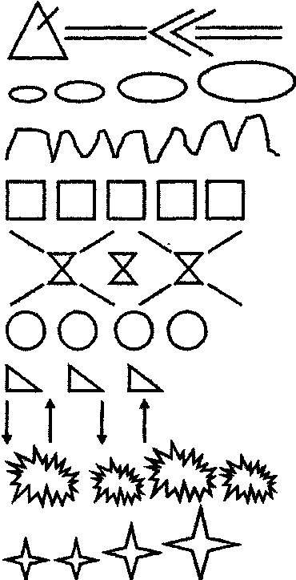
Нема решета, дайте ситечко!
Полем їхала, в землю дихала
баба Віхола, сива Віхола...
Не менш цікавою є і така форма роботи, як озвучування казок. Спочатку я пропоную дітям казку, далі домовляємося, хто якого героя озвучуватиме, пробуємо, у кого краще виходить. Діти самі вибирають інструменти, які, на їх думку, більше імпонують тому чи іншому герою казки. Наприклад, у казці «Рукавичка» діти озвучують: Мишку — дзвоником, Жабку — бубном, Зайчика — металофоном, Лисичку — трикутником, Вовка — кастаньєтами, Ведмедя — барабаном, Діда—тріскачкою. Під час розповіді імена героїв озвучуються не словами, а відповідними інструментами. Наприклад:
— Хто, хто в рукавичці живе?
— Я (дзвоник)!
— Я (бубон)!
— Я (трикутник)! —А ти хто?
— А я (барабан) волохатий; пустіть мене до хати!
— Заходь!
Ця форма роботи надзвичайно цікава дітям. Час минає непомітно. Дітям настільки цікаво, що закінчення заняття вони сприймають як непорозуміння і просять: «А може ще!»
Музичний рух можна розглядати, як засіб розвитку емоційної чутливості музики, ритмічності, виразності, уваги, пам’яті.
Працюючи з дітьми середнього дошкільного віку використовую невеликі образні вправи, що містять у собі елементи імпровізації. «Добра та сердита кицька» - м’який крок і різке випростування вперед пальців рук із звуком «Фир-фир»; «Обережні мишки», «Веселі зайчики», «Горді півники», тощо.
У старшому віці в музичному русі за основу беруться образи, почуття, які передаються музикою. Спочатку дітей ознайомлюю із музичним твором, діти уявляють та «проживають» цей образ, потім намагаються втілити його в русі. Саме тут простежуються дитяча творчість та індивідуальність. Звичайно ж, дитяча творчість ґрунтується вже на існуючих навичках. Тому поступово, крок за кроком діти поповнюють свій музично-руховий досвід. Виконуючи комплекс рухів, запропонованих на заняттях, творчість може виявлятися в манері виконання руху, а імпровізуючи, дитина сама вигадує рухи, «складає» танцювальну композицію на звичну музику. Для виразної передачі образа пропоную дітям використовувати міміку, застосовувати голос, звуки мовлення. Звичайно ж, у всіх це відбувається по-різному, але радість та задоволення від колективної творчості є безцінними.
На заняттях потрібно прагнути не тільки навчати дітей правильно співати, рухатися, грати, а й розвивати у них вміння емоційно відкликатися на музику, творчо ставитися до виконання завдань, діяти активно та емоційно. Дітям старших груп можна пропонувати творче завдання «Покажи як бігає лисичка». Перед цим варто пригадати образ лисиці із казок, яка вона хитра, обережна. Дівчатка показують як рухається лисичка, а хлопчики дивляться і вибирають найбільш виразне виконання. Музика для всіх дівчаток звучить одна, а «лисички» отримуються у всіх різні. Хлопчики добре відтворюють образ вовка, а дівчата в ролі глядачів та суддів.
Хочу зазначити, що вплив музики та творче музикування на формування особистості дитини, розкриття її здібностей величезний. Елементарні прозаїчні твори стають для дітей живим джерелом для творчості, самовираження. Все, що знаходиться в лапках, це не зразки і не догма, а ті прийоми, які якомога більше підходять до тексту, але діти можуть застосовувати ті прийоми, які, на їх думку, можуть передавати найяскравіше те чи інше природне явище. Музика впливає на дитину різними засобами і словом, рухами, мімікою, музикою, образотворчим мистецтвом. В людині завжди закладено творчий початок і дуже важливо розкрити його й розвинути.
Гра на музичних інструментах - це один з видів дитячої виконавської діяльності, яка надзвичайно приваблює дошкільнят. В процесі гри на музичних інструментах удосконалюються естетичне сприйняття і естетичні почуття дитини. Вона сприяє становленню і розвитку таких вольових якостей, як витримка, наполегливість, цілеспрямованість, розвивається пам'ять і вміння сконцентрувати увагу.
Коли дитина чує і зіставляє звучання різних музичних інструментів, розвиваються її мислення, аналітичні здібності. Гра на музичних інструментах розвиває мускулатуру і дрібну моторику пальців рук, сприяє координації музичного мислення і рухових функцій організму, розвиває фантазію, творчі здібності, музичний смак, вчить розуміти і любити музику.
Гру на музичних інструментах можна використовувати в самих різних умовах:
• музичні заняття
• театральна діяльність
• виступи на святах
У різних видах діяльності:
• спів
• слухання музики
• рух.
Використовуючи музичні інструменти, я створюю умови для творчого прояву: дошкільнятам пропоную озвучити вірш, доповнити і прикрасити його звучанням свого інструменту. На початковому етапі діти залучаються в звукозабарвлену гру, а згодом - до імпровізації. Тут дотримується триєдність «чую-говорю-граю».
Інструменти діляться на дві групи:
• мелодійні (ксилофони, металофоні);
• шумові (різних видів).
Якщо мелодійні інструменти можливі в роботі з дітьми 5-6 років, то шумові вже використовуються з дітьми раннього віку.
Використання цих музичних інструментів в безпосередньо освітній галузі і в повсякденному житті дошкільнят дозволяє формувати у них метроритмічне почуття, тембровий слух, навички елементарної імпровізації в іграх зі звуками.
У роботі з дітьми систематично використовую також пальчикові ігри, які є одним із способів реалізації елементарного музикування з дошкільнятами. Це універсальний дидактичний і розвивальний матеріал у вихованні дітей. За допомогою пальчикових ігор у дошкільнят розвиваються не тільки тактильні рухи і дотик, але і більш інтенсивно відбувається їх мовленнєвий розвиток.
Використовую в практиці готові моделі пальчикових ігор, а також «перекладаю на пальці» знайомі й улюблені дітьми потішки, вірші, використовую принцип «від простого до складного».
Пальчикові ігри проводяться з музичним супроводом, без музичного супроводу, а також самостійно, як орф- моделі.
Працюючи з дітьми, я постійно знаходжусь в тісній співпраці з педагогічним колективом. Знайомлю вихователів з музичним матеріалом, щоб вони могли разом з дітьми розучити нові музично- ритмічні рухи, організувати музичну гру.
Я проводжу з вихователями групові та індивідуальні консультації, де вони знайомляться з теоретичними та методичними питаннями.
Ще один із напрямів моєї роботи - це робота з батьками. Доцільно організована взаємодія педагога і батьків має здійснюватися поетапно і має своїм завданням формування активної позиції батьків. Правильно організована робота носить навчальний характер. Музичний керівник повинен спиратися на досвід, накопичений в результаті роботи, поширюючи його, використовуючи в навчальному процесі для посилення позитивних тенденцій. Першою і вирішальною умовою позитивного напряму взаємодії є довірчі відносини між музичним керівником, вихователями та батьками. Контакт повинен будуватися таким чином, щоб у батьків виник інтерес до процесу навчання музикування, потреба домогтися успіху, впевненість в своїх силах.
Друге, і не менш важливе завдання - озброєння сім'ї знаннями та вміннями з даного питання. Наслідком такої організації педагогічної взаємодії стане активна участь батьків не тільки в навчанні своєї дитини, але і виступи на дитячих святах і концертах. Музичний керівник і батьки як партнери повинні доповнювати один одного. Відносини партнерства припускають рівність сторін, взаємну доброзичливість і повагу. Взаємодія дитячого садка і сім'ї в єдиному навчальному процесі базується на загальних базових знаннях, отриманих в результаті просвітницької роботи музичного керівника і загальної музичною культурою.
Вивчення сім'ї вихованця дозволяє педагогу ближче познайомитися з ним, зрозуміти стиль життя сім'ї, її традиції, духовні цінності, музичні можливості, взаємини дитини з батьками. Але слід пам'ятати, що вивчення сім'ї - справа делікатна, тонка, що вимагає прояву поваги до всіх членів сім'ї, щирості, бажання надати допомогу в навчанні дітей елементарного володіння різними інструментами.
Для виявлення рівня музичної культури і ступеня участі батьків у цьому напрямі можна використовувати такі методи:
1. Анкетування батьків;
2. Тестування батьків;
3. Консультації батьків;
4. Індивідуальні бесіди з батьками;
5. Діагностика загальних музичних здібностей дітей.

Методика обстеження музичних здібностей, діагностичне навчання
З метою всебічного аналізу мною було проведено вивчення результатів спостережень за дітьми, що дає змогу виділити кілька рівнів розвитку творчих здібностей старших дошкільників.
У ході обстеження я звертала увагу на активну мовленнєву позицію, бажання дітей брати участь у творчих іграх, емоційну чуйність, здатність до імітації рухів тварин і птахів, і звуконаслідування їхньому голосу, уміння співвідносити слова з рухами, супроводжувати дії словами, підходити до складання коротких розповідей, казок, елементарне музикування.
Спостереження проведено в групі старшого віку № 6, з використанням методів: бесід з дітьми, спостережень і аналізу їх діяльності, використання музично-дидактичних ігор, експериментальних занять.
Критерії оцінювання були наступні:
Емоційна чуйність
1 бал - у дитини відсутній інтерес до музики і емоційно-оцінювальне ставлення до неї. Розповідь не співвідноситься з музикою. Надаються всі види допомоги.
2 бали - у дитини є емоційне ставлення до музики; може охарактеризувати музику після словесної допомоги з опорою на немузичні компоненти (наочність, моторні дії). Після прослуховування твору може показати на ілюстрацію, відповідну змісту твору і розповісти та через рухи показати характер музики.
3 бали - у дитини емоційно-оцінювальне ставлення до музики, характеризує музику після словесної допомоги дорослого.
4 бали - дитині пропонується відповісти на питання: що їй більше подобається: співати, танцювати, грати на металофоні чи слухати музику? Чому? Пропонується дитині розповісти, про що композитор розповів в музиці після прослуховування двох контрастних незнайомих творів, даючи назви. Розповідь дитини повинна грунтуватися на особливостях музичного твору, співвідноситися із засобами музичної виразності.
Тембровий слух
1 бал - дитина часто не розрізняє темброві властивості музичних інструментів.
2 бали - дитина розрізняє темброві властивості музичних інструментів після надання моторної допомоги педагога.
3 бали - дитина добре розрізняє темброві властивості музичних інструментів після надання словесної допомоги педагога.
4 бали - дитина відмінно розрізняє темброві властивості музичних інструментів. Показує, називає музичні інструменти, співвідносить звучання інструменту з його зовнішнім виглядом і називає його.
Динамічний слух
1 бал - дитина не розрізняє правильно динамічні відносини музичних звуків.
2 бали - дитина розрізняє динамічні відносини музичних звуків після надання словесної і моторної допомоги педагога.
3 бали - дитина добре розрізняє динамічні відносини музичних звуків.
4 бали - дитина відмінно розрізняє динамічні відносини музичних звуків. Дитині показують акордеони (посібники) і пояснюють (з показом), що кожен акордеон звучить по-різному. «Послухай і скажи, який акордеон звучить?»
Звуковисотний слух
1 бал - дитина розрізняє зі значними помилками зазначені виразні відносини музичних звуків.
2 бали - дитина розрізняє зазначені виразні відносини музичних звуків після словесної допомоги з опорою на рухову активність. Дитині пропонується посадити птаха маму на нижню сходинку музичної драбинки, зіграти на ній і послухати, як вона звучить; потім пропонують пташенят посадити на верхню сходинку, зіграти на ній і послухати, який високий голос у пташенят. Потім завдання повторюється. Послідовність звуків та ж.
3 бали - дитина добре розрізняє зазначені виразні відносини музичних звуків.
4 бали - дитина відмінно розрізняє виразні особливості музичних звуків. Дорослий показує пташку і пташенят, садить на відповідні гілки низько і високо і одночасно знайомить зі звучанням їх голосів. Потім дитині пропонується відвернутися, послухати і сказати: чий голос звучав? Звуки пропонується в послідовності: високий, низький, високий.
Музичне мислення
1 бал - репродуктивне: дитина не визначає жанрову характеристику музичного твору. Продуктивне: дитина відмовляється складати або робить лише деякі спроби.
2 бали - репродуктивне: дитина часто не визначає жанрову характеристику музичного твору, ніж визначає. Продуктивне: дитина складає і виконує пісню (танець або марш) після надання йому моторної допомоги.
3 бали - репродуктивне: дитині дається словесна допомога у вигляді навідних запитань. Продуктивне: дитина складає або виконує пісню (танець, марш) після словесної допомоги дорослого.
4 бали - репродуктивне: дитина швидко і правильно визначає жанр музичного твору і емоційно розповідає про його загальний характер, або показує твір через рух (під музику). Продуктивне: дитина вільно пише і виконує оригінальну пісню або танець. Пісню може виконати на металофоні.
Відчуття ритму
1 бал - дитина розрізняє зі значними помилками зазначені вище виразні ритмічні відносини музичних звуків.
2 бали - дитина розрізняє виразні ритмічні відносини музичних звуків після надання не тільки словесної, але і моторної допомоги.
3 бали - дитина добре розрізняє ритмічні відносини музичних звуків після словесної допомоги дорослого у вигляді образної характеристики музично-ритмічних прийомів.
4 бали - дитина відмінно розрізняє ритмічні відносини в наступних прикладах. Дитині пояснюють, що в гості прийшли іграшки і кожен з гостей любить свою музику. Пред'являються музичні приклади, пояснюється, якому гостеві вони відповідають. Потім дитині кажуть: «Слухай уважно: я буду зараз плескати так, як звучала музика, а ти повинна відгадати, для якої іграшки плескаю».
Музична пам'ять
1 бал - дитина не може правильно відтворити мелодію.
2 бали - дитина правильно відтворює пісню або мелодію, після надання їй моторної допомоги. Дитині пропонується проспівати разом з дорослим 2-4 такти пісні, потім програється мелодія на фортепіано.
3 бали - дитина правильно відтворює пісню або мелодію, після елементарної словесної допомоги.
4 бали - дитина самостійно швидко і правильно відтворює незнайому мелодію. Пропонується прослухати 2-4 такти незнайомої пісні. Спочатку пісня проспівується, потім мелодія програється на фортепіано, потім пропонується проспівати пісню зі словами або тільки мелодію (за бажанням дитини).
В процесі обстеження були використані співаночки, пісенні твори з музично-ритмічними вправами «Черевички», «Як діждали літа», «Сиділо жабенятко»; парні танці «Виглянь у віконечко», «Ку-ку», «А у мене, а у тебе»; хороводи «При долині мак», «Подоляночка», «Дінь-дінь» та ін.; музичні ігри «Занадився журавель», «Ой на горі жито». Дітям було пропоноване елементарне музикування-імпровізація на музичних та саморобних шумових інструментах.
Можна відзначити, що у значної більшості дітей поліпшення артикуляції, зміцнення дихання. сприйняття музичного образу стало адекватнішим. На кінець року у дітей покращилась виразність рухів: вони чули і могли передати рухами в музиці не лише її загальний настрій, а і темп, динаміку, яскравий ритмічний малюнок, форму; вдавались до музично-рухової імпровізації. У багатьох дітей покращилась пам’ять, стала проявлятись творча ініціатива. Деякі вихованці стали охоче виступати в ролі режисера нескладних інсценівок.
Діти творчо розвиваються, приймають активну участь, проявляючи творчі здібності, у різних святкових заходах та театралізованій діяльності дитячого закладу.

Завдяки систематичній і послідовній роботі над цією проблемою мені вдалося досягти певних результатів:
-активізувалася навчально-виховна робота в дошкільному закладі; підхід педагогів до організації освітнього процесу став більш творчим та нетрадиційним;
-уміле поєднання музики, рухів і слова сприяло ліпшому оволодінню дітьми різними засобами виразності (інтонація, міміка, пантоміміка, тембр і сила голосу, темп тощо), розвинувся їх творчий потенціал, поліпшилися художньо – мовленнєві здібності;
-із захопленням малята використовують дитячі музичні та шумові орфівські інструменти, «озвучені жести», голосові та звукові імітації для супроводу різних видів театру, переказу улюблених казок, обігравання малих фольклорних жанрів;
-діяльність дітей стала невимушеною, насиченою естетичними переживаннями (емоційна чутливість, радість, захоплення, особлива зацікавленість)
Таким чином, використовуючи методи елементарного музикування можна зробити висновок, що вони допомагають розвивати фантазію, мову дитини, вчать міркувати, імпровізувати.
Грамотна побудова музично-творчого процесу в дошкільному закладі сприяє оптимізації емоційного стану і характеру самооцінки дошкільника, ефективному розвитку його особистісних якостей, гармонізації міжособистісних взаємин дитини з однолітками і дорослими.

Список рекомендованих джерел
1. Базовий компонент дошкільної освіти (нова редакція) // Дошкільне виховання – 2021.
2. Бойченко С. Творче музикування:універсальний засіб прояву природньої музикальності дитини//Музичний керівник . -2012. -№1. – С. 23- 30.
3. Всесвіт музичних звуків: діагностика рівня розвитку музичних здібностей дітей середньої групи// Палітра педагога. – 2008. - №1 .- С. 29-33.
4. Всесвіт музичних звуків: Використання системи Карла Орфа на музичних заняттях //Палітра педагога. – 2008. -№4 .- С. 22-26.
5. Всесвіт музичних звуків: Використання системи Карла Орфа на музичних заняттях// Палітра педагога. – 2008. - №2 .- С. 18-24.
6. Дарунки музичної скриньки// Дошкільне виховання. – 2007. - №7.- С. 27-28
7. Крутій І.А., Чулкова Н.М. Виховуємо творчістю// Дошкільний навчальний заклад . - 2008. – №1 .- С. 18-40
8. Творче музикування: Використання саморобних інструментів у музичній діяльності дітей за принципами педагогіки Карла Орфа// Палітра педагога. – 2008. - №3 /- С. 27-30.
9. Шаповал О.С.Упровадження концепції «елементарного музикування» Карла Орфа у систему музичного виховання дошкільників //Вихователь – методист дошкільного закладу . – 2010. - №11.- С.57- 65.
10. Шараєвська І., Степаненко Н. Мовленнєві та музично – рухові вправи за системою Карла Орфа// Музичний керівник. – 2011. - №3. – С.9 – 14.
11. Тютюнникова Т.Е. Елементарне музикування з дошкільнятами / / Дошкільне виховання, 2000, № 9 с. 101.
12. Тютюнникова Т.Е. «Уроки музики. Система навчання Карла Орфа» М. Астрель 2000 р. – С. 59.
13. Романюк І. Музичне виховання у дошкільному навчальному закладі: Збірник методичних матеріалів. – Тернопіль: Мандрівець, 2007.
14. Шевчук А. Сучасні підходи до організації музичної діяльності дітей:
методичні рекомендації. Київ // Дошкільне виховання. - 2000 р.- №2.
15. "Шульверк" Карла Орфа. Електронна енциклопедія. http://www.orff.com.ua/category/method/schulwerk.
16. Семизорова В., Шараєвська І. Використання системи «елементарного музикування» Карла Орфа в освітньому процесі дошкільного навчального закладу – 2014

Додаток 1

«Снігова казка»
Заняття для дітей старшого дошкільного віку
Мета:
розвивати креативність, уяву, увагу, пам’ять, емоційне образне почуття, пластичність. Закріплювати навички співу без напруги; починати співати самостійно; після вступу, вірно влучати на І звук; вміння співати під акомпонемент дитячих музичних інструментів. Закріплювати навички самостійної реакції на початок і кінець музики; самостійно створювати власні таночки та пісеньки. Формувати у дітей вміння виконувати нескладні творчі завдання. Закріплювати навички музикуванню на дитячих музичних та скляних інструментах; передавати простий ритмічний малюнок; уявляти себе на лісовій галявині.
Обладнання:
Посібник «Колобок», атрибути до хору рук «Зимова фантазія», атрибути до гри «Звуки сніжинки», стіл, пеньок, біла тканина для «сніжних кучугурів», стакани, чашки, вазочки, кришталеві стаканчики, «літрофон», дитячі музичні інструменти.
Хід заняття:
Музичний керівник: Що за гості поспішають? Бачу я своїх малят! Всі проходьте і ставайте, всі на місті?
Діти: Так!
Музичний керівник А зараз пригадаємо наше музичне привітання.
Музичне привітання:
- Добрий день, малята!
- Добрий день!
- Який сьогодні настрій?
- Настрій супер клас!
- Будемо займатись?
- Так! Так! Так!
- Ми будем всі старатись:
- Будем, як завжди!
- Будем танцювати і пісні співать,
Прошу вас, малята, за мною повторять!
Діти виконують рухи разом з музкерівником.
Музичний керівник: Сьогодні до нас прийшли гості, тож давайте з ними привітаємось.
Поспівка «Добрий день, вам гості»
Музичний керівник: Діти, я знаю, що ви дуже любите казки, і ось сьогодні я пропоную вам створити свою казочку, а про що вона буде, ви дізнаєтеся тоді, як відгадаєте мою музичну загадку. Тож слухайте уважно.
Музична загадка «Зима»:
Хто наткав полотна,
Аж від лісу до вікна,
І сміється, задається,
Хто ж це, дітки? (зима).
Музичний керівник: Так, це зима. А скажіть, чи можна намалювати зиму? А чим? (фарбами). А музика може намалювати зиму? Чим? (діти висловлюють будь-які припущення, нарешті з’ясовують – музика «малює» звуками). А давайте заплющимо очі та прислухаємося до звуків, що «малюють» зиму.
Діти слухають звуки зими (під час слухання називають ці звуки).
Музичний керівник: Дітки, погляньте, скільки снігу намела зимонька. А з них утворилося багато сніжних кучугурів. Погляньте ось на цей. Із чого він утворений? (із сніжинок). А ці сніжинки незвичайні – в них живуть звуки. Деякі з них довгі, а інші – коротенькі. В якій який звук – я не знаю. А щоб його дістати, потрібно взятися обережно за кінчик, потягнути його потихеньку та одночасно заспівати звук «А-а-а». ось подивіться, який в мене звук вийшов довгий чи короткий? (витягую 1-у стрічку). А тепер? (витягую 2-гу)
А тепер спробуй Микито, а тепер Катя, Артем… А тепер всі разом. (співають та витягують стрічки із сніжинок). Ось ви й дізналися, які звуки живуть у сніжинках.
Гра «Звуки сніжинки»
Музичний керівник: А тепер уявіть, що ви перетворилися теж на легеньких, біленьких сніжинок, які кружляють-танцюють у повітрі. Кожна сніжинка танцює саме свій таночок, не схожий на таночки інших сніжинок.
Танцювальний етюд «Я – сніжинка»
Музичний керівник : Молодці, ви так гарно танцювали і натрусили скільки снігу, що з’явився іще один намет і мені здається, що під ним хтось ворушиться. Цікаво, хто ж там ховається? (дістаю Колобка). Хто це?
Діти: Колобок!
Музичний керівник: Діти, я знаю, що ви дуже полюбляєте подорожувати і сьогодні я пропоную вам разом з Колобком помандрувати до зимового лісу. Ви згодні?
Діти: Згодні!
Музичний керівник: Отож, наша подорож починається.
Вправа з Колобком «Біг із зупинкою і біг назад».
Музичний керівник: Ось ми й у лісі. Якщо гарненько прислухатись, то можна почути багато різних цікавих звуків. Давайте заплющимо очі і прислухаємось до них. Що ви чуєте? На що схожі ці звуки?
Діти слухають «звуки лісу», які створює музкерівник (стукіт дятла, політ птахів, зайчик стрибає, хурделиця, звук вітру).
Діти: Звук вітру.
Музичний керівник: А давайте ми спробуємо голосом створити вітер. Яким звуком можна його зобразити? («У-у-у»). Тоді створіть маленький вітерець…тепер він посилився…і нарешті став великим. І ось вітер нагнав величезну хмару і навкруги стало похмуро. Покажіть виразом свого обличчя цей настрій (діти мімікою показують заданий настрій). Дітки, через таку похмуру погоду наш Колобок теж засмутився. А давайте всі разом подуємо на хмаринку, щоб вона розвіялась і знову стало ясно. (дують). Ну, нарешті, хмаринка розвіялась і Колобок почав трішки всміхатися. А щоб його настрій знов став гарним, як ви гадаєте, що потрібно? (відповіді дітей…подарувати веселу пісеньку).
Музкерівник: Правильно, але щоб її подарувати, вам спочатку потрібно її скласти. Дітки, а хто пише музику? (композитори). Тож сьогодні ми з вами будемо маленькими композиторами і кожен з вас складе свою власну веселу пісеньку і подарує її нашому Колобочку. Під час мого співу, Колобок буде рухатись по вашим рученятам, а коли я припиню спів, той у кого опиниться Колобок – буде дарувати йому свою веселу пісню. Тож починаймо грати в композиторів!
Пісенна творчість. «Весела пісенька»:
Мелодію веселу я прошу доспівати
І Колобочку гарний подарувати настрій.
Музкерівник: Дітки, погляньте, як Колобок посміхається, бо дуже гарні пісеньки у вас вийшли, настільки гарні, що їх можна подарувати всім: і батькам, і вихователям, і один одному, і навіть ось цим біленьким, легеньким сніжинкам, які кружляють у повітрі. Їх нам подарувала білорученька-зима. А чому її так називають, наш Колобок не знає. Що ж робити?
Дитина: А давайте ми для нього заспіваємо пісню, яка так і називається – «Білорученька-зима».
Музкерівник: А щоб пісня стала чарівнішою і передала всю красу зими, я пропоную виконати її із музичними інструментами.
Пісня «Білорученька-зима» (з музичними інструментами).
Музкерівник: Дітки, погляньте, як попрацювала зимонька, навіть стіл засипала своїм сніжком. Зараз я приберу цю сніжну скатертину. (прибираю). Ой, дітки, а що це тут під нею?
Діти відповідають по-черзі.
Діти: Стакани, чашки, вазочки, кришталеві стаканчики.
Музкерівник: А із чого вони зроблені? (із скла). З цими речами потрібно поводити себе обережно. Грають на них тихо і легко, щоб не розбити.
Послухайте, які у них голосочки? (граю).
Діти : Тихі, прозорі, світлі, кришталеві.
Музкерівник: А на що вони схожі?
Діти: Схожі на голоси бурульок. Здається, ніби-то сніжинки переливаються на сонці.
Музкерівник: А зараз проведемо дослід. (стукнути по 2 кришталевих стаканах). Послухайте їх звук. А тепер в один із них я наллю води. (наливаю воду в один стакан). І знову послухайте. Що ви можете сказати? (звук став нижче). (налити ще декілька стаканів). Як змінився звук? Ось так із скляних пляшок можна виготовити музичний інструмент – літрофон! Ось він. Послухайте, як він співає.
Запропонувати дітям пограти на літрофоні та на стаканчиках.
Скляний оркестр «Музична скринька».
Музкерівник: Подивіться, як Колобочку сподобалася ваша гра. А ще – усім жителям лісу…і ось цим ялинкам (роздаю ялинки)… і ось цим сніжинкам (роздаю сніжинки). І від вашої гри вони хочуть заспівати і закружляти у сніговому вальсі.
Хор рук «Зимова фантазія».
Музкерівник: Ось наша подорож підійшла до кінця. І наша зимова казочка теж закінчилася. А що вам найбільше сподобалося та запам’яталося у ній, розкажіть Колобочку.
Діти передають Колобка із рук в руки і розповідають про свої враження.
Музкерівник: А мені сподобалася, створена вами казочка. Молодці. Давайте самі собі поплещемо. Як ви себе почуваєте? Ви щасливі? Давайте закриємо очі та уявимо собі найщасливіший день у житті. Вам тепло, радісно, вас усі дуже дюблять! Відкривайте очі, посміхніться усім. Ось і настав час попрощатися із зимовою казочкою, Колобком та нашими гостями.

«Музичний магазин»
Заняття для дітей середнього дошкільного віку

Мета: Викликати інтерес до різних музичних інструментах, емоційний відгук на оркестрову музику.
Завдання: Розвивати музичну уяву через гру на дитячих музичних інструментах. Формувати музичні здібності, музичну пам'ять і уяву.
Матеріал: дзвіночки, барабани, маракаси, кубики, папір.
Попередня робота: розучування музичного привітання, пісні «Дощик», муз. Г. Романової.
Хід заняття:
Діти входять в зал. Проводиться гра «Привітання»
Музичний керівник: Сьогодні, діти, ми з вами побуваємо в музичному магазині, де можна порівняти звучання кожного інструмента, який в ньому продається. Давайте розглянемо кожен інструмент. Діти, а як ви думаєте, навіщо нам потрібні музичні інструменти? (Відповіді дітей)
- Ці інструменти однаково звучать чи по різному? (Відповіді дітей)
- Ось тільки мені незрозуміло для чого на прилавку серед інструментів лежать аркуші паперу? Давайте послухаємо, на що звук паперу схожий? (Діти слухають шелестіння паперу і дають відповіді)
Музичний керівник: Дивовижний світ звуків оточує нас. А якби не було звуків, то життя було б нудним і не цікавим. Зараз я з прилавка візьму два дзвіночка. Однакові вони? (Відповіді дітей)
- А звучать вони однаково? (Діти відповідають) - музичний керівник пропонує дітям пограти в гру з дзвіночками.
Музично-дидактична гра «Дізнайся, який дзвіночок звучить»
Музичний керівник: Я зараз загадаю загадку, а ви відгадайте.
Опускаєм молоточки
На залізнії листочки.
Легко дзвін летить кругом ...
Що дзвучить? (Металофон)
Музичний керівник на металофоні грає музику дощу. Діти називають.
Музичний керівник: Діти, послухайте, який дощик звучить, рідкий чи частий?
Музична гра «Дізнайся, який дощ?»
Музичний керівник: Діти, а ви хочете зловити дощові крапельки?
Крап-крап, тук-тук - дощик по бетоні,
Ловлять діти крапельки у свої долоні.
(Діти вдаряють вказівним пальчиком однієї руки по долоні іншої, плескають у долоні, шльопають по колінах - спочатку в повільному темпі, потім у швидкому, примовляючи при цьому «Крап, крап ...»)
Музичний керівник: Металофон допоможе нам заспівати якусь пісню?
Діти. Дощик.
Пісня «Дощик», муз. В. Косенка
Музичний керівник: А ось ще одна загадка
Всередині — пустий,
А голос — густий.
Сам мовчить,
А б’ють — бурчить.
Слухання звучання трьох барабанів, різних за величиною. Назвати відмінності
Музичний керівник: Діти, а під звуки барабана, що хочеться робити? (Відповіді дітей) (маршувати)
Ходьба під звук барабана
Музичний керівник: У мене в руках коробочка - це Музична скринька. У ній «живуть» різні музичні інструменти. А як вони називаються я забула, ви мені допоможете згадати?
Діти перераховують музичні інструменти, які знають. Музичний керівник відкриває шкатулку, в ній знаходяться маракаси, показує їх дітям і питає: А що з ними можна робити? (Відповіді дітей) Пропонує дітям самостійно виконати танець з брязкальцями.
Танець-імпровізація з маракасами
Музичний керівник: Серед музичних інструментів чомусь лежать кубики? Як ви думаєте, кубики можуть видавати звуки? (Відповіді дітей)
Гра з кубиками під українську народну мелодію
Музичний керівник: Діти, вам сподобалося в музичному магазині? А який інструмент більше запам'ятався? На якому інструменті сподобалося грати? (Діти відповідають і розповідають)
Музичний керівник: Мені дуже сподобалося, як ви відповідали, грали на інструментах, танцювали. Нехай цей гарний настрій залишиться з вами надовго. Давайте попрощаємося.
Діти (проспівують): До побачення!
Діти виходять із зали

«Прекрасний світ звуків»
Заняття для дітей старшого дошкільного віку

Мета: формування інтересу до світу звуків, розвиток музичних творчих здібностей, в тому числі слухової уваги, звуковисотного, динамічного і ритмічного слуху.
Завдання:
• створити радісну творчу атмосферу, формувати навички вміння гри на музичних інструментах;
• спонукати до самостійного музикування по слуху.
Матеріал: лялька-Гномик, музичні інструменти: дудочка, шейкери, металофон, ксилофон, маракаси, картки із зображенням музичних інструментів для музично-дидактичної гри «Визнач по слуху», барабани, дзвіночки, бубни, флейта.
Попередня робота: знайомство з музикою Е. Гріга, розучування музично-інструментального оформлення до музики Брамса «Угорські танці» в спільній творчісті педагога і дітей.
Хід заняття:
Діти входять в зад під музику Е. Гріга «Хід гномів»
Музичний керівник: Привіт, діти. Ви впізнали музику, яка вас зустрічала? Здогадалися, хто у нас в гостях? Це наш знайомий казковий Гномик.
Музичний керівник показує дітям іграшку Гнома і питає дітей: «Як ви думаєте, який у гномика характер?» (Відповіді дітей)
Музичний керівник: Про характер можна сказати, а можна його показати. А давайте покажемо, який наш Гномик.
Діти в русі зображують веселого, непосидючого гномика під музику Е. Гріга «Хід гномів».
Музичний керівник: Діти, але Гномик не завжди був таким веселим. Хочете дізнатися його історію? Сідайте зручно на килимку і слухайте.
Діти з музичним керівником сідають на килимі.
Музичний керівник: Далеко-далеко, за високими горами, смарагдовими морями є казкова країна, де живуть гномики. Правив цією країною злий Король. І музика там звучала завжди похмура.
Е. Гріг «У печері гірського короля»
Музичний керівник:
• Які звуки в цій музиці?
•Якого вона кольору?
• Вона легка чи важка?
- Одного разу в казкову країну прийшов добрий чарівник. Йому стало шкода Гномиків, і він вирішив подарувати їм радість. Він подарував Королю чарівний музичний інструмент. Король заграв на ньому і ... о диво! Природа стала прокидатися, оживати! Хочете почути, як це було? Тоді візьміть музичні інструменти.
Імпровізація на дитячих музичних інструментах під музику Е. Гріга «Ранок»
Ось прокинувся вітерець / дудочки
Закружляв листок / шерхунчики
Задзюркотів струмочок / гліссандо на металофоні
Забігав павучок / ксилофон
Зашуміли поля / маракаси
І прокинулася вся земля / всі інструменти
Під музику П.І. Чайковського «Жайворонок» проводиться мовна вправа «Жайворонок» (звукові жести)
В небі жайворонок співав / змахують руками, як крилами
І дзвіночком дзеленчав / змахують кистями рук
Покружляв в височині / через бік піднімають і опускають руки, обертаючи кистями
Сховав пісеньку в траві / присідають, руками обхоплюючи коліна
Той, хто пісеньку знайде,
Усім радість принесе / плещуть в долоні
- Тепер в казковій країні чути було різні звуки. Ведмеді великі і незграбні полюбили звуки. А які? (Відповіді дітей). Правильно - низькі.
Зайчиками подобалося стрибати під музику в середньому регістрі.
А білочки маленькі і пухнасті бігали по деревах під звуки високі.
Музично-дидактична гра «Визнач по слуху»
1 варіант:
Діти діляться на 3 підгрупи: ведмеді, зайці і білки. Кожна підгрупа танцює під свою музику.
2 варіант:
Діти вистукують ритм відповідними іграшками
Музичний керівник: Музика була навіть у дерев. Гілки-руки танцювали під звуки високого регістру. Тулуб - стовбур розгойдувався під звуки середнього регістра, а ноги - коріння танцювали під низькі звуки.
Музична гра «Дерева»
Музичний керівник: Раніше музика Короля звучала ось так:
Слухають уривок «У печері гірського короля» на фортепіано в нижньому регістрі
- А тепер вона звучить так.
Слухають той же уривок в середньому регістрі
Музичний керівник: Діти, що змінилося? Як ви думаєте, завдяки чому сталися такі зміни в казковій країні? (Відповіді дітей) Так. Завдяки музиці. Спасибі доброму чарівникові. Хочете дізнатися, який музичний інструмент подарував він Королю? Цей чарівний інструмент - ФЛЕЙТА. Давайте послухаємо, як вона звучить?
Звучить тема Гірського Короля на флейті
Музичний керівник: Гномик вирішив подарувати флейту нам. На наступному занятті ми повчимося на ній грати. Спасибі, добрий Гномик. А, що ж нам тобі подарувати? (Пропозиції дітей)
Музичний керівник: А можна, подарувати казковому гномики красиву музику? (Відповіді дітей) Музиканти, займайте місця в оркестрі.
Брамс «Угорські танці» у виконанні оркестру дитячих музичних інструментів
Музичний керівник: На цьому наше заняття закінчилося.
Діти (проспівують): До побачення

«Країна музичних інструментів»
Заняття для дітей старшого дошкільного віку

Мета: формування інтересу до музики і грі на дитячих музичних інструментах.
Завдання:
• створити радісну творчу атмосферу, формувати навички вміння гри на музичних інструментах;
• спонукати до самостійного музикування по слуху;
• формувати і розвивати музично-творчі здібності, слухову увагу, музично-сенсорні здібності в процесі елементарного музикування по слуху.
Матеріал: музичні інструменти: дзвіночки - за кількістю дітей, 2 барабана - односторонній і двосторонній, клавеси - за кількістю дітей, металофон, ковпачки для музично-дидактичної гри «Ковпачки», бубни, ложки, дзвіночки, відеоролик «Веселий город».
Попередня робота: знайомство з «Вправою з дзвіночками» Т. Вількорейскої; розучування розспівування «Бубенці»
Хід заняття:
Діти входять в зал танцювальним кроком, зупиняються в колі
Музичний керівник і діти вітають один одного, проспівуючи:
Добрий ранок! Посміхніться скоріше!
І сьогодні весь день буде веселіше.
Всім хто поруч - «Добрий ранок» говори.
«Добрий ранок, добрий ранок» знову повтори. (Діти повторюють)
Музичний керівник: Діти, ми з вами зараз потрапимо в нову країну. Цієї країни немає ні на одній з географічних карт, але вона є там, де люблять музику. Це країна «музичних інструментів». А потрапимо ми в цю країну з дзвоном дзвіночків.
«Вправа з дзвіночками» Т. Вількорейскої
(Після вправи діти сідають на стільці, на слайді 1 з'являються ударні музичні інструменти)
Музичний керівник: Подивіться, скільки музичних інструментів - ціла країна!
А править в цій країні Король-барабан. Уважно подивіться і скажіть, що потрібно зробити, щоб ці інструменти зазвучали? (Відповіді дітей)
Музичний керівник: Правильно, вдарити. Послухайте і відгадайте загадку. Всередині — пустий,
А голос — густий.
Сам мовчить,
А б’ють — бурчить.
Діти: барабан. (Слайд 2)
Музичний керівник: Так це сам Король-барабан. А хто може сказати, чому Королем країни вибрали барабан? (Підвести дітей до відповіді, що на барабані можна грати дуже голосно, а на інших інструментах цього робити не можна.) (Слайд 3)
Музичний керівник: Подивіться, які бувають барабани (При показі беруть участь 2 види барабана: односторонній і двосторонній) Барабани мають одну, або дві перетинки, в залежності від цього називаються односторонніми і двосторонніми. Як же грати на барабані? Хто може показати? (Діти показують. Уточнити, як правильно тримати палички, як - руки, при грі на барабані)
Музичний керівник: Барабани займали дуже важливе місце у військовій музиці. Раніше барабанами користувалися на поле битви, для передачі військам сигналів і для підтримки бойового духу солдатів, а так само і для залякування супротивника.
- А для чого ще потрібні барабани? Послухайте і скажіть.
Слухання п'єси «Б'ють барабани» Л.Шварц
Музичний керівник: Так барабани служать для походів, для того, щоб солдати йшли рівним маршем ... Діти, ми з вами говорили про характер. Про характер людини, про характер музики. І у кожного музичного інструменту теж є свій характер, характер звучання, а ще це називається «забарвлення звуку». Який характер звучання у барабана? (Відповіді дітей: гучний, що гримить)
Музичний керівник: Зараз і ми з вами спробуємо марширувати як солдати під бій барабана.
Ходьба під звук барабана. Діти марширують
На середині залу лежать на підлозі на кожну дитину по 2 дерев'яні палички (клавеси). Діти маршем підходять до інструментів.
Музичний керівник: Зараз ці палички перетворяться в ударні інструменти, а ви мені допомагайте.
Вірш «Паличка-стукалочка»
Для ритмічного супроводу тексту
Тук-тук-тук-тук - це що за звук? (Вдаряють паличку про паличку)
Дерев'яний це звук: тук-тук-тук-тук.
Тук-тук-тук-тук - це що за звук? (Вдаряють паличками об підлогу)
Дятел у дуплі із грохотом
Дуб довбав, як долотом: тук-тук-тук-тук.
Тук-тук-тук-тук - це що за звук? (Вдаряють паличками по каблучку)
Підбиває ваш каблук: тук-тук-тук-тук.
Тук-тук-тук-тук - це що за звук? (Кладуть палички на підлогу і стукають кулачками по колінах)
В двері хтось до нас постукав! Ось звідки цей звук: тук-тук-тук-тук!
- А тепер скажіть - це прості палички? (Діти відповідають)
Музичний керівник: Діти, давайте ми їх додамо до наших ударних інструментів (Діти проходять на місця і кладуть палички на стіл)
(Слайд 4)
Музичний керівник: Подивіться на наступний інструмент та скажіть, як він називається?
Діти: Металофон
Музичний керівник: Ви знаєте, чому його так назвали? Він складається з металевих трубочок, які при ударі молоточком звучать (Звучить металофон).
Музичний керівник: Цей інструмент можна назвати ударним?
Діти: Так, це ударний інструмент.
Музичний керівник: На ньому можна зіграти мелодію, значить це не просто ударний, а ударно-мелодійний інструмент.
Розпівка «Бубенці» - гра на металофоні.
Музичний керівник: Хто може сказати, який характер звучання у металофона?
Діти: Дзвінкий, яскравий.
Музичний керівник: Діти, що таке оркестр? (Діти відповідають) Це коли звучать відразу або по черзі багато різних інструментів. І щоб нам створити свій оркестр музичних інструментів ми пограємо в гру «Ковпачок». Тут заховані під ковпачками інструменти, хто відгадає їх за звучанням, на тому інструменті і буде грати в нашому оркестрі (бубон, ложки, дзвіночки, металофон, дзвіночок).
Музично-дидактична гра «Ковпачок» для розвитку тембрового слуху
Музичний керівник: Інструменти у всіх? Наш оркестр готовий! Тоді почнемо.
Відеоролик «Веселий город»
Музичний керівник: Ось ми з вами познайомилися і пограли на ударних інструментах. Король цієї країни надіслав нам лист (показує його дітям і відкриває), а в листі - завдання. Ось диск, на якому записані уривки різних музичних творів. Ми повинні прослухати музику і дізнатися, як звучить сам Король ударних інструментів, (пояснити дітям, що при звучанні знайомого інструменту будемо марширувати).
Визначення на слух музичного інструменту - барабана
Виділити з різноманіття звучання інструментів звучання барабана. (Слайд 5)
Музичний керівник: Діти, ви прекрасно грали в оркестрі і заслужили призи (роздача пам'ятних сувенірів у формі барабана)
- Діти, я впевнена, що ви ніколи не забудете таку прекрасну країну «Країну музичних інструментів», яка познайомила нас з ударними інструментами. А ми ще обов'язково повернемося сюди. А зараз попрощаємося:
Діти (співають): До побачення!

Квест-гра на музичному кубі «Подорож Курчатка»
Для дітей молодшого віку

Музичний керівник презентує дітям музичний куб і запрошує до цікавої гри.

Під ніжну музику показує дітям Зірочку (об’ємна з фетру)
Музичний керівник:
Якось в зірки на очах
Народилося курча
І жовтеньке, і пухкеньке
Наче сонечко кругленьке у другу руку бере Курчатко і відбувається діалог із Зіркою
Свою матінку шукає
І у зіроньки питає:
- «Скажи мені, зіронько
Твоя я дитинонька?»
Зірка очі опускає
І йому відповідає:
- «Є у мене діточки –
Це маленькі зірочки.
Є на небі ще хмаринки
Дощові й легкі пір’їнки
Може бачили вони
Твою маму з висоти?»
музкерівник звертає увагу на Сонечко і Хмаринку на кубі і пропонує пограти у гру «Сонечко і Хмаринка»
Д/гра «Сонечко і Хмаринка»
Після гри музкерівник бере Хмаринку і промовляє:
Хмарка очі опускає
І йому відповідає:
- «Є у мене діточки
Це краплинки дощові
Дуже люблять вони грати
По хмариночкам стрибати
Ти мені допоможи
Швидко їх разом збери
діти по черзі викладають на кубі краплинки різні за розміром: великі і малі
Музичний керівник:
Та курча не сумувало
Із краплинками стрибало
Далі вирушило в путь
Інші друзі його ждуть
музкерівник повертає іншу сторону куба
Музичний курівник:
Глянуло курча навколо
Ось дорога незнайома
Вся заплутана нитками
Як пройти йому до мами?
музичний курівник показує дітям голочку, пошиту з фетру, пропонує пограти із не)
Рухлива гра «Голочка і ниточка»
Музичний керівник:
Голочка курча стрічає
І йому відповідає:
- « Це мої помічники
Кольорові ниточки
Щоб дорогу подолати
Треба їх усіх зібрати
Будь уважний, не зівай
Колір ниточки вгадай.
музичний керівник по черзі показує ниточки 4 основних кольорів: синю, жовту, зелену, червону. Діти називають колір ниточки і прошнуровують їх на кубі. По закінчені музичний керівник повертає наступну сторону куба
Музичний керівник:
Ось курча вже на галяві
Серед квітів походжає
Глянь: бабуся, сивий дід
Зайчик, вовк, що з лісу втік
І ведмідь часу не гає
Він лисицю зустрічає
Поставали у ядок
Всі із казки….
Діти:
Колобок!
музичний керівник пропонує дітям пограти у пальчиковий театр «Колобок»
Музичний керівник: (бере бабусю у руки)
До бабусі йде курча
І питає і благає:
- «Скажи мені, бабусю
Де ж моя матуся?»
Є у тебе гарна мати (голосом бабусі)
Жовта курочка чубата,
І стара тепленька хата.
Сестри і брати курчата.
Цілий день вони гуляють
На ніч міцно засинають.
І тобі вже час до хати
Свою маму обійняти.
музичний керівник показує Курочку і пропонує пограти у рухливу гру «Курочка та курчата»
Музичний керівник:
Матінка курча вкладає
І тихенько засинає разом з ним.
Зірка ніч охороняє
І всім діточкам бажає гарних снів.
за вибором музичного керівники звучить Колискова
Четверта сторона музичного куба має також різні завдання, які можна використовувати під час квест-гри або використовувати самостійно.
Музична гра «Долонька-кулачок»
Ритмічна гра-пісня «Обід»
Гра «Відгадай, що звучить» (для гри використовується середина куба)

Додатки до квеста
1.Гра «Сонечко і Хмаринка» (на сприймання та розрізнення у музиці різних настроїв)
Мета: вчити дітей сприймати та розрізняти різний характер музики (весела, сумна).
Обладнання: яскраве сонечко «весела» музика, хмаринка – «сумна» музика.
Музичний репертуар: «Сонечко» муз. Раухверга, «Дощик» муз. Косенка.
Хід гри:
На столі біля музичного куба лежать хмаринка і сонечко. Діти слухають музику (веселу або сумну) викладають на кубі сонечко або хмаринку відповідно до характеру музики.

2.Рухлива гра «Голочка і ниточка» (на уміння рухатися відповідно до характеру музики та орієнтуватися у просторі).
Мета: вправляти вміння дітей рухатися відповідно до змін у музичному супроводі (рухатися спокійно, бігати весело, зупинятися і відпочивати), орієнтуватися у просторі.
Обладнання: бутафорська голочка.
Хід гри:
Музичний керівник виконує роль голочки і запрошує дітей взятися за руки, утворити ниточку, яка не рветься і всюди слідує за голочкою.
Музичний керівник:
Ось і голочка іде
Свою ниточку веде
По доріжці рівно в ряд
Ниточка за нею в лад
(під спокійну музику діти рухаються по залу)
Музичний керівник:
Потім «змійкою» пустились (рухаються відповідно «змійкою»)
Зупинились, відпочили (діти присідають напочіпки й підкладають долоні під щічку, відпочивають)
І продовжили гуляти
Нитка – голку доганяти (звучить весела, легка музика. Діти біжать на носочках врозбіч).
По закінченню гри голочка (дорослий) знову кличе до себе ниточку (дітей).

3.Музична гра «Долонька - кулачок» (на розвиток сенсорних відчуттів, вміння по черзі загинати пальчики)
Мета: вправляти дітей у вмінні загинати пальчики у кулачок, співаючи пісеньку.
Обладнання: на стороні музичного куба є бутафорська долонька.
Музичний репертуар: пісня «Долонька-кулачок» сл. і муз. Вовк Т.Г.
Хід гри:
Дитина підходить до музичного куба, де розміщена бутафорська долонька, яка вміє загинати пальчики у кулачок. Проспівуючи пісеньку, дитина по черзі загинає пальчики таким чином утворює кулачок.

4.Ритмічна гра-пісня «Обід» (на розвиток відчуття ритму та відтворення його за допомогою долоньок та пазлів)
Мета: розвивати у дітей відтворювати ритм мелодії, проплескувати її долоньками, викладати її за допомогою пазлів.
Обладнання: пазли із зображенням курочки та курчат.
Музичний репертуар: ритмічна гра-пісня «Обід» сл. і муз. Вовк Т.Г.
Хід гри:
Діти проспівують пісню та відтворюють ритм приспіву долоньками. Далі музичний керівник пропонує викласти ритм за допомогою пазлів. Зображення курочки – довгий звук (долоньки повільно плескають) курчата – короткі звуки (долоньки плескають швиденько).
Приспів:
Ко- ко (І І), ціпу-ціпу (п п )
Мама кличе до обіду
Ціпу-ціпу (п п ),ко- ко (І І)
Йдуть курча до броду

5.Гра «Відгадай, що звучить?» (на розрізнення музичних іграшок-інструментів на слух за тембром звучання, знання їх назв).
Мета: навчити дітей розрізняти іграшки-інструменти на слух за тембром звучання, знання їх назв (брязкальця, дзвіночок, «молоточок», сопілка і т.д.)
Обладнання: музичні іграшки-інструменти (брязкальця, дзвіночок, «молоточок», сопілка і т.д.)
Хід гри:
У середині музичного куба сховані іграшки-інструменти. Музичний керівник просовує в середину куба руку і грає на інструменті та запитує у дітей: «Який інструмент звучить?». Діти відгадують назву інструмента, дістають з куба та грають на ньому.
Другий варіант гри. Дитина просовує руку в середину куба і за дотиком вгадує музичну іграшку.

Сценарій розваги

«Рукавичка»

Організовуючи таку розвагу, як перегляд інсценівки казки, доречно перетворити її у справжнє відвідування театральної виставки з квитками, білетерами, дотримуванням правил поведінки у театральній залі. Це створить особливу атмосферу як серед глядачів, так і серед акторів.
Дійові особи:
Ведуча
Дід
Собачка
Мишка-Шкряботушка
Жабка-Скрекотушка
Зайчик-Пострибайчик
Кумонька-Лисичка
Вовчик-Панібрат
Ведмідь-Забрід

У залі завісою відгороджено сцену, де розміщено декорації. Перед завісою стоїть засніжений пеньок. Глядачі займають свої місця у залі. До завіси виходить ведуча.
Ведуча: Добрий день, малята!
Ви сьогодні працювали,
Дружно гралися, співали,
Вже прийшов час відпочити –
Вас розважать інші діти.
Наймолодші дошкільнята
Будуть лісові звірята,
Їм найстарші малюки
Допоможуть залюбки.
Прошу всіх зручніш сідати.
Будем казку починати.
У старого дідуся
Є одна погана звичка –
Часто губить рукавичку.
Рукавичку я знайшла (показує маленьку рукавичку і кладе її на пеньок)
І до зали принесла.
Збоку сцени розташовується шумовий оркестр — діти дошкільного віку, які озвучуватимуть театралізоване дійство.
Ведуча: Сніжок кругом порипує. (діти риплять мішечками з крохмалем)
Поважно йде конячка. (дзвенять бубонцями)
Дідусь дрімає в саночках, (здувають надувну кульку)
За ним біжить собачка. (звук відтворюють на синтезаторі)
Прибуло це товариство
У густий лісочок.
Нарубавши собі дровець,
Сів дід на пеньочок.
Зняв тепленькі рукавички,
Бо упрів без звички.
Голову схилив на груди –
Подрімати трішки.
А як відпочив на славу,
Взяв він рукавичку праву.
А про ліву геть забув –
Дід забудькуватим був.
Відкривається завіса. Перед глядачами — декорація зимового лісу і велика рукавичка.

Ведуча: Ось лежить та рукавичка,
Наче хатка невеличка.
Раптом теплу рукавичку
На дорозі бачить Мишка. (грають на маракасах)
Мишка-Шкряботушка:
Пі-пі-пі! Хто в хатці є?
Хай свій голос подає!
Мабуть тут нема нікого,
Відпочину я з дороги.
Мишка поселяється у рукавичці.
Ведуча: Та не встигла Мишка
Втішитись добряче,
Як по білому сніжку
Жабенятко скаче. (грають на трищітці)
Жабка-Скрекотушка:
Ква-ква-ква! Ква-ква-ква!
Де ж поділася трава?
Змерзли лапки і живіт,
Став холодним білий світ.
Ква-ква-ква! Ква-ква-ква!
Ось і хатка лісова.
Хто тут в рукавичці є ?
Хай свій голос подає!
Ведуча: Тут є Мишка-Шкряботушка – (грають на маракасах)
Ще зовуть її Норушка.
Мишка-Шкряботушка:
Пі-пі-пі! Пі-пі-пі!
Ведуча: А ти хто ?
Жабка-Скрекотушка:
А я Жабка-Скрекотушка –
Зелененька пострибушка.
Пусти мене погрітися.
Ведуча: Так живуть вони удвох:
На млинці товчуть горох, (стукають товкачем у ступці)
На піджарку смажать сало, (стукають шишками ялиці)
Дуже добре жити стало.
Ось і Зайчик-Білячок
Вибиває гопачок,
Довговухий, швидконогий
Він стрибає без дороги. (грають на барабані)
Зайчик-Пострибайчик:
Хрум-хрум-хрум!
Хто в хатці є?
Хай свій голос подає!
Ведуча: Тут є Мишка-Шкряботушка (грають на маракасах)
Ще зовуть її Норушка.
Мишка-Шкреботушка:
Пі-пі-пі
Ведуча: Та ще Жабка-Скрекотушка – (грають на трищітці)
Зелененька пострибушка.
Жабка-Скрекотушка:
Ква-ква-ква!
Ведуча: А ти хто ?
Зайчик-Побігайчик:
А я Зайчик-Побігайчик –
Веселенький пострибайчик.
Хазяєчки-сестрички,
Пустіть у рукавичку.
Ведуча: Втрьох живуть та поживають,
Борщик варять – не гуляють, (через соломинку пускають повітря у склянку з водою)
Не сумують в рукавичці.
Раптом йде руда Лисичка. (грають на бубоні)
Кумонька-Лисичка:
Стук-стук-стук! Хто в хатці є,
Хай свій голос подає!
Ведуча: Тут є Мишка-Шкряботушка — (грають на маракасах)
Ще зовуть її Норушка.
Та ще Жабка-Скрекотушка — (грають на трищітці)
Зелененька пострибушка.
Та ще Зайчик-Побігайчик — (грають на барабані)
Веселенький пострибайчик. А ти хто?
Кумонька-Лисичка:
А я Кумонька-Лисичка –
Рудохвостая сестричка!
Хоч розкішну шубку маю,
Та вже зовсім замерзаю.
Ой! Загину! Пропаду,
Якщо в хатку не ввійду!
Ведуча: Вчотирьох вже стали жити
Радість й сум на всіх ділити
А мороз все не спадає,
Лісом заметіль гуляє. (трусять помпони з порізаних поліетиленових пакетів)
Сніг рипить, слід замітає. (риплять мішечками з крохмалем)
Хто в цю пору тут блукає?
Ось Вовчисько-Сіромаха,
Змерз у лісі, як собака
Зуби клацають, стрибає, (грають на кастаньєтах)
Зуб на зуб не попадає.
Вовчик-Панібрат:
Поживитись ніде нині…
Хто живе у цій хатині?
Ведуча: Тут є Мишка-Шкряботушка — (грають на маракасах)
Ще зовуть її Норушка.
Та ще Жабка-Скрекотушка — (грають на трищітці)
Зелененька пострибушка.
Та ще Зайчик-Побігайчик — (грають на барабані)
Веселенький пострибайчик.
Та ще Кумонька-Лисичка — (грають на бубоні)
Рудохвостая сестричка. А ти хто?
Вовчик-Панібрат:
А я Вовчик-Братик звуся,
З вами, бачу, подружуся.
Ведуча: В лісі вечір наступає,
Десь сова собі літає. (грають на гудковому інструменті)
Бродить лісом лиш Ведмідь, (грають на тамбурині)
Підійшов й давай ревіть.
Ведмідь-Забрід:
Гей! Пустіть заночувати,
Буду з вами зимувати.
А хто-хто в цій хатці є?
Хай свій голос подає!
Ведуча: Тут є Мишка-Шкряботушка – (грають на маракасах)
Ще зовуть її Норушка.
Та ще Жабка-Скрекотушка – (грають на трищітці)
Зелененька пострибушка.
Та ще Зайчик-Побігайчик – (грають на барабані)
Веселенький пострибайчик.
Та ще Кумонька-Лисичка – (грають на бубоні)
Рудохвостая сестричка.
Та ще Вовчик-Панібрат –
Друг тутешніх всіх звірят.
А ти хто?
Ведмідь-Забрід:
Ну а я — ваш друг Ведмідь,
Прозиваюсь ще Забрід!
Ведуча: Не надворі ж залишати,
Та іди уже до хати!
Важко тільки буде влізти,
Тут нема де і присісти.
Стали друзі в рукавичці
Жити-поживати.
Раптом – гавкає собачка
Поблизу їх хати. (звук відтворюють на синтезаторі)
Гавкає та всіх лякає,
Кругом нишпорить, шукає
Рукавичку дідуся,
Що засніжена уся.
Звірі зразу – навтьоки,
Рукавичка – на шматки! (грають відразу на всіх шумових інструментах)
Як затихло все у лісі,
То зібрались на узліссі
Звірі всі та танцювали,
А музики вигравали.
Мишка-Шкряботушка:
Хоч не маємо ми хати, (грають на маракасах)
Жабка-Скрекотушка:
Та не будем сумувати! (грають на трищітці)
Зайчик-Пострибайчик:
Всіх здружила рукавичка, (грають на барабані)
Звірі (разом): Всі тепер брати й сестрички! (грають відразу на всіх шумових інструментах)
Діти з музичними інструментами виходять на середину зали. Звертаючись до глядачів, діти супроводжують звуконаслідування грою на музичних інструментах.
Діти (разом): Любі гості, ми для вас
Радо грали весь цей час.
Ну а зараз на прощання
Прийміть щирі побажання.
Дитина з маракасами:
Дзень-дзень-дзень!
Дзень-дзень-дзень!
Хай хорошим буде день!
Дитина з кастаньєтами:
Клім-клім-клім!
Клім-клім-клім!
Годі бути вже сумним!
Дитина з трищіткою:
Трісь-трісь-трісь!
Трісь-трісь-трісь!
З нами радість залишись!
Дитина з барабаном:
Тук-тук-тук! Тук-тук-тук!
Будь здоровим серця стук!
Дитина з бубном:
Бам-бам-бам!
Бам-бам-бам!
Ми бажаєм щастя вам!
Актори і музиканти вклоняються.
Ведуча: Нашій казочці кінець,
А хто слухав — молодець.

Розвага
«Гралися малята – веселі дошкільнята»
для дітей старшого дошкільного віку з використанням елементів системи К. Орфа
зал оформлено у вигляді весняної лісової галявини
Муз. кер.: Подивіться, діти, який чудовий ранок. Сонечко ніби кличе вийти на вулицю і погратися. Ну що ж, не будемо гаяти часу, давайте підемо на лісову галявину і відчуємо дивну красу весняного гаю, прислухаємось і приєднаємось до чарівного голосу Весни.
Фонограма. Діти розходяться по залу.
- По-весняному гріє сонечко і розкидає (діти тягнуть ручки
своє проміннячко на кожну гілочку, до сонечка)
на кожну квіточку.
- Подув теплий вітерець і захитав (рухаються легким
дерева, затремтіло ще зовсім бігом, гойдаються)
молоде листячко.
- Аж ось з горбочка побіг струмочок. (лопочуть язичками)
Чуєте його пісеньку?
- Раптом щось зашаруділо, (труть ручки,
І виліз їжачок. «чмихають» носиками)
- Вибрались з-під кори жучки і бджілки. («ж-ж-ж, дз-дз»)
- Ліс наповнився пташиним співом. (діти імітують
голоси птахів)
- А ось подивіться – перші весняні квіти. (піднімають ручки,
Вони ніжно підіймають свої тендітні голівки, голівки, вдихають
розправляють свої пелюсточки і ловлять носиком повітря)
перший сонячний промінчик. І ви відчуваєте?...
Вся галявинка наповнилась чарівним ароматом
Весни, вона ніби ожила…
«Танок квітів»
Музичний керівник (грає на металофоні): Ой, малята, раптом дощик пішов.
Діти: Не йди, не йди, дощику
Крап, крап, крап, крап (ляскають пальчиками)
Зварим тобі борщику
Так, так, так, так (плескають)
Та поставим на горі
Крап, крап, крап, крап (ляскають)
Щоб не з’їли комарі
Так, так, так, так (плескають)

Муз. кер. Хочуть діти погулять!
Діти: Але треба утікать! (біжать на килимок)
Муз. кер.: Налякав нас дощик, не дав побавитись на галявинці. Тож сідайте зручненько і давайте послухаємо музичний твір В.Косенка «Дощик». Про який дощик розповість нам музика?
Виконується п’єса «Дощик» В.Косенка
- То який же наш дощик? (в-ді дітей).
- А як ще можна відтворити крапельки? (стукаючи по пеньочку, ляскаючи пальчиками, стукаючи по склу, стільчику, граючи на трикутнику, ударяючи поличками).
- Вірно. А тепер озирніться навкруги і знайдіть той інструмент, яким ви будете гратися з нашим веселим дощиком. (Діти підходять до інструментів). Дощик буде стрибати від одних дітей до інших. А вихователь нам допоможе. Приготувалися? Дощик починається. Виконується п’єса «Дощик»
- Я гадаю, що дощику сподобалось, як ми з ним гралися.
- Ш-ш-ша! Давайте прислухаємося до лісової тиші. Про що вона нам розкаже?
Музичний керівник проводить ритмічну мовну розминку у вигляді діалогу.

Діти -Тук-тук-тук! (постукування кулачком
Муз.кер. Що за дивний звук? об кулачок)
Діти Тук-тук-тук! (стукання кулачками)
Муз.кер. Може дятла стук?
Діти Туру-туру-туру-ту! (плескання по колінцях)
Муз.кер. Це зозуленька в гайку
Діти Ку-ку, ку-ку. (імітують кування зозулі)
Діти Енді-бренді, енді-трік (хлопки)
Муз.кер. Скаче зайчик: скік та скік
Діти Скік, скік, скік, скік (стрибають)
Діти Фути-нути, фути-чок
Муз.кер. Це колючий їжачок
Діти Пх-х, пх-х, пх-х. (по щічках кулачками)
Діти Еники-беники, еники-ком (виляскування пальцями)
Муз.кер. Йде ведмедик за медком
Діти Туп-туп, туп-туп (тіпають ніжками)
Діти Чау-чау, чау-тів
Муз.кер. Тут горобчик прилетів
Діти: Цвірінь-цвірінь (імітаційні рухи)

Муз. кер. Ну от і горобчик до нас прилетів, від дощику заховався. Давайте ми йому потішечку заспіваємо.
Виконується «Летів горобчик»

Муз. кер. Згадайте, як ми з вами гралися і розіграємо цю потішечку за допомогою «озвучених» жестів. (Виконується).
Давайте ускладнимо завдання, і горобчику будуть відповідати тільки ті діти, до кого він звернеться. (Виконується).
Муз.кер. Охо-хо!
Аха-ха!
Знову дощик накрапа!
Муз. кер. Ну що за капосний дощик, ну ніяк не дає малятам погратися. А давайте ми йому пісеньку заспіваємо, яка так і називається: «Капосний дощик».
Пісня «Капосний дощик»
Муз. кер. Що ж робити, як дощик заспокоїти? А я знаю. Давайте йому заспіваємо колискову. Будемо співати ніжно, лагідно, щоб наш дощик заснув.
Пісня «Колискова для дощику»
Муз. кер. Подивіться, іде дощик? Ми так гарно заспівали, що наш дощик заспокоївся.

Муз.кер. Гей, ставайте, діти,
Будемо радіти.
Станьмо дружно у рядочок
І підемо у таночок.
«Весняний хоровод» (за вибором муз. кер.)
Дитина: Та пустіть же танцювать,
Бо не можу вже стоять.
Хай же музика заграє. (оплески)
Разом: І усіх нас звеселяє (тупають)
«Танок з бубнами» (укр. нар. мелодія)
Муз.кер. Гей ви, хлопці та дівчата,
В гру цікаву будем грати? (В-дь дітей)
У кружечок станемо,
Ще й і заспіваємо.
(Лічилкою обирається ведучий)
Гра «Жовті черевички»
Муз. кер. Малята, наша прогулянка підходить до кінця. Нам час повертатися додому. Гадаю, сьогодні було цікаво і весело всім. Ми обов’язково повернемося сюди влітку або восени. Тож попрощаємось з нашою галявиною (діти виходять під фонограму).

Додаток 2
ДИДАКТИЧНІ ІГРИ

«Гусениця»
(Старший вік)
Вигадайте Гусениці ім’я.
- Педагог викладає на фланелеграфі голову гусениці і пропонує дітям придумати їй ім’я. Наприклад : ДА-РИ-НА. Потрібно цей ритм протопати, проплескати, зіграти на музичних інструментах.
- Приставте до голови два животика гусениці. Проговоріть, проплескайте, протупайте, зіграйте на музичному інструменті (за вибором дитини) отриманий ритмічний малюнок.
- Ускладнення: розділити дітей на 2 команди. Одна команда буде долонями відбивати ритмічний малюнок одного животика, інша відстукувати по колінням ритмічний малюнок другого.
Ця гра розвиваю ритмічний слух, увагу, спостережливість, вміння дітей чути и слухати гру інших дітей.

«Ритмічний малюнок»
(Старший вік)
Мета: Розвивати у дітей ритмічний слух, музично – виконавські здібності, правильно відтворювати мелодія та ритм музики, грати на музичних іграшках – інструментах прості мелодії, побудовані на одному, двох чи трьох звуках від довгих.
Хід гри. Варіант №1: Діти беруть на вибір музичні інструменти. Музичний керівник викладає на фланелеграфі картки з малюнками метелика та гусениці. «Метелик» - довгий звук або часті удари по інструменту, «Гусениця» - короткий звук або рідкі удари. Діти повинні передати заданий музичним керівником малюнок на своєму інструменті.
Варіант №2: Діти грають їх власний малюнок, а потім самостійно викладають його за допомогою відповідних картинок «Метелика» та «Гусениці».

«Відгадай – кА!»
(Середній вік)
Мета: Розвиток у дітей звуковисотного слуху.
Хід гри: Гра проводитися з групою дітей (4-6) за столом.В кожного одна картка і дві фішки.Вихователь виголошує:"га-га-га" (співає на ре першої октави).Діти, в яких на картці намальований гусак, повинні закрити його фішкою.Вихователь співає:"га-га-га"(на ля першої октави),діти закривають фішками картинку з гусеням.

«Пісня – танок - колискова»
(Старший вік)
Мета: Виявити знання дітей про основні жанри музики, здатність розрізняти жартівливу пісню, танок та колискову.
Обладнання: для кожної дитини картка поділена на 3 квадрати та вільне місце для фішечки. На першому – зображені діти, що співають, на другому – танцюють, на третьому – спляча дитина. Декілька кружечків.
Хід гри: Діти слухають п’єси різні за жанром. Визначають жанр та закривають кружечками відповідне пусте місце біля обраного малюнку.

«Пори року»
(Старший вік)
Мета:Познайомити дітей з ознаками різної пори року через музичні твори.
Хід гри: Діти (4-6 чоловік) сідають на килимок або за столи, їм роздаються відповідні картки із зображенням різних природних явищ і речей, які призначені для певної пори року. Музичний керівник грає, наприклад, «Осінь» з циклу «Пори року» А. Вівальді, питає дітей до якої пори року можна віднести цей твір. Після відповідей дітей (правильних), діти можуть підібрати цій порі відповідні картинки. Гра продовжується так і з іншими картками та порами року.

«Напрямок руху мелодії»
(Старший вік)
Мета: Визначити вміння дітей розрізняти висоту звуку та напрямок руху мелодій ( вгору , униз, хвилеподібний).
Хід гри: Діти слухають мелодію та визначають напрямок руху мелодії, відповідно до розмірів квітів на малюнках.

«Сніжинки»
(Старший вік)
Мета: Розвиток у дітей звуковисотного слуху.
Хід гри: Музичний керівник роздає дітям паперові сніжинки синього та блакитного кольорів; пояснює, що сніжинкам синього кольору відповідають низькі звуки металофону. Сніжинкам блакитного - відповідно високі звуки металофону. Музичний керівник зачитує вірш Тетяни Гросул «Сніжинки».
Сніжинки літають, сніжинки кружляють,
На землю сідають і звону злітають.
Чудові сніжинки до себе скликаю:
Послухайте, любі, для кого я граю?
Діти зі сніжинками в руках вільно кружляють залою. На останні слова музичний керівник грає на металофоні звуки у низькому або високому регістрах. Діти зі сніжинками відповідного кольору повинні підбігти до музичного керівника. Гру можна повторити кілька разів. Міняючи кольорові сніжинки між групами.

«Пташки літають»
(Молодший вік)
Мета : виявити вміння дітей відчувати початок та кінець музики , відображати це в рухах ; бігати невеличкими групами в різних напрямках та вказаному напрямку під легку , жваву музику .
Методика проведення гри . Діти – «пташки» розміщуються у двох «хатинках» . Педагог нагадує дітям про те , що пташки літають легко , нечутно , тому треба бігати навшпиньках , легко піднімаючи та опускаючи руки – «пташки змахують крилами» . Як тільки залунала музика Г . Фріда , діти вибігають зі своєї хатинки та вільно рухаються по залі . Коли музика перестає звучати діти присідають . Знову лунає музика – діти вільно рухаються по залу . Музика закінчується – діти біжать до своїх «хатинок» .

«Звірята танцюють»
(Середній вік)
Мета : визначити вміння дітей передавати у рухах пропонований образ .
Обладнання : шапочка Зайчика , Лисички , Пташки , Ведмедика , Котика , віночок, ковпачок тощо .
Методика проведення гри . 6 – 8 дітей стоять по колу , слухають музичний твір . Діти по черзі виконують завдання : знайти атрибут до музичного образу та в рухах передати характер пропонованого персонажа .

«Кого зустрів Колобок?»
(Молодший вік)
Мета:сприймати і розрізняти п’єси,які виконуються в різних регістрах.
Хід гри:Діти згадують казку «Колобок»,перераховують всіх персонажів,які зустрічалися Колобку на його шляху. Педагог пропонує прослухати і відгадати музичні загадки. Виконуються по черзі 4 п’єси, кожна з яких малює образ одного з персонажу казки. П’єси звучать в різних регістрах: «Зайчик» - у високому, «Лисиця» - у середньому, «Вовк» - в низькому, а «Ведмідь» 0 в дуже низькому. Після виконання чергової п’єси будь-хто з дітей визначає, який персонажів зображен в музиці (кого зустрів Колобок), та використовуючи наочний матеріал, вставляє у віконечко картинку с персонажем, образ якого був переданий в музиці.

«Що роблять в будиночку?»
(Всі вікові групи)
Мета:Розвивати уяву про основні жанри музики,вміння відрізняти пісню,танець,марш.
Хід гри: Ведучий пропонує дітям прослухати музику й вгадати,що відбувається в будиночку. Музичний керівник грає на фортепіано (чи вмикає аудіо запис). Звучить наприклад, «Дитяча полька» М.Глінки, «Марш» Д.Шостаковича чи мелодія російської народної пісні «Во поле береза стояла». По музиці діти впізнають,що робиться в будиночку – співають,танцюють чи марширують. Для перевірки дозволяється перевернути будиночок, з іншого боку якого відповідний малюнок.

«Ручки - ніжки»
(Молодша група)
Мета: розвивати у дітей почуття ритму, ритмічний слух.
Обладнання: Картки з зображенням дитячих ручок та ніжок, фланелеграф.
Хід гри: Ведучий ставить на фланелеграф чи просто показує дітям одну з карток із зображенням ручок та ніжок. Читає вірш:
Будемо ми зараз грати,
Будем ритми создавати.
Ручки будуть хлопати,
Ніжки будуть топати.
Подивися ти на схему,
Ну а потім повтори.
Діти дивляться на зображення і мають відтворити зображені на картинці ручки (оплески) та ніжки (тупання). Також маленькі зображення це коротке відтворення, велике – довге.

«Осінні ритми»
(Старша група)
Мета: розвивати у дітей почуття ритму, ритмічний слух, точне відтворення заданого ритмічного малюнку за допомогою оплесків, тупання та грі на музичних інструментах (за вибором дітей).
Обладнання: Картки з зображенням ритмічних малюнків, фланелеграф, музичні інструменти.
Хід гри: Ведучий ставить на фланелеграф чи просто показує дітям одну з карток із зображенням ритмічного малюнку. Читає вірш:
Осінь, осінь вже на дворі, стало сумно дітворі.
Листочок теж засумував і дітям запропонував:
«Ви зі мною всі пограйте, ритм осінній создавайте!»
Діти дивляться на зображення і мають відтворити зображений на картинці ритмічний малюнок оплесками або тупанням,чи відтворити на музичному інструменті. Також маленькі зображення це коротке відтворення, велике – довге.

«Струнні,ударні та шумові музичні інструменти»
(кількість гравців 2-14,вік від 3 років)
Мета: Знайомство з струнними,ударними,шумовими інструментами,вчити класифікувати їх,групувати на основі загальних ознак;розвивати логічне та образне мислення,увагу та мову.
Матеріал:14 карток з зображенням музичних інструментів,медалі «Знайки-музиканта»,призові фішки.
Хід гри:Варіант1.Проводиться з найменшими гравцями. Ведучий саджає дітей пів колом та роздає їм порівну карток(малюнками донизу),медалі і фішки залишаються у ведучого. Потім ведучий розповідає дітям казку про Гномика.
Одного разу Гномик,гуляючи в парку,почув звуки оркестру. Ніжний спів скрипок і віолончелі(ті-лі-лі-і!), дріб барабанів і дзвін тарілок (тра-та-та!),м’який шорох маракасів і румб (ш-ш-ш..) так сподобались Гномику,що він сам захотів грати в оркестрі. На прохання Гномика взяти його до оркестру диригент з усмішкою відповів: «Я залюбки візьму тебе до свого оркестру,Гномику! Але с початку ти повинен навчитись відрізняти струнні,шумові та ударні інструменти один від одного». Гномик звернувся за допомогою до Білосніжки. Розумниця Білосніжка пояснила Гномику,як відрізняти інструменти. Струнні можна вгадати не тільки по звуку,а й по струнах. Для того щоб заграли ударні інструменти по них треба вдарити паличками чи рукою. Шумові – просто шумлять коли їх струшують.
Потім ведучий звертається до гравців: «Діти давайте допоможемо Гномику з’ясувати,де які інструменти.Прослухавши казку,кожен з гравців по черзі перевертає одну зі своїх карток,показуючи її іншим гравцям і називає,до якої групи музичних інструментів належить зображений на картці інструмент,пояснюючи чому він так вважає. За правильну відповідь гравець отримує призову фішку. Якщо дитина відповіла невірно,то її корегують інші гравці або ведучий. Набравшему найбільшу кількість призових фішек вручають медаль «Знайка – музикант» - він переможець.
Варіант 2: Використовувати коли діти опанують попередній варіант гри. В цьому варіанті використовують 24 картки с зображенням ударних,струнних, а також клавішних і духових інструментів.
Ведучий продовжує казку про Гномика.Білосніжка навчила гномика розрізняти струнні,ударні та шумові інструменти. Тепер він в цьому розуміється. І Білосніжка похваливши Гномика,сказала,що пора познайомитися з іншими інструментами – клавішними та духовими. Відрізнити їх один від одного дуже легко – у клавішних інструментів для видобутку звука є клавіші. У духових інструментів ,наприклад,в трубу можна вдувати ротом повітря. А в гармошці воздух коливається міхами,корті розтягуються при грі.
Потім ведучий звертається до дітей: «Давайте ми з вами спробуємо визначити де який інструмент!»
Далі гра проводиться аналогічно до попередньої гри.
Додаток 3
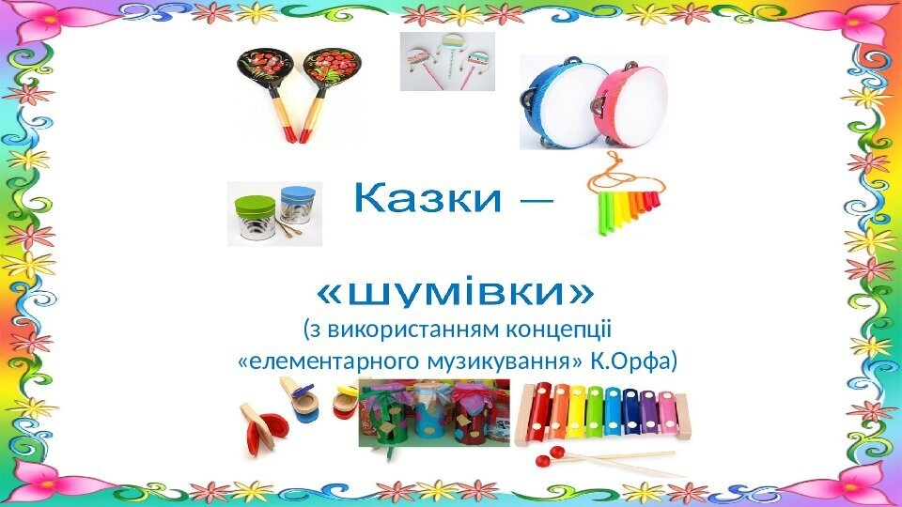
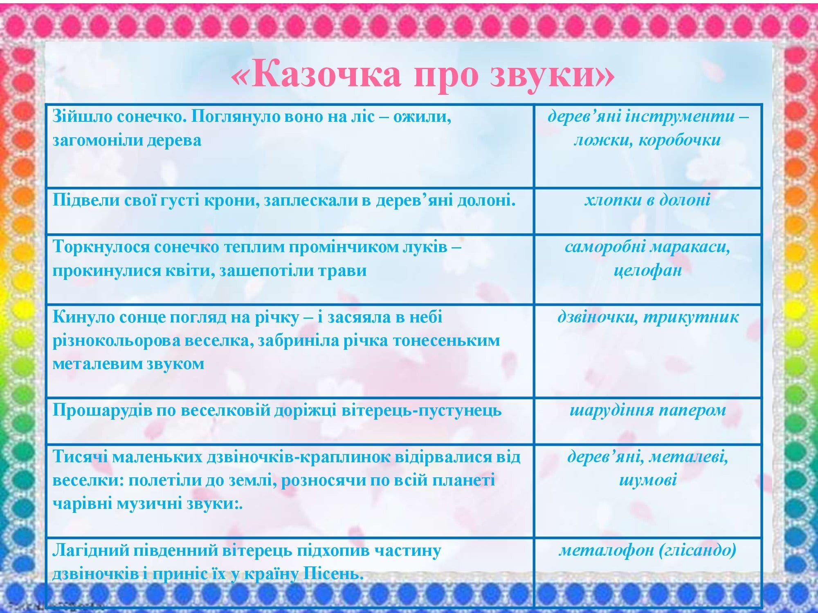
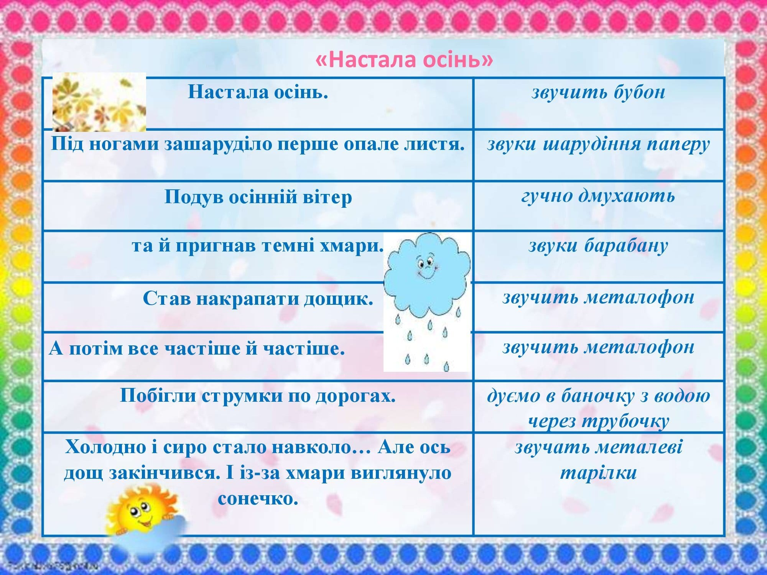
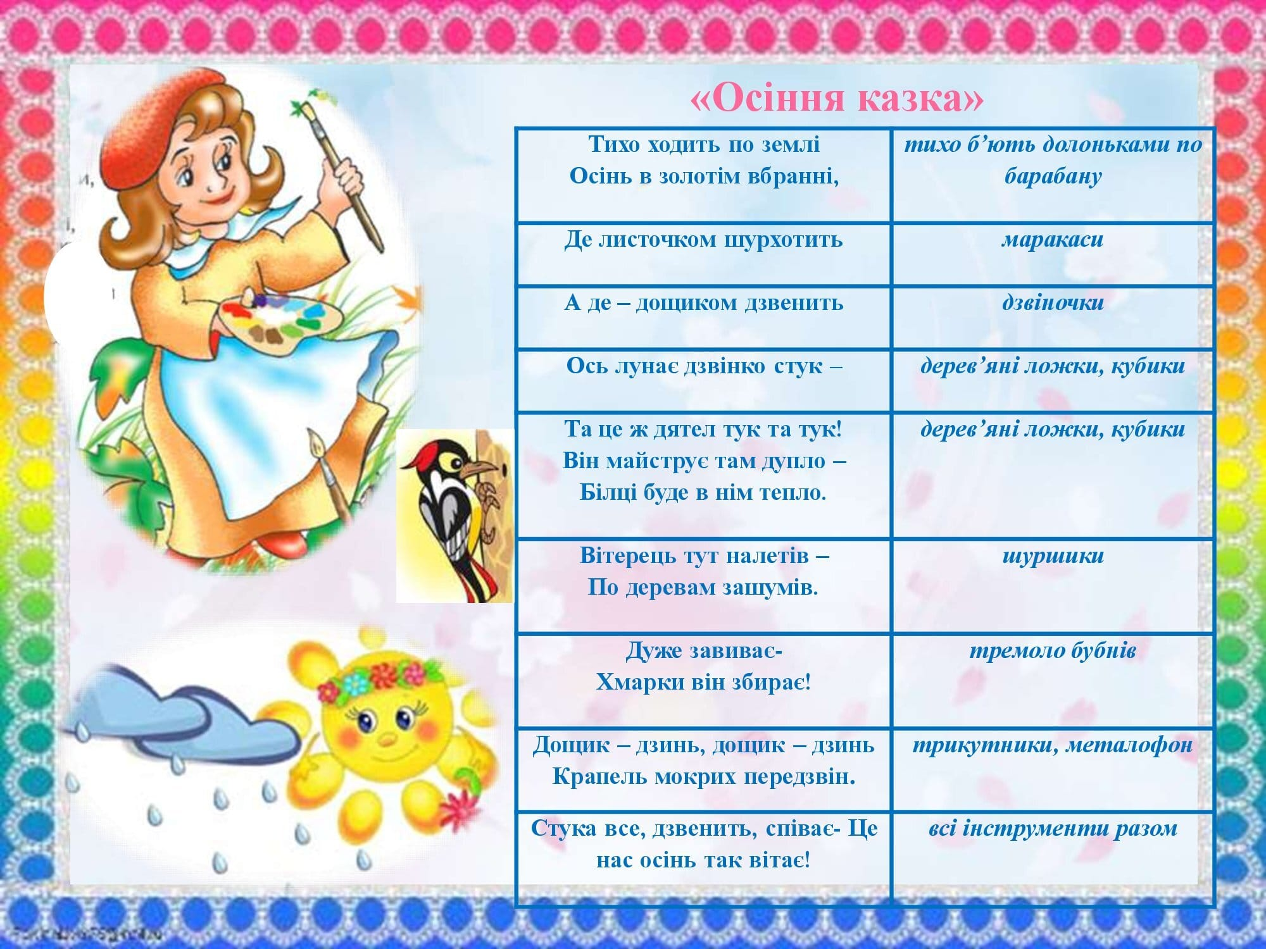
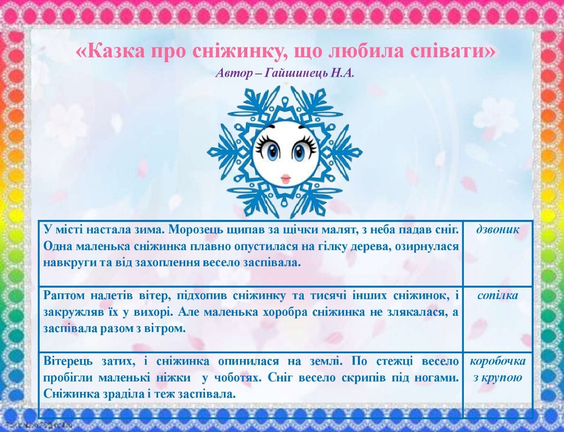
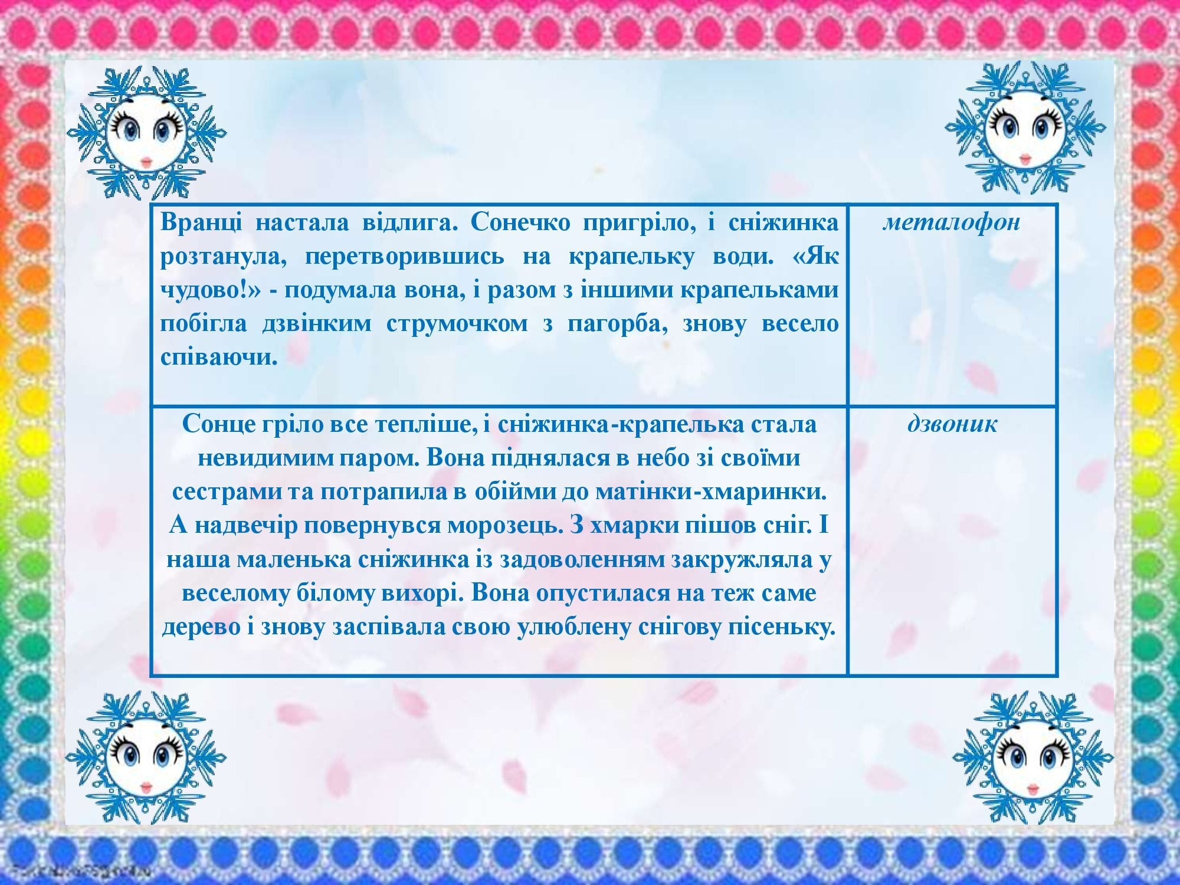
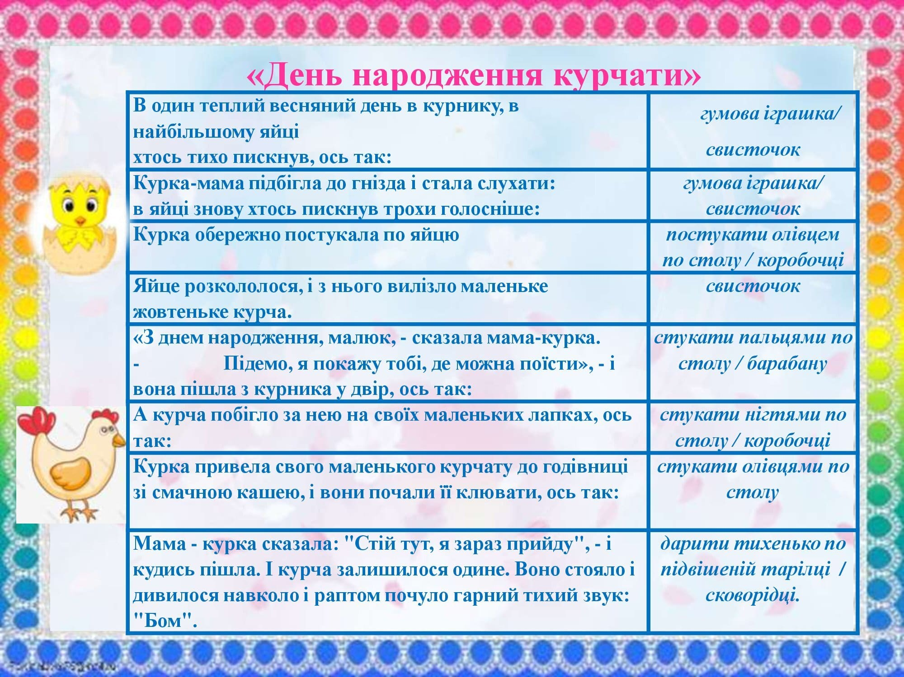
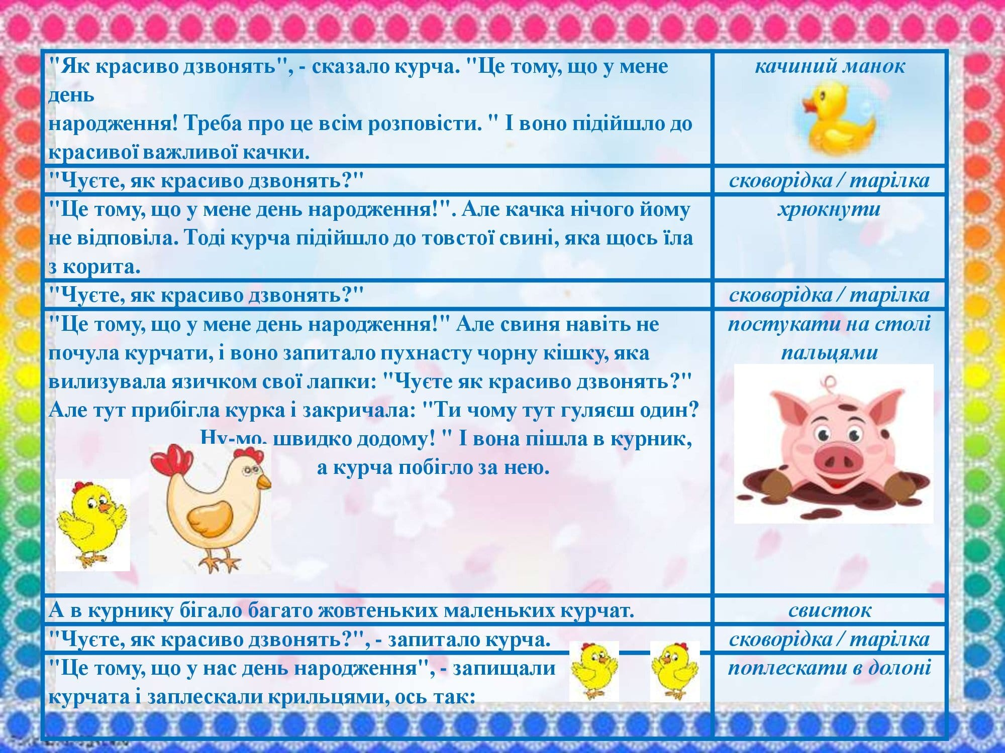
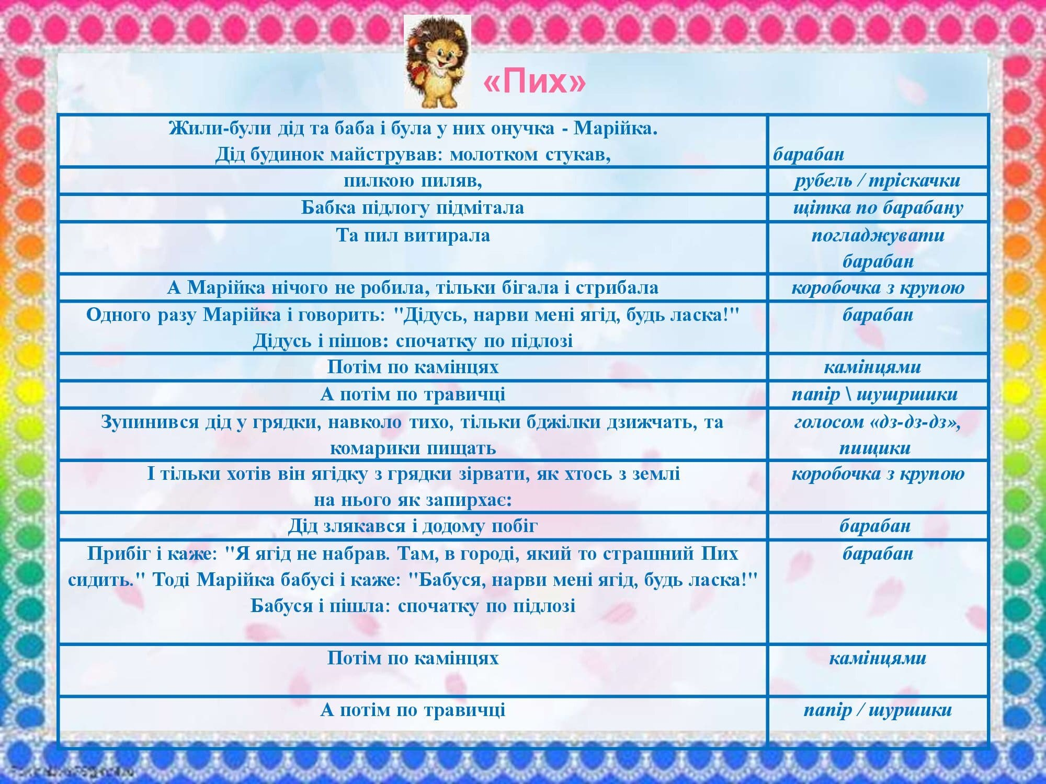
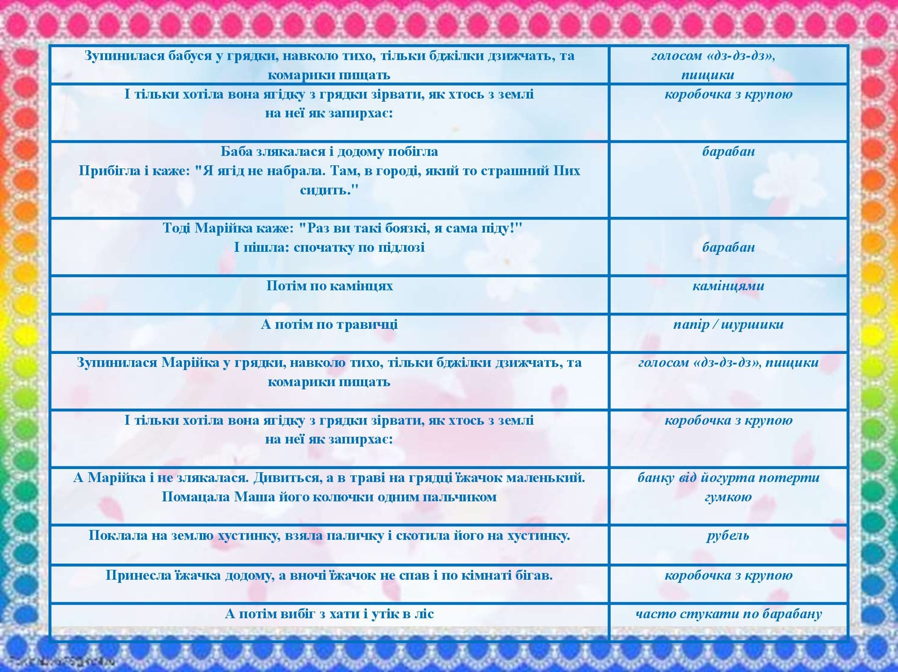
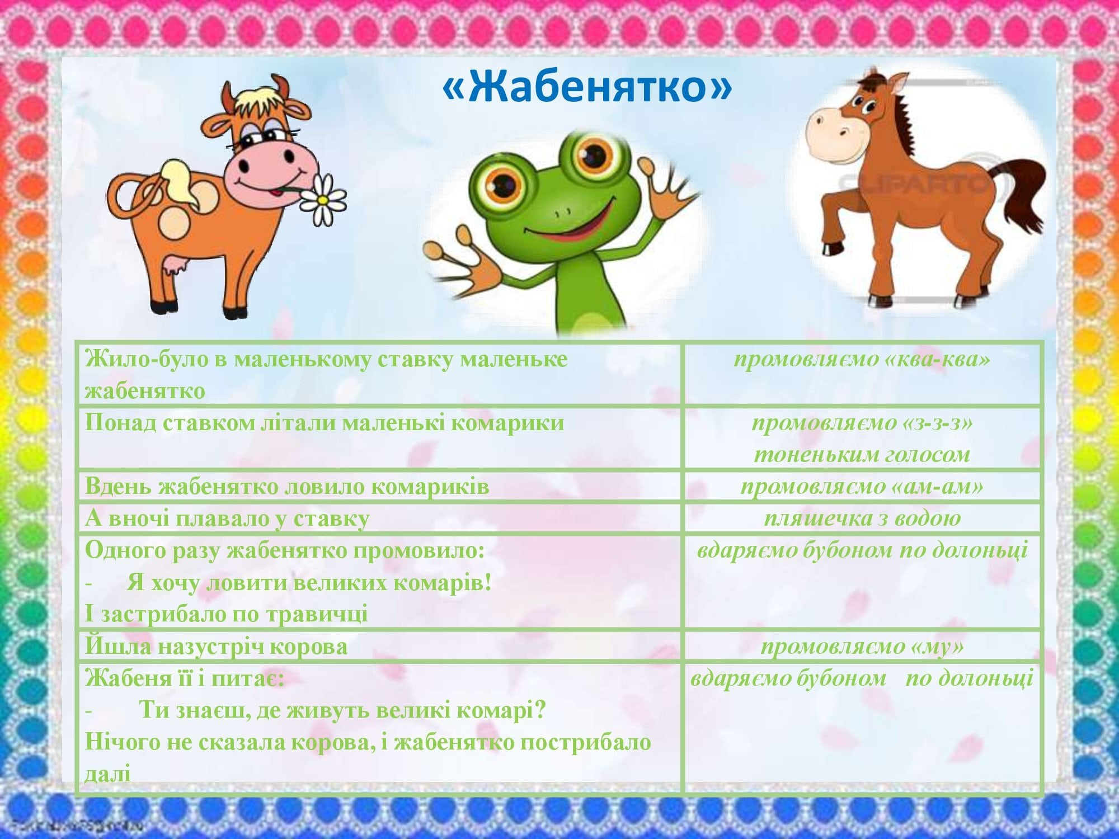
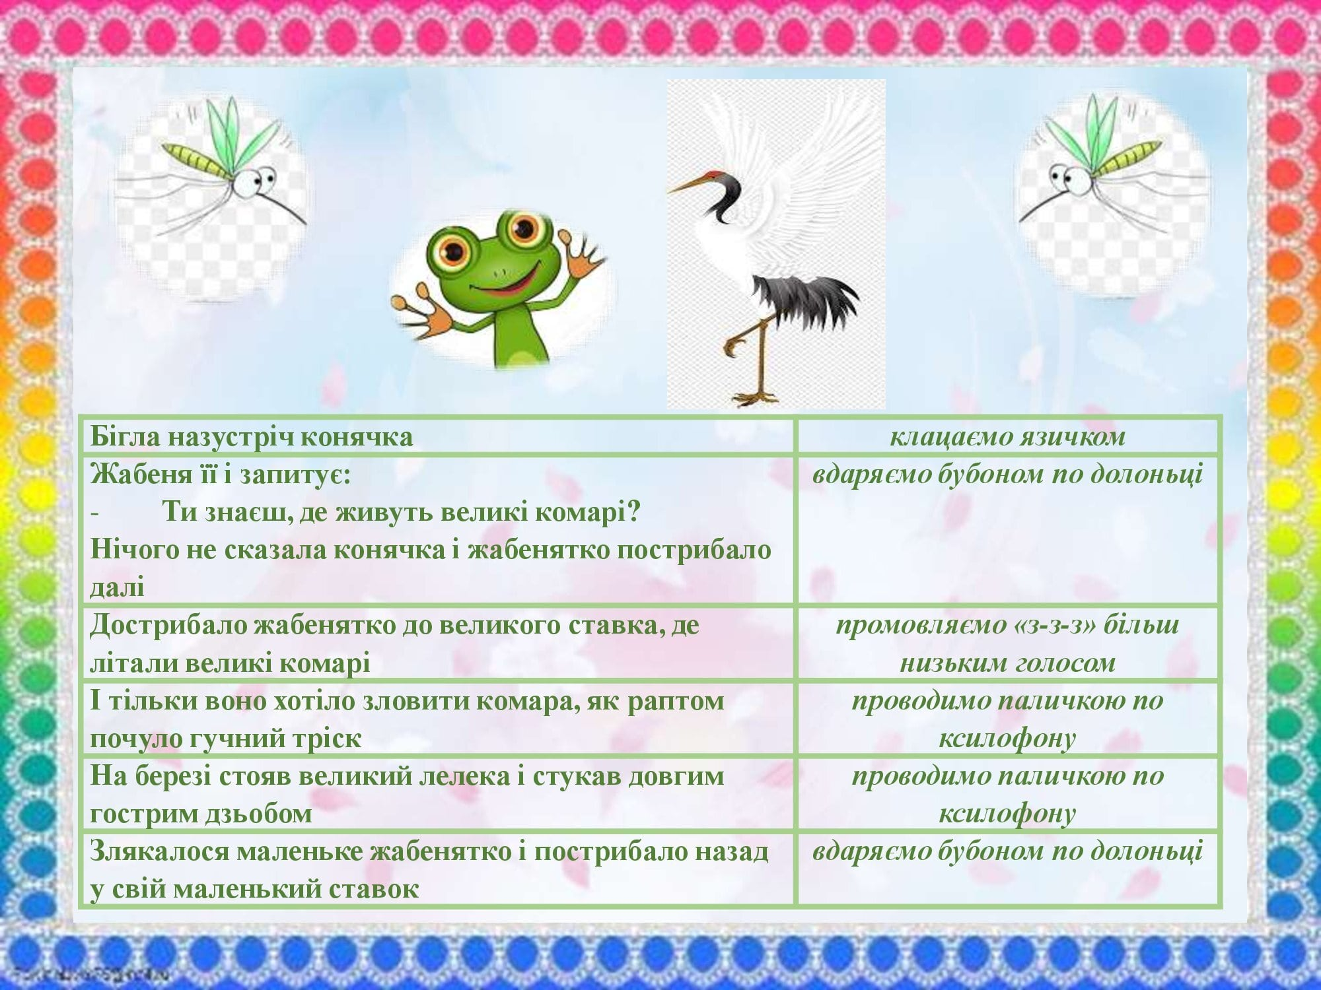
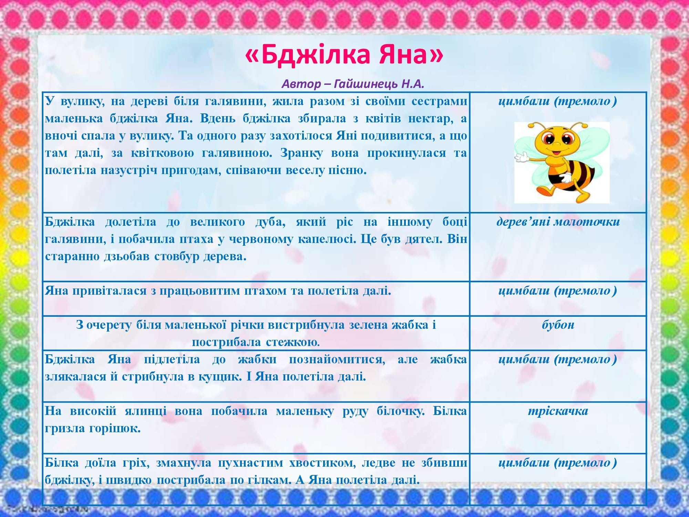
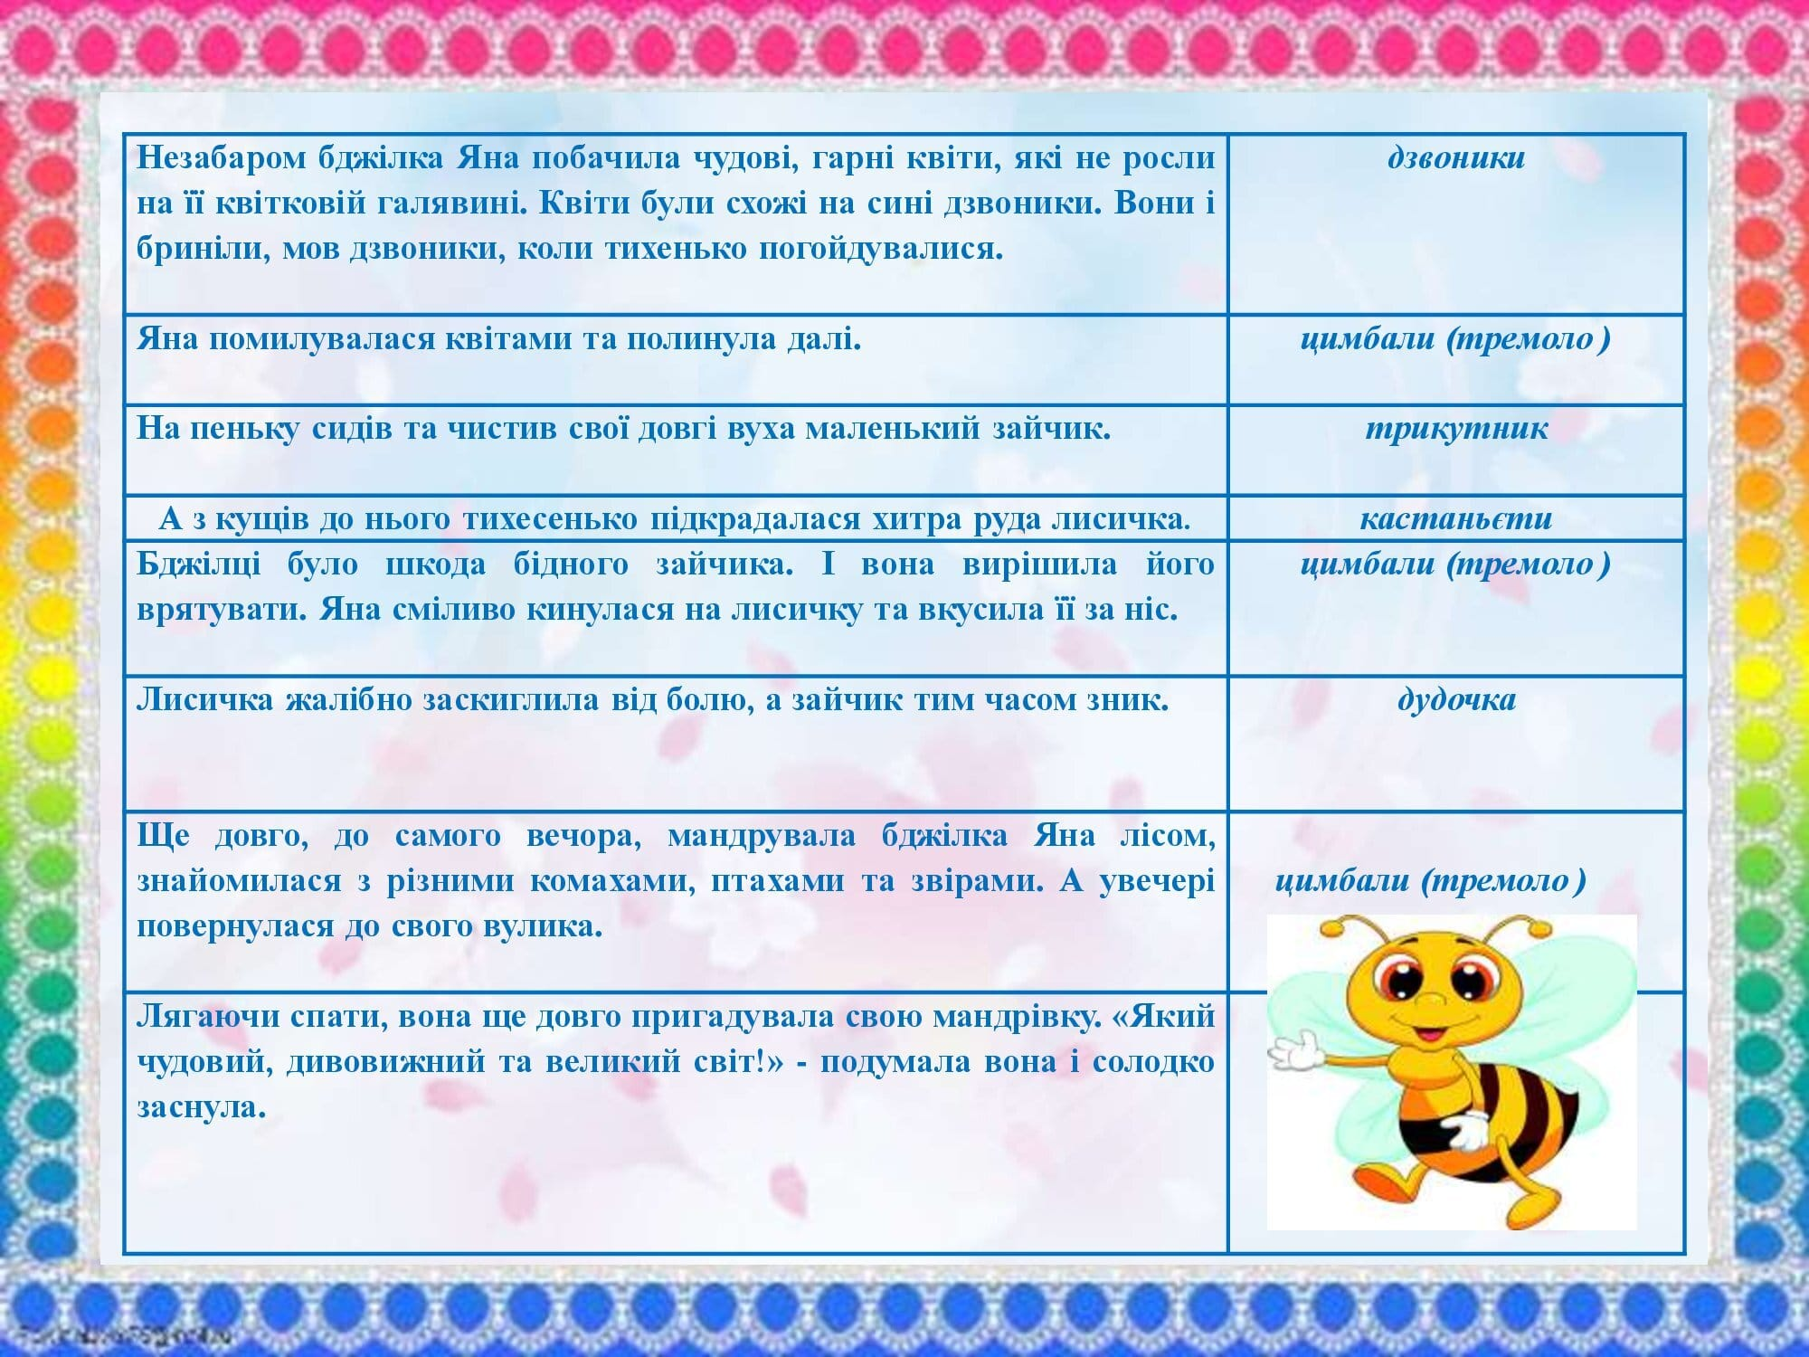
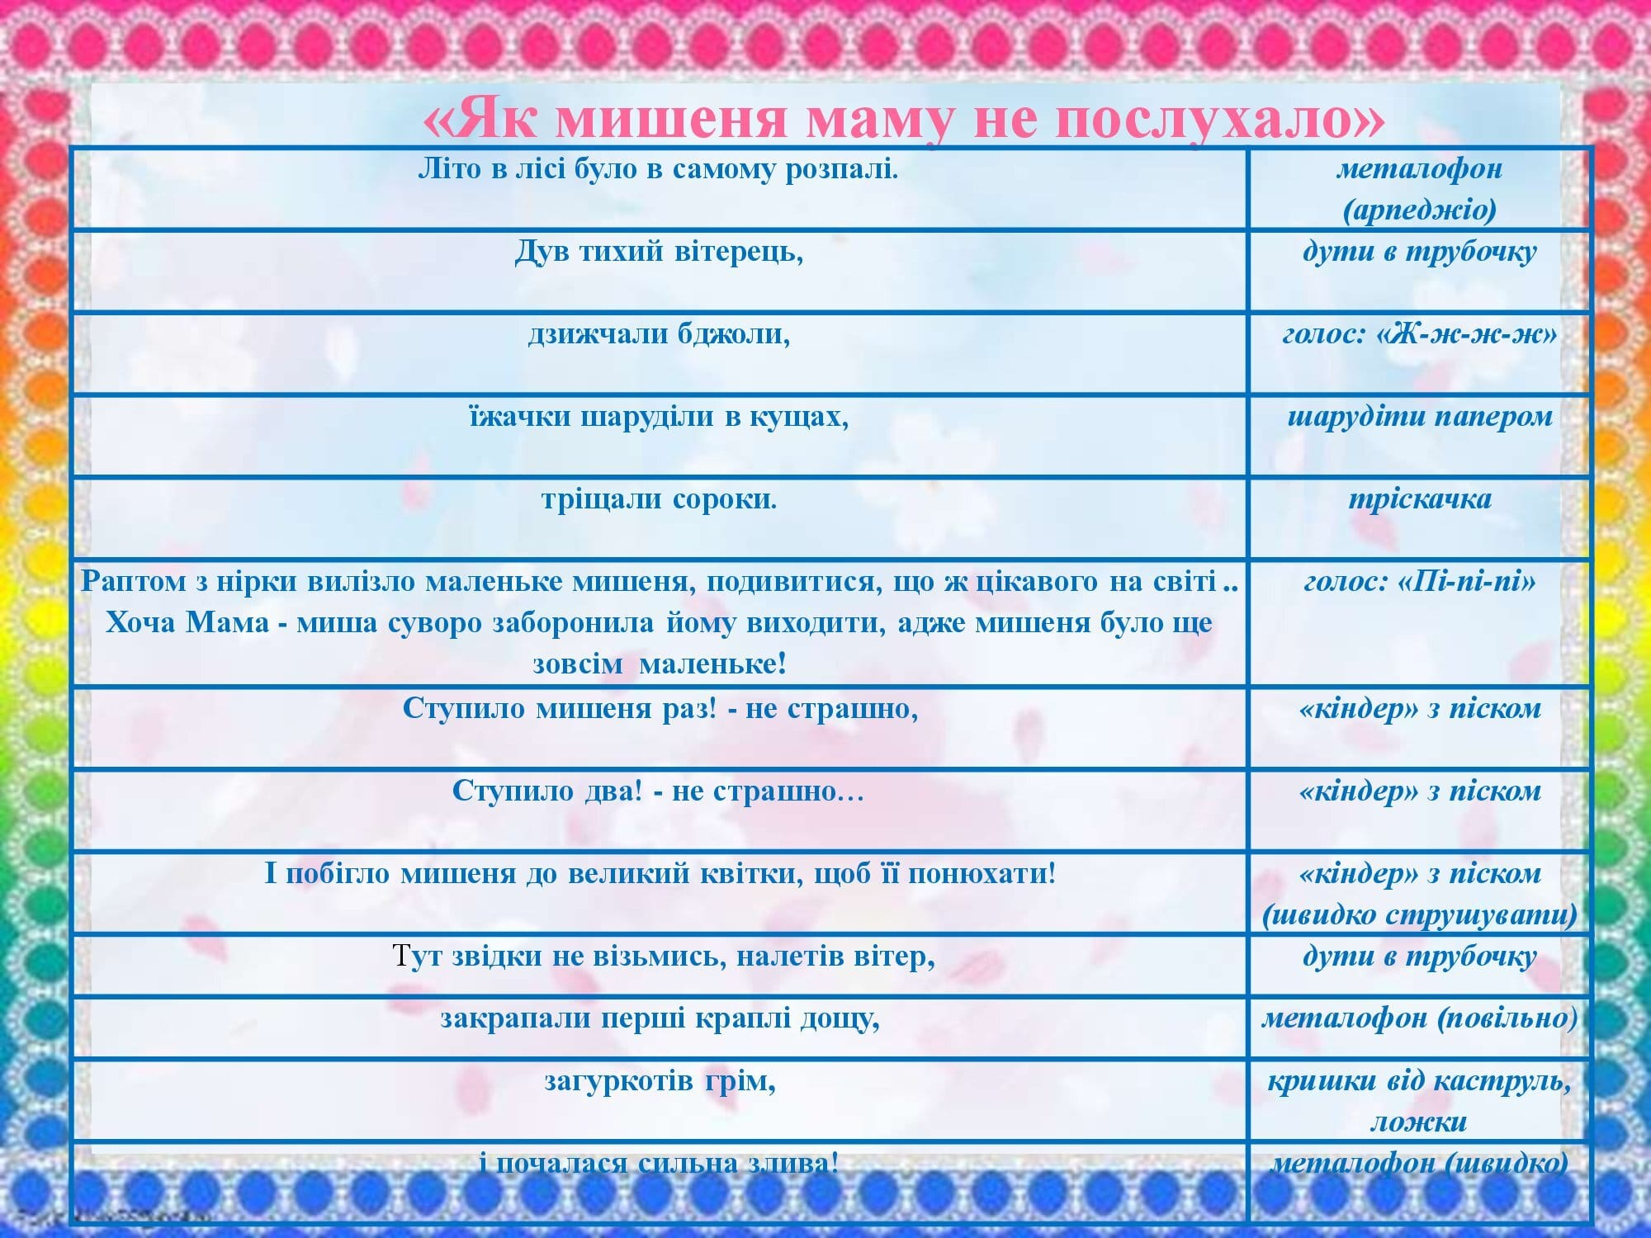
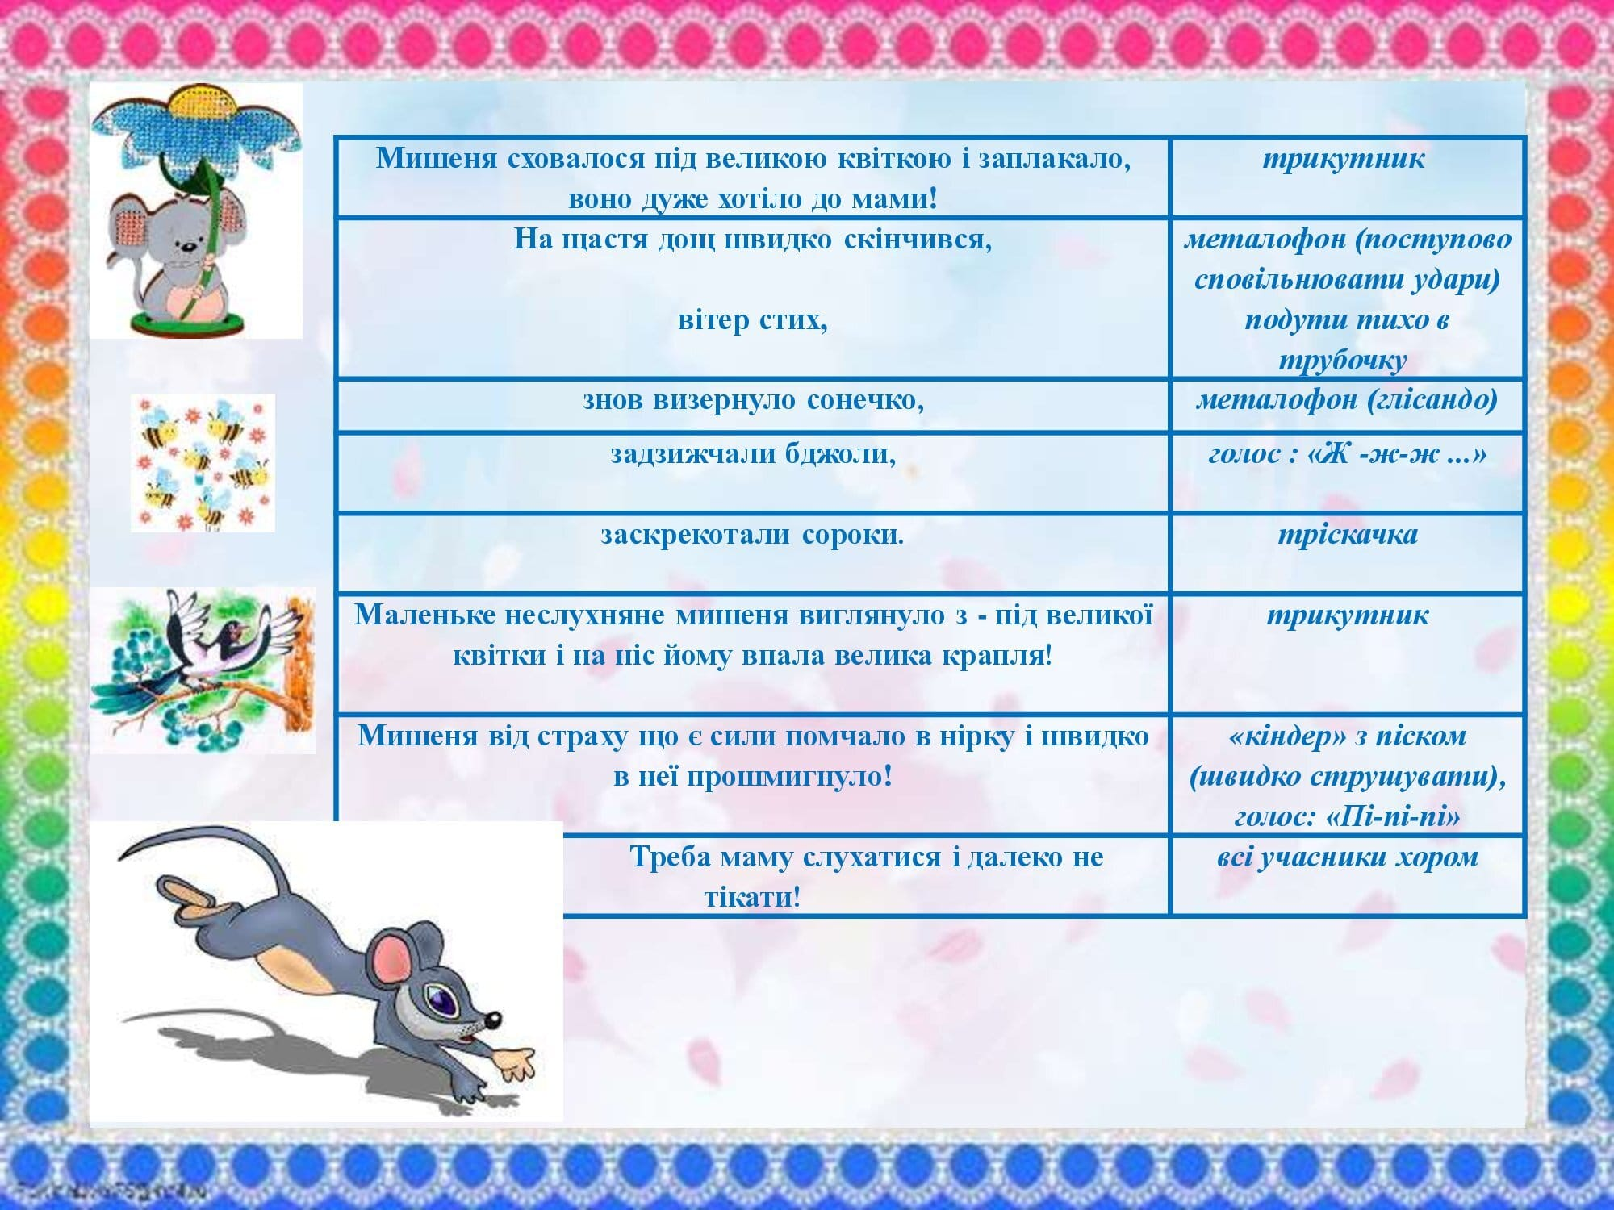
Додаток 4

Зразки саморобних музичних інструментів

та опис їх виготовлення
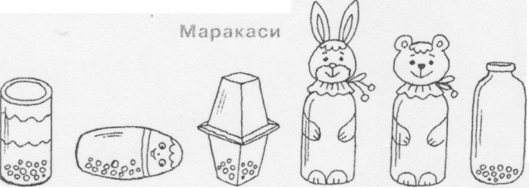
Маракаси

Якщо насипати різноманітні сипучі продукти (насіння, перлову крупу тощо) в пластмасові ємкості з-під шампуня, у бляшанки з-під кави або в картонні коробочки з-під йогурта, склеєні між собою, отримаємо чудові маракаси — їх зручно використовувати в ритмічній роботі на заняттях. Коли ж іще додатково виплести з ниток голівки звірят (зайця, ведмедя) і закріпити їх на горлечках ємкостей, а всередину однієї насипати горох, другої — пшоно, то так можна розвивати тембровий слух у дошкільнят.
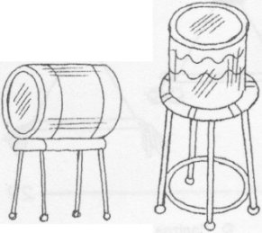
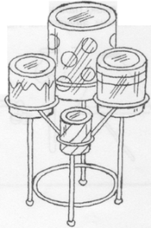
Барабани
Перекинуті догори дном бляшанки різних розмірів, закріплені на високих підставках по одній або ж по кілька, можуть утворити родину барабанів. Бити можна не лише по горішній поверхні, а й по бічній — паличками або руками (долоньками, кулачками). Такі барабани знадобляться для озвучування сценок, казок, пісень.

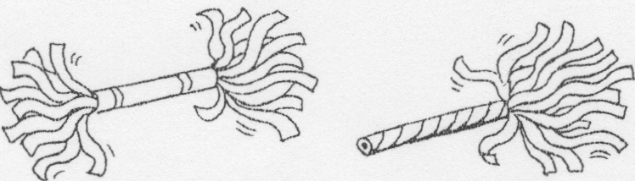
Шурхунчики

Їх можна виготовити з целофану, пергаментного або будь-якого шурхітливого паперу. Пучечок тонко нарізаних смужок обгортають скотчем з одного кінця або закріплюють (посередині) в "тулубі" маркера, звідки вийнятий стрижень, — це буде ручкою шурхунчика. Тримаючи його в кожній руці, змахуючи й тручи один об одний, можна почути шурхіт листячка, сновигання мишви абощо.
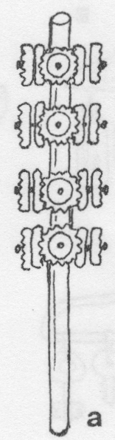
Румба
Варіанти виготовлення інструмента:
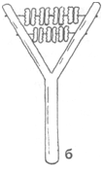
а) звичайна румба — на круглу паличку (дм 2-3 см) вільно набивають тонкими гвіздками різноколірні металеві кришечки з-під напоїв, щоб при струшуванні вони подзенькували;
б) румба-рогатина — на невеличку дерев'яну рогатину натягають жилку з нанизаними на ній продірявленими металевими кришечками.
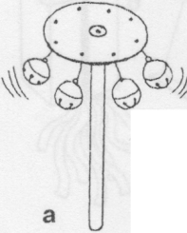
Брязкальця
Вони можуть бути кількох видів:
а) бубонці — до низу великої пластмасової кришечки з-під кави вільно підвішують крізь дірочки в ній бубонці для риболовлі й прикріплюють до круглої палички-держака;
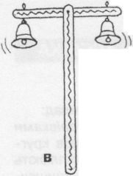
б) колокільця — у дерев'яній паличці (дм 2-3 см) просвердлюють одну або кілька дірочок, у яких закріплюють металеві колечка або кручені дротики із дзвіночками чи бубонцями;
в) обрядові дзвіночки — дві дерев'яні палички (завдовжки 20-40 см) збивають літерою "Т" і по краях перекладини прикріплюють по 1-2 дзвіночки;
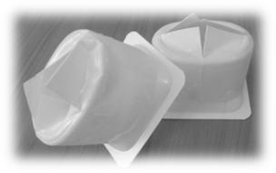
Звукові коробочки
Варіанти виготовлення:
а) коробочка-скрекотушка — денце пластмасової коробочки з-під йогурту розрізають навхрест і злегка, відгинають краї. Чіпляючи їх пальцем, можна імітувати, скажімо, квакання жабки;
б) музична коробочка — якщо на будь-яку невеличку коробочку натягнути широку гумку (гумовий "бинт") і підщипувати її немовби струну, то це демонструватиме народження звука. На денці коробочки для прикраси можна протягнути під гумкою жмутик різнобарвних паперових смужок;
в) "буль-булька" — пластмасовий стаканчик з-під сметани на третину наповнюють водою; в отвір у кришечці вставляють соломинку, й діти дмуть у неї.
Кастаньєти
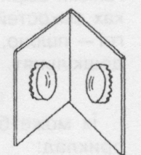
До обох внутрішніх сторін складеного навпіл невеличкого картону приклеюють металеві кришечки. Вони клацають одна об одну, коли дитина стискає кастаньєти в долоні.
Ксилофон
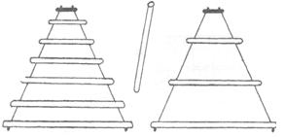
Підвісний ксилофон виготовляють із круглих дерев'яних паличок різної довжини — їх з'єднують між собою на певній відстані цупкою ниткою, а вгорі прикріплюють ручку, за яку можна тримати інструмент під час звуконаслідувальної імпровізаційної гри.
За своєрідний ксилофон правитимуть кілька скляних пляшечок, наповнених водою на різному рівні, якщо тихенько вдаряти по них якимось металевим предметом (наприклад, ложкою).
Металофон
Якщо підвісити на мотузочку великий цвях і вдаряти по ньому іншим цвяхом, вийде звук, як у металофона.
А підвісивши на П - подібній або круглій рамці кілька цвяхів (металевих трубок) різної довжини й товщини, можна також цілком пристойно імітувати звучання металофона.

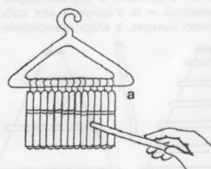
Арфа
а) на дитячу вішалку для одягу підвішують: різноколірні трубочки від фломастерів; олівці;
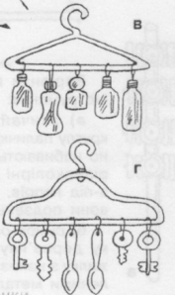
б) дрібні металеві предмети — ключі, ложечки;
в) невеличкі скляні пляшечки з-під парфумів або ліків.
Грати на такій арфі можна, проводячи по ній пальцями або паличкою, — звучатимуть різні звуки гліссандо — "пластмасові", "дерев'яні", "металеві", "скляні".
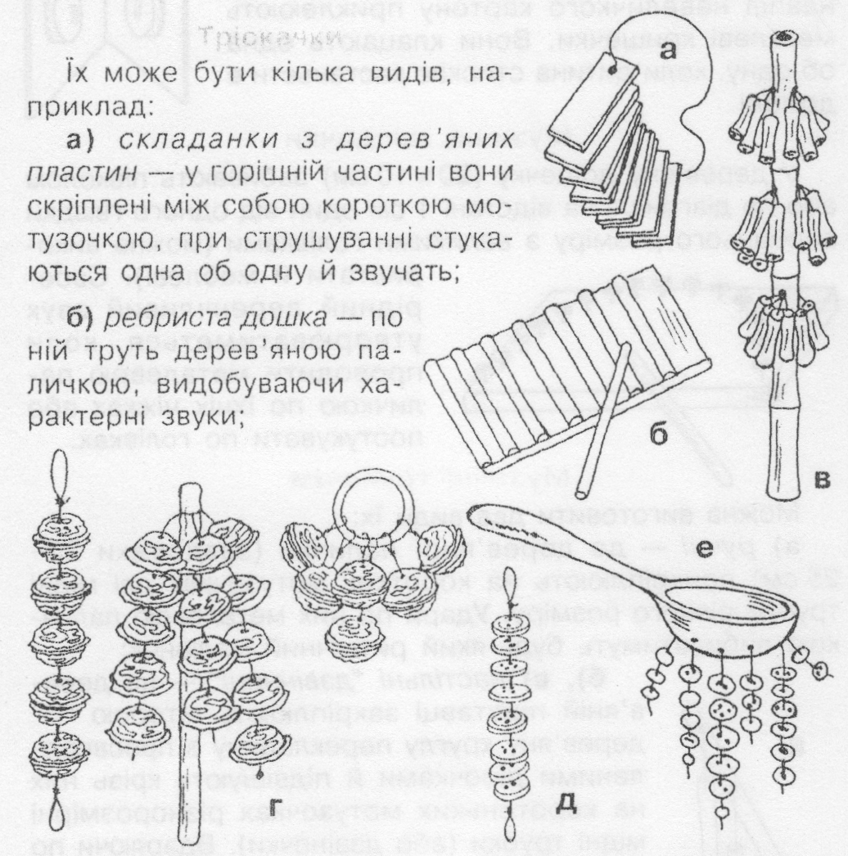
Тріскачки
Їх може бути кілька видів, наприклад:
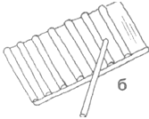
а) складанки з дерев'яних пластин — у горішній частині вони скріплені між собою короткою мотузочкою, при струшуванні стукаються одна об одну й звучать;
б) ребриста дошка — по ній труть дерев'яною паличкою, видобуваючи характерні звуки;
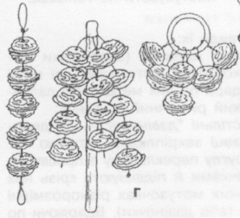
в) бамбукова паличка — у ній на різній висоті просвердлюють дірочки й протягують крізь них грубі нитки, на яких нанизані коротенькі бамбукові цурпалки, — при струшуванні вони торохкотять;
г) горіхові тріскачки — на паличці (або на пластмасовому кільці) підвішують (гронами чи поодинці) шкаралупини від волоських горіхів (половинки або склеєні суцільно); так само кілька шкаралупин нанизують на білизняну гумку — коли її розтягувати й відпускати, також буде чути своєрідний звук;
д) із ґудзиків — на білизняну гумку нанизуються великі ґудзики; гумку теж розтягують і відпускають;
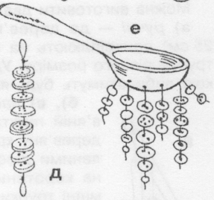
е) ложка-тріскачка — у великій дерев'яній ложці просвердлюють дірочки й протягують крізь них нитки різної довжини, на яких нанизані ґудзики; тріскітливий звук утворюється при струшуванні.

Додаток 5

Консультації для батьків
«Музичне виховання в сім’ї»
Навчаючи дитину музиці, батьки ставлять різні цілі і завдання. Це залежить від їх ставлення до музики і музичних професій. Однак основними завданнями музичного виховання дітей в сім’ї можна назвати ті ж, що і в дошкільному закладі, а саме:
• Збагатити духовний світ дитини музичними враженнями, викликати інтерес до музики, передати традиції свого народу, сформувати основи музичної культури;
• Розвивати музичні і творчі здібності в процесі різних видів діяльності (сприйняття, виконавство, творчість, музично – освітня діяльність);
• Сприяти загальному розвитку дітей засобами музики.
• Якщо дитина музично обдарована, то вже в дошкільному віці необхідно закласти основи для майбутнього професійного навчання.
Всі ці завдання вирішуються в конкретній діяльності. Якщо батьки розуміють важливість музичного виховання, вони прагнуть навчати дітей у сім’ї, музичних гуртках, студіях, музичних школах, відвідують з ними концерти, музичні вистави, намагаються збагатити різнобічними музичними враженнями, розширюють їх музичний досвід.
Вибір музичних творів, які дитина слухає вдома, залежить від музичного смаку і музичного досвіду сім’ї, її загальнокультурного рівня. Для розвитку музичних здібностей дітей, формування основ музичної культури необхідно використовувати народну та класичну музику. Лише на шедеврах можна виховувати смак маленьких слухачів. Діти повинні знати народну музику, яка тісно пов’язана з мовою, естетичними і народними традиціями, звичаями, духовною культурою народу.
Якщо дитина чує народні мелодії з раннього дитинства, вона, природно, «переймається» народно-пісенними інтонаціями. Вони стають їй звичними, рідними. Дитині важливо відчути і красу класичної музики, накопичити досвід її сприйняття, розрізнити зміну настроїв, прислухатися до звучання різних музичних інструментів, навчитися сприймати і старовинну, і сучасну музику, як «дорослу», так і написану спеціально для дітей.
Для слухання слід відбирати твори, в яких виражені почуття, доступні для дитячого сприйняття. Це повинні бути невеликі або фрагменти з яскравою мелодією, що запам’ятовується ритмом, барвистою гармонізацією, оркестровкою. Музичне виховання в домашніх умовах проходить індивідуально. Дитина повинна відчувати себе захищеною, коханою, перебувати в позитивному настрої.

«Як розвивати музичні здібності дитини?»
Музика для малюка — чарівний світ радісних почуттів і переживань. Але цей світ лише тоді стане зрозумілим і близьким, коли в дитини будуть розвинуті музичні здібності й насамперед музичний слух та емоційна чутливість.
Чи можна розвинути музичні здібності у дітей? Які види художньої діяльності найбільш доступні дошкільникам? Коли і як прилучати малят до музики? Цій багато інших запитань ставлять батьки. Що ж, знати це справді дуже важливо.
На думку вчених музичний розвиток починається дуже рано. Пригадайте, як сприймало музику ваше немовля, коли йому ще й року не було: воно немов завмирало, реагувало усмішкою, окремими рухами. Спершу ви спонукали маленького плескати в долоньки, розгойдувалися в такт музики, а дещо пізніше помітили, що воно й саме цього прагне. А як люблять трохи старші малята дитячі пісеньки, мультфільми, в яких багато музики!
Розвиток музичних здібностей може здійснюватися в різноманітній діяльності, яку організує з дитиною дорослий: під час занять співами, ритмікою, танцями, слухання музики, гри на інструментах.
Насамперед треба розвивати емоційну чутливість до музики, що починається з уміння сприймати контрастний настрій (характер) пісень та інструментальних п’єс. Усі діти виросли під колискову музику. Вона заспокоювала, заколисовувала, створювала приємний стан. Під мамин спів дитина спокійно засинала і, як правило, міцно спала.
Ось ви ввімкнули програвач чи магнітофон. Подивіться, як поводиться дитина під час слухання музики, чи захоплена вона твором, який слухає. Про це можна судити за її позою, рухами, мімікою, жестами. Уже в дошкільні роки у дитини з’являються улюблені твори, вона хоче їх слухати, радіє, коли вони звучать. Маля захоплює звучання власного голосу чи музичного інструменту. Йому потрібна різна музика: весела, сумна, повільна, швидка тощо.
Дитина 4-5 років може визначити жанр музичного твору. Можна запропонувати послухати декілька п’єс різних за характером.
«Послухай уважно музику, — кажете ви, — подумай, яка вона, про що може розповісти». Реакція на музику в цьому віці дуже безпосередня, дитина звичайно правильно визначає її характер.
Щоб посилити сприймання музичного твору, можна використовувати музику як фон при розгляданні художньої картини або слуханні казки, при малюванні чи ліплені.
Чим частіше звучить музика, доступна дитині, вдома, тим більше шансів виховати в малюка любов до неї.

«Орф-педагогіка»
Орф підхід - це навчання дітей музики через спів, танець, гру на різних шумових і висотних музичних інструментах, імпровізацію і театр. Заняття побудовані на всьому тому, що так люблять діти: співати пісні, читати віршики, плескати в долоні, танцювати і відбивати ритм по всьому, що знаходиться під рукою.

ЯКА КОРИСТЬ ВІД таких занять:
- розвиток мовлення за допомогою співу, читання віршиків, креативних рухів, комплексів рухових вправ, ігор , театральних сценок з ляльками-маріонетками
- тренування музичного слуху і вивчення нотної грамоти за допомогою відтворення різних мелодій, ритмів, вокальних вправ, гри на музичних інструментах, пантоміми, музичних ігор і казок, творчого зображення нотного запису для малюків
- розвиток уваги, пам'яті і сприйняття на слух
- розвиток координації рухів, мовних навичок і соціалізація за допомогою танців, імпровізацій в танці, народних кругових танців, гри на музичних інструментах, пальчикових ігор, ігор в парах з використанням дитячих віршиків і ляльок-маріонеток
- розвиток дрібної і великої моторики, орієнтації в просторі і вміння тримати рівновагу
- підвищення самооцінки та вміння ладити з іншими дітьми
- розвиток відчуття ритму за допомогою ритмічних ігор з використанням різноманітних ударних інструментів і танцювального реквізиту. Ці види діяльності безпосередньо впливають на здібності дитини до шкільного навчання, на його дрібну моторику, наприклад, використання олівців, ножиць і т.д
- підвищення впевненості у своїх силах за допомогою театральних сценок, обміну ідеями, вивчення інструментів різних народів світу та гри в ансамблі
- розвиток форм поведінки: уважність, зосередженість, терпіння і самостійність
Поступово діти з легкістю переходять від музичних імітацій до музичних імпровізацій та музичної грамотності. Вроджені інстинкти допомагають дітям пізнавати музику, слухаючи та створюючи її, значно раніше, ніж вони навчаються читанню та письму. Діти починають імпровізувати і складати свої власні пісні, використовуючи Орф-інструменти, а також грають разом в невеликому оркестрі. Завдяки музичним творам і пісням різних культур, епох і стилів, діти вчаться розуміти і любити музику.

РЕКВІЗИТ І МУЗИЧНІ ІНСТРУМЕНТИ, ЯКІ ВИКОРИСТОВУЮТЬСЯ:
Є величезна колекція різних висотних, шумових інструментів і танцювального реквізиту. Діти познайомляться з унікальними інструментами з різних країн. Ви коли-небудь грали на метровій дощової флейті або величезному барабані «Океан»? Як щодо латиноамериканського гуїро або індійського спрінг драма?
Діти будуть грати на Орф-інструментах в шумовому дружному оркестрі. Ви чули дзвінкий звук глокеншпілю? А барвисте звучання металофону? А м'якість ксилофону? А яке задоволення діти отримують від гри на трикутниках і дзвіночках, пальчикових тарілочок, бубнах і тамбуринах, дерев'яних коробочках і маракасах, клавесах і вуд-блоках, барабанах і бонго! Справжнім відкриттям для дітей стає гра на скляних стаканчиках, наповнених водою. Це справді унікальні музичні та фізичні відчуття!
Різноманітні танцювальні реквізити (резинки, хула-хупи, стрічки, м'ячики і т.д) допомагають дітям залишатися активними і уважними протягом всього уроку.

Пам’ятка для батьків по музичному вихованню
1. Ранній прояв музичних здібностей говорить про необхідність починати музичний розвиток дитини як можна раніше. Якщо не закласти з самого початку міцний фундамент, то марно намагатися побудувати міцний будинок: навіть якщо він буде красивий зовні, все одно розвалиться на шматки від сильного вітру і землетрусу», – вважають педагоги
2. Шлях розвитку музикальності кожної людини однаковий. Тому не слід засмучуватися, якщо у нашого малюка немає настрою щось заспівати або йому не хочеться танцювати, а якщо і виникають подібні бажання, то спів, на ваш погляд, здається далеким від досконалості, а рухи смішні і незграбні. Не турбуйтеся! Кількісні накопичення обов’язково перейдуть в якісні. Для цього потрібен час і терпіння.
3. Відсутність будь-якої з здібностей може гальмувати розвиток інших. Значить, завданням дорослого є усунення небажаного гальма.
4. Не «приклеюйте» вашій дитині «ярлик» – немузичний, якщо ви нічого не зробили для того, щоб цю музикальність у нього розвинути.
Музика володіє сильним психологічним впливом на людину. Вона впливає на стан нервової системи (заспокоює, розслаблює чи, навпаки, розбурхує, збуджує), викликає різні емоційні стани (від умиротворення), спокою і гармонії до занепокоєння, пригніченості або агресії). У зв’язку з цим важливо звернути увагу на те, яку музику слухаєте ви і ваші діти.
Збудлива, гучна музика, що виражає агресивний настрій, позбавляє людину (і дорослого, і дитину) стану врівноваженості, спокою, а при певних умовах (наприклад, на рок-концертах), спонукає до руйнівних дій. Особливо протипоказана така музика гіперзбудливим дітям із слабким контролем, тому що вона підсилює прояви негативних властивостей у поведінці дитини.
Спокійна музика, що викликає відчуття радості, спокою, любові, здатна гармонізувати емоційний стан як великого, так і маленького слухача, а також розвивати концентрацію уваги.
Музику можна використовувати перед сном, щоб допомогти дитині заспокоїтися і розслабитися. Коли дитина ляже у ліжко, увімкніть спокійну, тиху, мелодійну, м’яку музику і попросіть її закрити очі і уявити себе в лісі, на березі моря, в саду, або в будь-якому іншому місці, яке викликає в неї позитивні емоції. Зверніть увагу дитини на те, як розслабляється і відпочиває кожна частина її тіла.
Ще з давніх часів люди помітили, що людський голос і звук взагалі володіють сильним впливом. Так, звук східного духового інструменту панга вводить змію в стан, подібний гіпнозу. Вібрації людського голосу в одному випадку мають лікувальну дію (що здавна використовувалося народними цілителями), а в іншому – заподіюють людині шкоду.
Мова людини є найсильнішим чинником впливу, як на оточуючих, так і на самого мовця. Наш внутрішній стан, наші думки, ставлення до світу виявляються у змісті мови і в її інтонаційному забарвленні. А те, що ми говоримо і як це вимовляємо, в свою чергу відкладає відбиток на психологічний стан слухача, впливає на наші відносини з ним. Наприклад, грубий, різкий голос дорослого може викликати у дитини сильний переляк і стан заціпеніння. Постійно роздратований, незадоволений голос мовця породжує у слухача відчуття, що його не люблять і не приймають як особистість. А відмова в чому-небудь, виголошена спокійним, м’яким, співчуваючим голосом допомагає дитині легше примиритися з незадоволеністю її бажання.

Анкета для батьків
«Музичне виховання дитини»
Шановні батьки! Просимо Вас відповісти на запитання:
- Разом з дитиною Ви слухаєте музику (у «живому» виконанні, радіо- та телеперадачі)? Яку саме?
- Берете активну участь у музично-театралізованих святах, що проводяться у дошкільному закладі? Якщо ні, то чому?
- Змалечку співаєте колискові, розважальні пісні, розігруєте забавлянки?
- При читанні казки Ви імітуєте голоси птахів і звірів та імпровізуєте спів персонажів («озвучені персонажі»)?
- Наспівуєте дитині танцювальні мелодії, заохочуєте дитячу танцювальну ініціативу?
- Спільно з дитиною музикуєте і співаєте з застосуванням іграшкових і справжніх музичних інструментів та оригінальних пристосувань (кришки від посуду, пральна дошка тощо)?
- Чи підтримуєте Ви дитячу ініціативу в створенні музично-ігрових ситуацій (гра в музичне заняття, концерт, театр тощо)?
- Ваша дитина виконує різні музичні привітання у дні народження, разом з Вами готує виступи-сюрпризи під час зустрічей з рідними та друзями?
- Чи ділитеся з дітьми власними вміннями і талантами (улюблені пісні тата і мами, бабусі й дідуся)? Якщо ні, то чому?
- Чи влаштовуєте імпровізовані танцювальні виступи у власноруч створених костюмах?
- Як часто відвідуєте професійний театр разом з дитиною, обмінюєтесь враженнями?
- Чи поєднуєте в сімейному побуті музичну діяльність дитини з іншими видами творчої діяльності? Як саме?
- Як підтримуєте дитячі мистецькі інтереси?
- Радієте висловлюванням малечі з приводу музично-естетичних вражень, музичним проявам як важливим досягненням і успіхам доньки чи сина?
- Дружно переживаєте святкові музично-театралізовані події у садочку і в сім'ї? Чому?
- Вдома для дитини створене мистецьке середовище?
- Які придбали дитячі музичні іграшки-інструменти (брязкальця, дзвоники, бубон, сопілки, тощо), справжні музичні інструменти?
- Чи збираєте музичну фонотеку для слухання й танцювально-ігрової діяльності дитини (музично ілюстровані казки, дитячі пісні, класична музика, дитячі балети й опери, народні інструментальні п'єси, сучасна естрадна музика тощо) та відеотеку?
- Яку музику і пісні полюбляє слухати та співати Ваша дитина?

Анкета для батьків.
Здібна? Обдарована? Талановита?
1. Моя дитина ініціативна, жвава, рухлива.
2. Її інтереси і захоплення досить постійні.
3. Її зацікавленість урівноважена.
4. Порівняно з однолітками виявляє інтерес і потяг (активно виражений) до мистецтва , літератури, спорту природи, моделювання ,техніки.(Підкреслити або записати)
5. Має не більше двох друзів( постійних), причому старших від себе.
6. Її цікавить усе загадкове , таємниче і навіть незрозуміле.
7. Любить багато запитувати , наполеглива в одержанні вичерпних відповідей.
8. Її мова розвинена , дитина має великий запас слів, добре розуміє і вміло
використовує його.
9. Переважно намагається знайти самостійне рішення в тих або інших ситуаціях, обставинах.
10. Не задовольняється поверховим поясненням і такими ж відповідями на свої численні запитання.
11. Намагається дотримуватися власного погляду на ті або інші події, незважаючи ні на які обставини та обіцянки.
12. Обов’язково (завжди) реагує на все нове.
13. Розпочату справу практично завжди намагається довести до кінця.
14. У суперечках відстоює власну думку, не хоче визнавати загальноприйняті погляди.
15. У непередбачених і складних ситуаціях бере на себе роль лідера.
16. Має помітну схильність до якогось виду діяльності або до предмета(Групи предметів,іграшок,книжок)
17. Настирлива,вперта,рішуча в досягненні бажаної мети.
18. Виявляє неприховану потребу в підтримці дорослих.
19. Легко знаходить і завжди має досить багато друзів.
20. Ставить багато запитань, переважно з кола своїх захоплень та інтересів.
21. На багатьох справляє враження не за віком старшої.
22. Нерідко виявляє риси егоїзму або навіть безпричинної агресії.
23. Знає собі ціну і своє покликання.
24. Легко і часто відволікається і залишає розпочату справу(заняття) гру.
25. Майже однаковою мірою цікавиться гуманітарними і технічними питаннями.
Якщо на запитання 1,6,12,18,24 Ви відповіли «так», ваша дитина загалом здібна.
За умови негативних відповідей на запитання 18,24. Запишіть відповіді на запитання 2,3,7,10,11,13,16,17,19,20,22. Якщо всюди буде «так» , є серйозні підстави гадати , що дитина буде по – справжньому обдарована. Коли й на останні запитання 4,5,6,9,14,15,21,23,25, відповіді позитивні , це може свідчити про ознаки яскравої обдарованості , навіть таланту.

\
Додаток 6

Консультації для вихователів

«Вводимо дитину у світ звуків»
При народженні дитина є, можна сказати великим чутливим органом, а, точніше-перебуває в голографічному (цілісному) стані. Вона здатна цілісно, нерозчленовано, а отже, точно й адекватно сприймати навколишній світ. Іі сприйняття голографічне: вона «чує» всім тілом, «бачить» всім організмом. Світ, зовнішні дії проймають іі фізичне єство, мозок, і, відповідно, адекватно сприймаються нею. Поступово, з часом, органи чуттів диференціюються.
З поміж п’яти чуттів, притаманних людині, здатність чути прокидається в неї першою. Немовля ще в лоні матері чує биття її серця, дихання й голос, здатне реагувати на музику. Новонароджена дитина, ясна річ, не розуміє сенсу слів, але добре сприймає ритм, тембр, тональність людського голосу.
Око, вухо-лише органи локалізації. На вібраційному рівні тіло дорослої людини сприймає і звукові, й колірні вібрації, хвилі, поля. Водночас дорослий здатний «відбивати» такі подразники. З одного боку, це ніби збіднює його взаємо обмін зі світом, а з другого-захищає від несприятливого впливу, чого позбавлений малюк. Він відкритий і беззахисний, але наділений могутніми потенційними здатностями.
Відомо, що малюк у свої перші три-чотири роки отримує стільки інформації, скільки потім не може отримати за все подальше життя, тобто за 50-60 років. Саме в цьому віці розвивається мова. Малюк уже вільно висловлює свої думки, починає осмислювати, усвідомлювати світ. А що ж у цьому віці втрачається? Передусім голографічне(цілісне) сприйняття світу.
Явище субсенсорності, тобто надчутливого сприйняття світу, є реакцією на зовнішні подразники, впливу яких людина не усвідомлює і не розуміє. Це один з проявів несвідомого.
Вочевидь саме голографічність і субсенсорність дають дитині змогу опанувати світ.
На жаль, аудіальна система малюка часто розвивається під впливом надмірного потоку шумів, звуків навколишнього світу(шум на міських вулицях, гучні звуки телевізора, радіо тощо). Відтак дитина втрачає натуральну, природну гостроту слуху. Згасання субсенсорності й голографічності помітно гальмує її розвиток. Спричинюють це й численні»не можна, «не чіпай», «не роби», «не пустуй», тобто, власне, «не живи, не дій», які вона постійно чує від дорослих.І це позбавляє її повноти життя.
Якби перед малим не ставилися бар’єри, а створювалися належні умови для його вільного розвитку, це забезпечило б йому автономність, психологічну рівновагу, ментальну мудрість, тобто розвитьк голографічної свідомості. Досі ж таких умов для нього суспільство ще не здатне створити.
Усе нібито малозначне може набути цінності, якщо подивитись на нього як на величезне художнє полотно. Так музика, як і все навколо нас, існує в часі й підпорядковується його владним законам. Відчути музику-не означає розповісти про неї або пояснити її. Має бути створена особлива ситуація для сприйняття музики органами чуттів: через слух, зір та м’язові відчуття. Тілесні відчуття музики є для людини цілком зрозумілою і правильною інформацією про неї. Тобто музика розуміється тілом, його реакціями на звуки, ане розумом.
Сьогодні музичне виховання значною мірою будується на музичній «думкодіяльності», яка не є природною ані для дошкільників, ані для молодших школярів. Говорити з дітьми треба самою музикою. Тому заняття з ними слід будувати за принципом»навчання дії». Адже дія завжди була і є єдиною надійною гарантією засвоєння будь-якого знання. Ця одвічна мудрість була знана ще в давньому Китаї, і вона вкрай проста, попри свою глибину: «Я чую і забуваю. Я бачу і пам’ятаю довго. Я роблю і розумію».
Метод моделювання – це способ навчання дітей музичної грамоти. Моделюватись різними способами можуть ритмічні та звуковисотні відношення, темп, ритм тощо.
Одним з найбільш захоплюючих і необхідних форм пізнання звукового світу, основ музичного мистецтва є ігри звуками. Вони подібні іграм дітей з паличками, горішками, камінцями. Ігри звуками природні, і не можуть бути нічим замінені, тому, що вони є початковою формою знайомства з музичним мистецтвом. Є велика різниця між дитиною, яка слухає музику у будь-якому виконанні, і дитиною, яка сама “придумує” музику.
Дітям необхідно творити і співпереживати, щоб зробити музику досягненням свого особистого досвіду, ім. потрібно “спробувати” її, “бути в ній” – співати, грати на інструментах, танцювати, імпровізувати, самому придумувати і змінювати її. Навіть дуже маленькі діти здатні імпровізувати свою музику. Тут із звичайного металофону народжується мерехтливий вогник світлячка, звичайні дзвіночки “розмовляють” один з одним про дружбу, а коробочки з крупами розповідають, як восени сумно шарудить під ногами листя. Треба тільки прислухатись – і в легкому стуканні олівцем по сталі можна почути безтурботну пісеньку дощику, в паперовому шелесті – цілу казку.
Діти стають іншими на такому музичному занятті, відкривають свої серця, перетворюються в чарівників, які розуміють мову вітру і квітів, вміють бачити музику.

«Розвиток креативності у музичній діяльності дошкільників»
У структурі людських художніх смаків музика займає перше місце випереджуючи інші види мистецтва. Вона виступає як самостійний вид, або є компонентом багатьох інших синтетичних видів мистецтв, формує середовище, створює унікальні умови для людського суспільства сприймати прекрасне в житті і мистецтві, допомагає людині стати чуйною, впливає на всі риси її психіки – уяву, почуття, мислення, волю, здібності.
Музично-естетичне виховання спонукає до виявлення і розвитку спеціальних здібностей, які називають креативними. Б. Теплов в своїй книзі «Психологія музичних здібностей» підкреслював, що точніше було б обговорення не загальних і спеціальних здібностей, а загальних і спеціальних випадків обдарованості, до яких він відносить креативність.
Креативність – це сукупність тих особливостей психіки, які забезпечують продуктивні перетворення в діяльності особистості, розвиваючись і поєднуючись з її ведучими мотивами і проявами як здібність до продуктивних змін. Для творчої особистості характерні яскрава саморегуляція сприйняття,
Її направленість на вирішення будь-якої проблеми або завдання, високий рівень зосередженості, здібність сприймати неточності, відхилення, незвичайність і унікальність властивостей об’єкту, здібність помічати зв’язки між ознаками, яких формально не існує, здібність сприймати комплексно, помічаючи головне, істотне вміння звільнюватись від фіксованої установки, сприймати самостійно і об’єктивно.
Креативна людина легко помічає і пам’ятає багатозначність слів, підтексти речень і часто сама знаходить нові значення і трактовки, демонструючи свою спостережливість і фантазію, що характерно для музично-виконавчої творчої діяльності. Найбільш яскравим і типовим проявом творчості є уява і фантазія які в творчих особистостях відрізняються незвичайністю, неадекватністю, фантастичністю і образністю. Креативній людині характерний високий рівень емоційності. Виховання особистості духовно багатої, нестандартно мислячої, яка має високий потенціал і високу культуру – одна з актуальних і складних проблем сучасної педагогіки. В педагогічній теорії і практиці значимість виховання емоційно творчої культури підтверджується дослідженням емоційності і креативності дітей. Вивчення природи дитячої творчості виявило, що розвиток творчої активності іде в тісному взаємозв’язку з розвитком емоційної сфери. Зароджуючись в ранньому дитинстві творчі здібності і естетичні емоції інтенсивно розвиваються в період від трьох до п’яти років. Як показують дослідження після п’яти років при неправильній організації педагогічного процесу спостерігається спад у розвитку емоційної сфери, що призводить до зниження пізнавальної і творчої активності дітей. А тому необхідно особливу увагу приділяти вихованню емоційно-творчої культури старших дошкільників у музичній діяльності. Успіх такого виховання забезпечується комплексом педагогічних умов, в які входять: розширення емоційного поля дошкільників, збагачення емоційного досвіду дітей, виховання емпатійності, створення креативних ситуацій, які сприяють творчому самовираженню дитини в процесі співтворчості педагога і дітей. Ці умови успішно досягаються під час слухання музики на інтегрованих музичних заняттях, які містять в собі різні види діяльності дітей. На цих заняттях діти займаються з великим бажанням, вдумливо слухають музику, яскраво висловлюються про неї, передають своє враження в різних видах художньої творчості. Найулюбленішими є заняття на яких слухання музики поєднуються з творчим малюнком. Мета таких занять – втілення дітьми в малюнках музичних вражень, переживань, пов’язаних з прослуханою музикою. Чим глибше і точніше відчуває дитина музику, тим цікавішим і більш різнокольоровим буде її малюнок. До малювання можна приступити лиш тоді, коли діти добре знають музичний твір, глибоко відчули його настрій, накопичили слухові та зорові враження. Зазвичай такі заняття починають проводитись з п’ятого року життя, так як діагностичне обстеження дітей молодшого дошкільного віку показує, що кольоро-слухові асоціації виникають у дітей саме у цьому віці. Деякі діти розгублюються, запитують: «А що малювати? Якою фарбою? А я правильно малюю?» Вони чекають конкретного завдання, зразка, постійного контролю. Дітям пропонується намалювати те, про що розповідає музика. Дуже ефективними є спільне розглядання і обговорення малюнків. Діти дуже швидко помічають, що між настроєм музики і кольором є емоційний зв’язок. Наприклад, радісна музика найчастіше пов’язана за використанням яскравих фарб, сумна - з темними тонами, лагідна – з ніжними відтінками і т.д.
Діти п’ятого року життя якби «граються» фарбами, змішують їх, отримуючи різні відтінки, порівнюють з музикою, яка звучить в цей час – навчаються «бачити музику» і «чути живопис». Вони з нетерпінням чекають цих занять, почувають себе на них вільно, невимушено і радісно. Музика супроводжує малювання емоційно підтримуючи дітей, малюнки дітей вражають своєю фантазією, вигадкою та уявою.
Не можна не згадати про роль театралізованої діяльності. Розвиток творчих здібностей дитини засобами театралізованої діяльності – це розвиток творчої особистості, також розвиток креативного інтелекту. З цієї точки зору, слід відмітити можливий внесок театральної діяльності актуалізації двох можливих потреб, які в дошкільному віці направляють розвиток особистості дитини: потреба нових вражень і потреба самоствердження. Перша проявляється в допитливості, стимулює розвиток сприйняття, мовлення, мовлення, мислення, уяви. Друга стимулює особисту активність дитини, фантазію, зміну оточення, прагнення отримати схвалення від дорослих. Посиленому розвитку дитини буде сприяти її спільна вдало організована діяльність з дорослим. Таким чином, організація театралізованої діяльності буде сприяти інтеграція всіх сфер духовної життєдіяльності дитини: емоційної, вольової, пізнавальної.
Основний напрямок нашої роботи з дошкільниками – розвиток творчої особистості через синтез мистецтв. Ми з’ясували, що саме естетичне виховання дозволяє вирішити головне завдання розвитку: формування емоційної сфери дитини, яка є основною сферою психічного розвитку дошкільників. Наша мета – прививати дитині гарний смак, надаючи перевагу класичній музиці. Театралізована діяльність – важлива частина нашої роботи. Дитячий театр у нас музичний, в ньому багато рухів, дій. Ми вважаємо, що чим раніше в різних ролях себе спробує дитина «на сцені» нашого театру, тим простіше їй буде почувати себе «на сцені» життя. В репертуарі театру дитячі опери, музичні казки, театральні вікторини, інсценівки, поезії і прози, театралізовані ігри концертні програми. Завдання вихователів, музкерівника, керівників студії та гуртків – забезпечити участь кожної дитини у виставі, опері або конкурсній програмі. Робота всього колективу націлена на виявлення здібностей дітей і створення умов для реалізації їх творчого потенціалу.
Одним з видів театралізованої діяльності є організація вистав лялькового театру за участі дітей. Ляльковий театр розважає і виховує дітей, розвиває їх фантазію, вчить співпереживати, створює відповідну емоційну атмосферу, підвищує впевненість дитини у собі. Для того, щоб перетворити театральні заняття в захоплюючий творчий процес, необхідно органічно поєднувати естетичне виховання з розвитком практичних навиків роботи з лялькою. Цьому навчаємо на спеціальних заняттях, нами розроблені і включені в театральні заняття етюди, які розвивають мову, міміку, жести, емоції дітей. Великий практичний матеріал (лялькові вистави, театралізовані дійства) допомагає педагогам і батькам цікаво провести ранки, розваги, сімейні свята вдома і в дитячому садку.
Вирішенню найважливіших завдань- пробудити творчу активність дітей допомагають музичні ігри-імпровізації, в яких дитина набуває досвід музичних переживань, реалізовує потребу в художньо образному засвоєнні вражень навколишнього життя. Отже, музичну гру можна визначити як духовно-практине дійство, направлене на задоволення потреб дитини в пізнанні навколишнього світу і особистого «я» на мові художніх образів. Старші дошкільники осмислено приймають участь у створенні ігрової ситуації, виконанні ігрових правил, які сприяють вирішенню поставлених завдань. Участь дошкільників в музичній грі-імпровізації вимагає якісних змін розумових процесів, більш високого рівня музичного сприйняття, вмілого використання, наявного життєвого та музичного досвіду.
Отже, використовуючи на музичних заняттях різні форми роботи ми намагаємось досягти єдиної мети – виховувати цілісну творчу особистість.

«Влив музики на всебічний розвиток дитини»
Однією з основних цілей сучасного суспільства є формування особистості, що має розвинену духовність, основи якої закладаються ще в дошкільному віці. Важливу роль у духовному становленні особистості відіграє музика. “Пізнання світу почуттів неможливе без розуміння й переживання музики, без глибокої духовної потреби слухати музику і діставати насолоду від неї”, - писав В. Сухомлинський. Він же наголошував: “Без музики важко переконати людину, яка вступає в світ, у тому, що людина прекрасна, а це переконання, по суті, є основою емоційної, естетичної, моральної культури”.
Музика – могутній засіб всебічного розвитку дитини, формування її духовного світу. Вона розширює її кругозір, знайомить з різноманітними явищами, збагачує почуттями, викликає радісні переживання, сприяє вихованню правильного ставлення до навколишнього світу. Залучення до музики активізує сприймання, мислення та мову, сприяє формуванню пізнавальних та емоційно – мотиваційних функцій, розвиває творче мислення, здібності, а також позитивні якості характеру: систематичність, працьовитість, наполегливість у досягненні мети,виховує високий естетичний смак, розвиває музичні здібності, уяву, творчу ініціативу.
Вплив музики на формування особистості дитини забезпечується завдяки тісному взаємозв'язку естетичного виховання з моральним, розумовим та фізичним.
Фізичний розвиток
Музика позитивно впливає на дитину і до народження, і в наступний період. Щоб відчути позитивний вплив музики на дитину, лікарі радять вагітним жінкам слухати частіше ліричну музику (особливо класичну). Так, прослуховування Моцарта сприяє розвитку розумової діяльності дітей. Вчені називають це явище "ефектом Моцарта". Ізраїльські вчені стверджують, що "ефект Моцарта" нормалізує обмін речовин недоношених дітей, який допомагає швидко досягти необхідної ваги.
Після народження в дітей раніше багатьох інших людських здібностей виявляються музичні здібності, а саме: емоційна чуйність і музичний слух. Проявляється це вже в перших же місяцях життя дитини, коли малюк здатний емоційно відгукуватися на веселу або спокійну музику. Він зосереджується, затихає, якщо чує звуки колискової, стає активнішим на веселу, бадьору музику.
Вчені, які займаються науковими дослідженнями про вплив музики на фізичний розвиток дітей дошкільного віку, вважають, що систематичні заняття музикою дозволяють значно підняти ІQ, тобто інтелектуальний потенціал людини, краще розвинути пам'ять, аналітичні здібності, орієнтацію, не кажучи вже про позитивну корекцію нервової системи. Виходячи із науково-медичних досліджень, виділилась окрема галузь терапії, музична терапія (музикотерапія). Експериментальні дослідження свідчать, що сьогодні музичне мистецтво у корекційному плані має позитивне значення.
Музика, спів можуть вгамувати біль, прискорити чи уповільнити пульс, нормалізувати артеріальний тиск, зміцнити імунну систему, відволікати, ормалізувати дихання та кровообіг, знімати втому та повертати бадьорість. Ритмічна й енергійна музика в стилі маршу тонізує багато м'язів, що вкрай корисно для фізичного розвитку дітей. Тому доречно робити зарядку під бравурну музику.
Для деяких дітей музика є засобом фокусування. Вона робить дітей цілеспрямованими, допомагає зосередити мислення на певній темі (малювання під музику), одночасно знімає стрес і втому. Якщо дитина засинає і прокидається з музикою, вона буде набагато щасливішою і здоровішою.
З допомогою музики здійснюється корекція емоційних відхилень, страхів, неконтрольованої поведінки, комунікативних ускладнень, вона сприяє загальній розкомплексованості дитини, подоланню невпевненості у собі.
Однак, замість того, щоб слухати музику, набагато корисніше співати самому. Австралійські лікарі навіть практикують в лікувальних цілях сеанси співу (Вокалотерапія). Досить наспівувати найпростішу мелодію, щоб ви відчули себе краще. Тому заняття співом чи музикою дуже корисні для фізичного розвитку дітей.
Музично-ритмічні рухи, які використовуються на музичних заняттях вдосконалюються фізичний вигляд дитини, спонукають до правильної постави, координації рухів, їх гнучкості й пластичності. Під дією ритму активізується дихання, збільшується вентиляція легень. Вправи, ігри, танці, музично-ігрові драматизації спонукають дітей передавати образи, картини життя, характеризувати персонажі за допомогою образних і танцювальних рухів, жестів, міміки, тобто вчать керувати своїми діями, розвивають рухову моторику, координацію і точність рухів.
Моральний розвиток.
Музика безпосередньо впливає на почуття дитини, формує її моральний образ. Її вплив буває часом сильнішим, ніж вмовляння або вказівки. Знайомлячи дітей з творами різного емоційного, освітнього змісту, ми спонукаємо їх до співпереживання. Пісні про рідний край, народна музика виховують патріотичні почуття. Хороводи, пісні, танці різних народів викликають інтерес до їх звичаїв, виховують інтернаціональні почуття. Різноманітні почуття, що виникають при сприйняття музики, збагачують переживання дітей, їхній духовний світ.
Рішенню виховних завдань сприяють і колективний спів, танці, ігри, коли діти охоплені загальними переживаннями. Це вимагає від учасників єдиних зусиль. Загальні переживання створюють грунт для індивідуального розвитку, активізують боязких, нерішучих дітей. Заняття музикою впливають на загальну культуру поведінки дошкільника.
Чергування різних занять, видів діяльності (співу, слухання музики, гри на дитячих музичних інструментах, рухів під музику і т.д.) вимагає від дітей уваги, кмітливості, швидкості реакції, організованості, вольових зусиль. Так, виконуючи пісню, потрібно вчасно почати і закінчити її; в танцях, іграх -уміти діяти, підкоряючись музиці, утримуючись від імпульсивного бажання швидше побігти, когось перегнати. Все це удосконалює гальмівні процеси, впливає на волю дитини.
Отже, музична діяльність це створює необхідні умови для формування моральних чеснот дитини, закладає початкові основи загальної культури майбутнього людини.
Розумовий розвиток
Сприйняття музики тісно пов'язане з розумовими процесами і вимагає уваги, спостережливості, кмітливості. Під час слухання музики діти прислухаються до звучання, порівнюють схожі і різні звуки, знайомляться з їх виразним значенням, відрізняють характерні особливості художніх образів, вчаться розбиратися в структурі твору, помічати хороше і погане.
Відповідаючи на запитання педагога, після того як прослухали твір, дитина робить перші узагальнення і порівняння: визначає загальний характер п'єси, вчиться аналізувати, мислити, фантазувати, творити.
Мовленнєвий розвиток
Музика також сприяє розвитку мовлення у дошкільнят. У процесі співу розвивається на тільки музичний слух і співочий голос, а й голосовий руховий апарат, активізується дихання, збільшується вентиляція легень.
Спів поліпшує мову дітей. Співаючи, діти змушені протяжно вимовляти слова, що формує чітку вимову, сприяє правильному засвоєнню слів. Крім того, слова в пісні підпорядковані певному ритму, що також допомагає вимові важких звуків і складів. Діти набагато легше запам'ятовують і відтворюють мелодії пісень, а не окремі слова і тексти.
Так як співати дітям легше, ніж говорити, музика вважається ефективним засобом лікування заїкання у дітей.
Також спів допомагає швидше вивчати іноземні мови. Адже відомо, що навіть маленькі діти легко запам'ятовують пісні на іншій мові, навіть не знаючи сенсу слів. Але, це їх перший крок на шляху вивчення цієї мови.
Художньо-естетичний розвиток.
Доведено, що музика впливає на дитину більше, ніж інші види мистецтва. Вона допомагає зрозуміти навколишню дійсність, красу природи, довершеність поезії, живопису, театру, історії свого народу.
Музика – це вид мистецтва який сприяє зародженню і розвитку естетичних смаків, почуттів. Завдяки музиці дитина пізнає закони людяності, відбувається становлення моральних позицій.
Тому потрібно підбирати музичний матеріал так, щоб знайомити дошкільнят із кращими високохудожніми, доступними зразками музичного мистецтва, які дають дитині поштовх для внутрішнього переживання, активізують потребу в самостійному та неординарному мисленні, збагачують внутрішній світ, розвивають творчу уяву, тобто дають роботу розуму і душі.
Підсумком цього є те, що в дитини створюється особливий духовний світ, у неї виявляється прагнення до духовної краси, до служіння загальній користі та добру.
Підсумовуючи вищесказане можна зробити висновок, що музичне виховання є могутнім засобом, який сприяє всебічному і гармонійному розвитку особистості.

«Нетрадиційні музичні інструменти в дитячому садку»

Музикування на дитячих шумових інструментах - одна з найдоступніших форм ознайомлення дитини зі світом музики. Музика завжди (поряд з рухом, мовленням і іграшками) була необхідною умовою загального розвитку дітей. Гра на дитячих шумових інструментах- розвиває музичний слух, ритм, музичну пам'ять, формує навички вербального та невербального спілкування, формує готовність і вміння діяти в колективі, розвиває навички моторики, а також слухові, зорові, тактильні здібності до сприйняття.
Кла́вес (исп. clave,дословно «ключ» або «клавіша») — ударний дерев'яний музичний інструмент з невизначеною висотою звуку з родини ідіофонів. Батьківщиною КЛАВЕС деякі вважають Кубу, інші, Африканські країни. Дві палички з чорного дерева є символом чоловіка та жінки. Гра на ритмічних паличках не вимагає складних навичок. При грі, вони вдаряють одна одну, при цьому пальці лівої руки, які тримають клавес, складають особливим чином, щоб створити своєрідний резонатор.
Для виготовлення цього інструменту використовується деревина твердих порід. Більш м'яке і крихке дерево не буде виробляти такого яскравого і дзвінкого звучання, з гострою атакою і швидким загасанням. Дві круглі палички товщиною 1-2,5 см і довжиною 15-20 см.
Виконавець тримає в лівій руці одну з паличок (стиснута долоня є резонатором) і б'є по ній другою паличкою. Звук Клавесу — короткий, високий, різкий і дзвінкий.
Клавеси широко використовуються в кубинскій музиці, а також в таких стилях латиноамериканської музыки, як мамбо, сальса та інші.
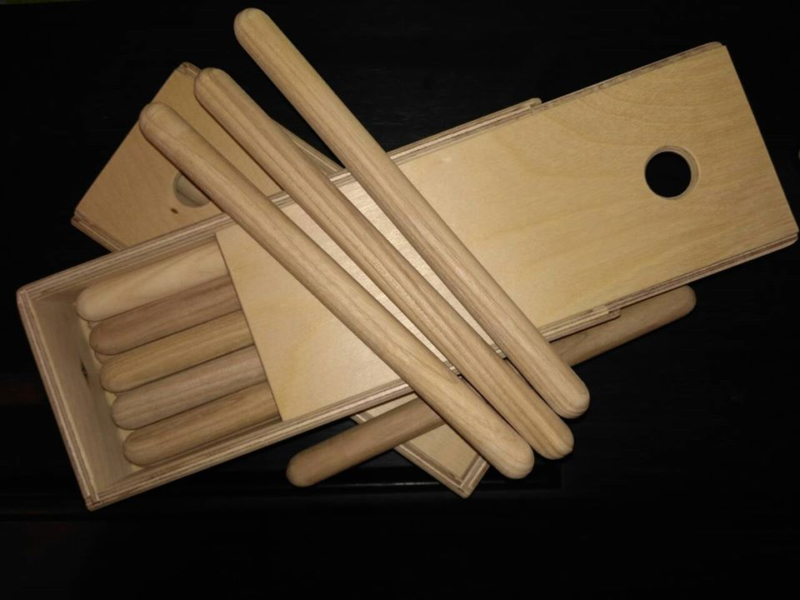

Дерев'яна коробочка (відома такопід англійською назвою woodblock) — один із стародавніх ударних музичних інструментів, поширених серед народів Далекого Сходу, Африки і Півд. Америки. Має багато різновидів і типів. Найвідомішою є китайська дерев'яна коробочка — прямокутний брусок з дзвінкого, добре висушеного дерева розміром 11×8×5 см. З одного його боку, ближче до верхньої частини бруска, видовбано глибоку щілину шириною в 1 см. Грають на коробочці дерев'яними паличками, вдаряючи по верхній частині інструмента, підкреслюючи відповідний ритмічний малюнок. Звук сильний, клацальний, видобується дерев'яними паличками. Коробочкою підкреслюють окремі ритмічні точки, імітують стукіт підборів в танцях. Абсолютно незамінна коробочка в передачі цокання копит, особливо в поєднанні з ложками або кастаньетами.
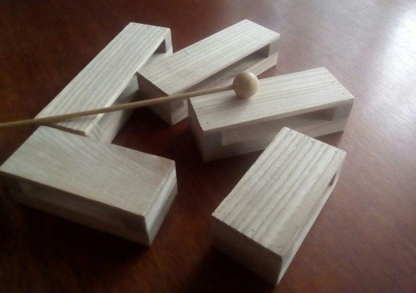

Кругові ксилофони з натуральної деревини. За допомогою простого кругового руху молоточком, ви можете почути мелодійне звучання цього інструменту ручної роботи. Можна так само використовувати гумові, фетрові і дерев'яні кульки, які створюють звуки різної тональності при поверненні ксилофона навколо своєї осі. 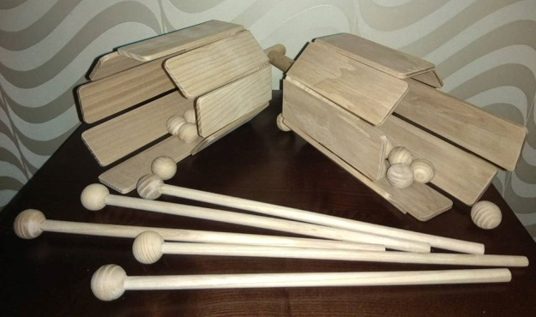

Кабаца (англ. cabasa,— гарбуз) — ударний дерев'яний музичний інструмент з невизначеною висотою звуку з родини ідіофонів афро-бразильського походження. Кабаца приблизно вдвоє більше маракасів і являє собою висушений плід гарбуза або порожню кулю, обвиту сіткою з нанизаним на неї намистом.
Грають лише на одному інструменті, який тримають за рукоятку у лівій руці і б'ють по ньому напіввідкритою правою долонею або ж прокручують дотичними рухами долоні сітку з намистом.
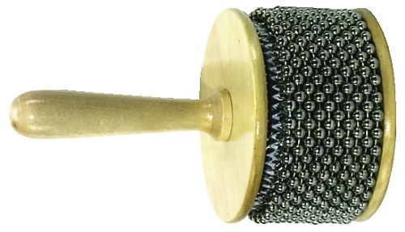

Гуїро́ - ударний музичний інструмент з невизначеною висотою звуку з родини ідіофонів латиноамериканського походження. Являє собою висушений плід довгастого гарбуза з поперечними насічками зверху і отвором знизу для звукового резонансу. Виготовляється також з рогу тварин, міцних сортів дерева чи іншого твердого матеріалу.
Гуїро має високий, різкий, з характерним тріскотінням звук. Грають на інструменті, тручи (різко проводячи) гранчастою паличкою по зарубках в обох напрямках. Використовується для підкреслення ритму.
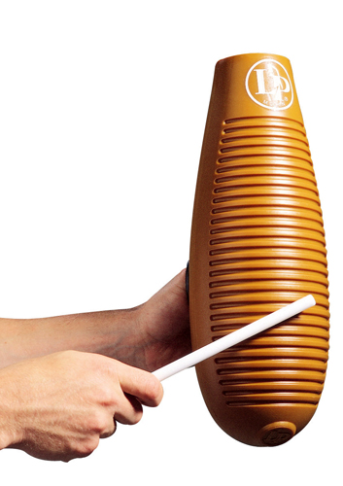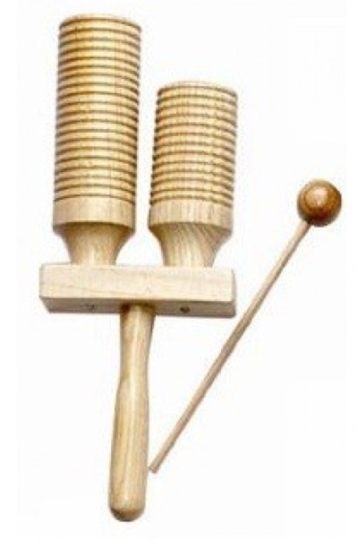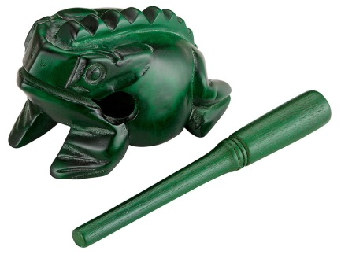
Крокодильчик-ГУИРО!
Легенда про те, як у крокодила з'явився гребінь на спині.
Як з'явився гребінь у крокодила?
Жив у світі крокодил, весь час їсти він хотів.
І щоразу за обідом, поглинав він тонну риби.
Одного дня, на полюванні, спіймав він рибку золоту.
«Виконаю я твоє бажання, лиш відпусти, тебе прошу!»
Зваживши всі ЗА та ПРОТИ, хижак схвильовано спитав:
На ГУИРО мрію я заграти! Але не маю гребінця!?
«Бажання здійснюю твоє»- маленька рибка заспівала
Та вистрибнувши у повітря, на гребінці вона заграла!
З того моменту в крокодила, на спині є гребінчик дивний
Та рибка іноді заграє і крокодила розважає.
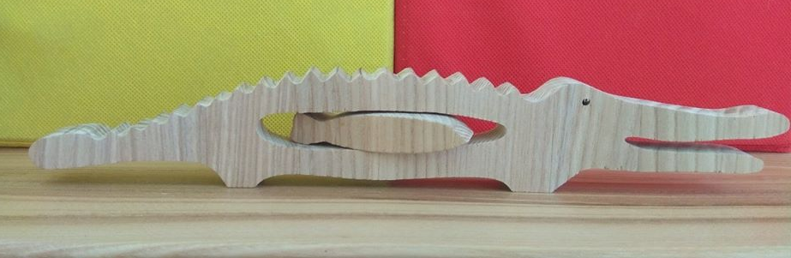
Кастаньєти-жабки (з іспанської castañuelas - «маленькі каштани»). Ця назва має цілком логічне обґрунтування: кастаньєти в Іспанії в давнину виготовлялися з каштана, палісандра, самшиту та інших твердих порід дерев. Сам інструмент, являє собою дві порожні чашечки з'єднані мотузковим шнурком. Шнурок цей стягується навколо великого пальця музиканта, і за допомогою інших, вільних пальців, він вистукував безліч різних ритмів.
Кастаньєти створені з натурального дерева (ясен шліфований). Кастаньєти з самого малечку розвивають музичні здібності дитини, дарують радість від веселої гри і закладають фундамент для швидкого навчання. Розвиток моторики рук безпосередньо впливає на розвиток мовлення, мислення і пам'яті дитини. Цей інструмент допоможе розвинути не тільки музичні здібності малюка, але і слух, координацію рухів і відчуття ритму.
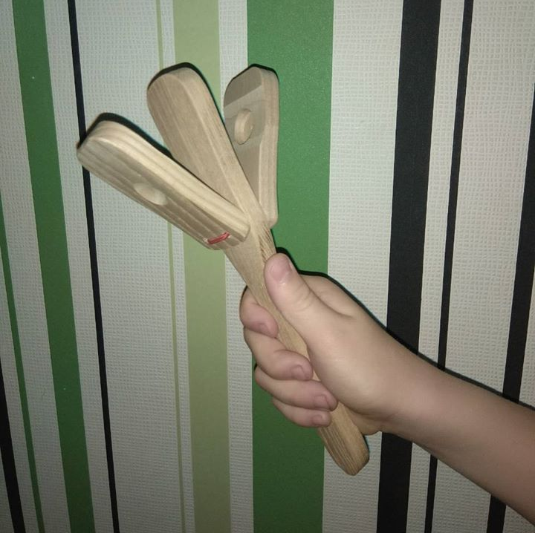
КЛАППЕРИ простий інструмент існує у багатьох формах та в різних культурах світу. У Китаї - губан, у Японії та Кореї - бак. У класичній музиці Таїланду подібний інструмент називається крап. КЛАППЕРИ - це досить нові інструменти для дитячого шумового оркестру. Виготовлені з дерева, клаппери дозволять музикантам-початківцям проявити свої здібності, розвити музичний слух та почуття ритму.
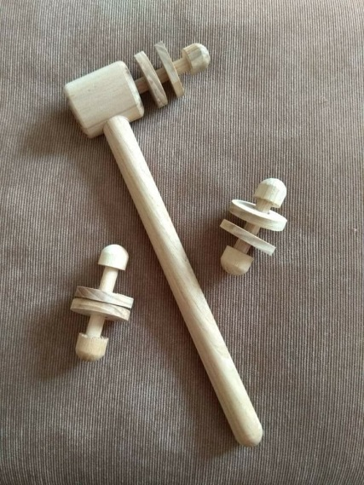
Щирий інтерес дошкільників молодшої групи викличе лише щось яскраве. Ми винайшли свою «формулу успіху»: для музикування пропонуємо малюкам кольорові шейкери.
Шумовий оркестр — найдоступніша форма музикування в дитячому садку. Перкусійних інструментів багато, вони такі різні, кожен оригінальний і особливий за тембром. Але тільки один має вагомі переваги для наймолодших вихованців — маестро Шейкер.
Перкусія (від лат. percussio, англ. percussion — удар, постукування) — загальна назва ударних інструментів, які не належать до традиційної ударної установки. Зазвичай це етнічні інструменти, звуки з яких видобувають долонями чи пальцями, без допоміжних пристроїв.
Шейкер (від англ. to shake — трясти) — найпростіший і найпопулярніший перкусійний інструмент. Зовні він нагадує міні-контейнер, частково заповнений дрібними сипучими матеріалами. Шейкери бувають різні за розмірами, формами (куля, тубус, яйце тощо) та звучанням. Спосіб гри визначає назва інструмента: звуки видобувають, струшуючи його. Залежно від форми, матеріалу та особливої поверхні шейкера, є й інші манери гри на ньому. Їх зазвичай практикують професіонали.
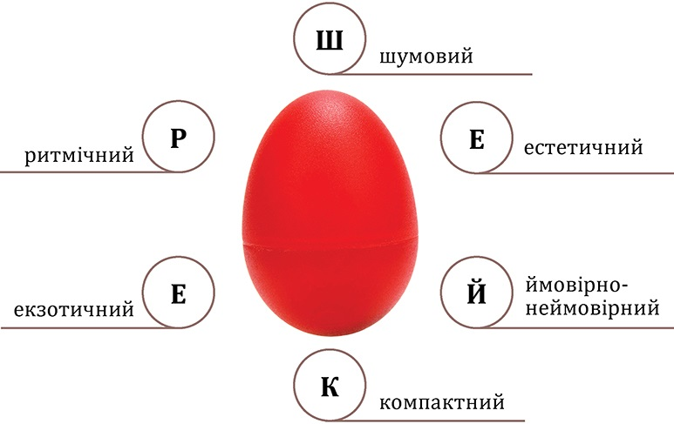
Для музичних занять із дітьми раннього віку найбільше підходить шейкер у формі яйця. Є кілька причин такого твердження. Що, як і до чого — у шести простих «за».

 1. Доступні способи гри
Діти легко опановують три основних способи гри на шейкерах за прикладом дорослого. Інструмент:
• похитують — внутрішній вміст плавно перекочується по стінках, шурхочучи;
• різко струшують — вміст гучно вдаряється об стінки;
• легко вдаряють об підлогу або коліна.

 2. Приємне звучання
Для розвитку слухового, зорового й тактильного сприймання дітей від народження й у перші роки життя застосовують брязкальце. Його звук не надто гучний і різкий, щоб не налякати. Шейкер чимось нагадує звичне брязкальце. Тому під час гри на ньому маленький музикант почуватиметься у своїй стихії — не відволікатиметься на сам інструмент, а більше зосередиться на рухах, які потрібно повторювати за дорослим.

3. Корисна позиція під час гри
Через гіпертонус ручок дитина часто затискає пальчики в кулак. Допоможе подолати цю проблему гра на шейкері-яйці. Щоб тримати його, слід обхопити всіма пальцями однієї руки. Дитина звикає до такого положення пальців, менше напружується й поступово загалом перестає занадто затискати предмет. У результаті дій із шейкером розвивається гнучкість і координація пальців, дрібна моторика. Надалі дитині легше тримати олівець, писати, малювати та ліпити. Цей процес тісно пов’язаний і з розвитком мовлення дитини.

 4. Проста дезінфекція
Оскільки в дитячому садку музичними інструментами користуються багато дітей, необхідно час від часу їх ретельно антисептично обробляти. Діти часто тягнуть іграшки до рота. Потрібно стежити за станом інструментів, щоб уникнути інфекцій та хвороб. Пластмасову гладку поверхню шейкера легко мити, витирати вологими серветками — він «не боїться» води.

 5. Захопливі кольори
У ранньому віці діти вже розрізняють кольори та форми. Складніше для більшості — правильно називати їх. Завдяки різноколірній палітрі шейкерів діти швидше навчаються визначати кольори, ба більше — цей процес стає захопливішим. Розміщуйте дітей в оркестрі за кольорами інструментів. Так вони вчитимуться орієнтуватися в просторі.

 6. Сюрпризні моменти
За допомогою шейкера легко влаштувати сюрпризні моменти. Наприклад, діти:
• простукують знайому їм пісню «Курчата» Аркадія Філіпенка й укінці виступу кладуть шейкери в контейнер. Відтак музичний керівник запрошує їх потанцювати, в цей час вихователь непомітно змінює шейкери на кіндер-сюрпризи;
• демонструють Осені, яка прийшла до них на свято, вправу-гру «Каштанчики». Відтак віддають свої каштанчики-шейкери Осені — складають у кошик. А на завершення Осінь, перш ніж попрощатися, нагадує про подаровані їй каштанчики. Тільки тепер із кошика вона дістає гостинці-яблука або інші смаколики для дітей.

Перкусійним інструментом може стати будь-який предмет, що дає змогу утворити звуки постукуванням, — чи то пластикова пляшка, чи консервна банка. Головне, щоб цей звук добре «вписувався» в конкретну композицію. Дітям перкусія надає широкі можливості в музикуванні — від розвитку відчуття ритму до опанування темброво-динамічних нюансів.



